
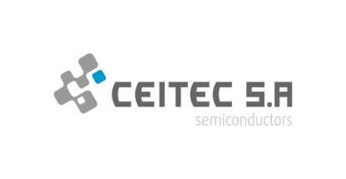

PRESIDENTE DA REPÚBLICA
Dilma Vana Rousseff
MINISTRO DA CIÊNCIA E TECNOLOGIA
Celso Pansera
SECRETÁRIA EXECUTIVA DO MINISTÉRIO DA CIÊNCIA, TECNOLOGIA E INOVAÇÃO
Emília Maria Silva Ribeiro Curi

DIRETORIA EXECUTIVA
Marcelo Lubaszewski
PRESIDENTE
Roberto Vanderlei de Andrade
DIRETOR ADMINISTRATIVO-FINANCEIRO
Carlos Maurício La Motta Araújo
DIRETOR DE NEGÓCIOS

CONSELHO DE ADMINISTRAÇÃO
Virgílio Augusto Fernandes Almeida
PRESIDENTE
Marcelo Lubaszewski
CONSELHEIRO
José Antonio Severo
CONSELHEIRO
Cléber Cristiano Prodanov
CONSELHEIRO
Elaine Paz
CONSELHEIRA
Margarida Afonso Costa Baptista
CONSELHEIRA
José Oswaldo Cândido Júnior
CONSELHEIRO

CONSELHO FISCAL
Ana Cristina Bittar de Oliveira
PRESIDENTE
João Luiz dos Santos Santos
CONSELHEIRO
Ruy Takahashi
CONSELHEIRO

Posição em dezembro de 2015.
PODER EXECUTIVO FEDERAL
MINISTÉRIO DA CIÊNCIA, TECNOLOGIA E INOVAÇÃO
CENTRO NACIONAL DE TECNOLOGIA ELETRÔNICA AVANÇADA S.A.

PRESTAÇÃO DE CONTAS ORDINÁRIAS ANUAL
RELATÓRIO DE GESTÃO DO EXERCÍCIO DE 2015

Relatório de Gestão do exercício de 2015 apresentado aos órgãos de controle interno e externo como prestação de contas anual a que esta Unidade está obrigada nos termos do art. 70 da Constituição Federal, elaborado de acordo com as disposições da IN TCU nº 63/2010, da DN TCU nº 146/2015 e DN TCU nº 147/2015, da Portaria TCU nº 321/2015 e da Portaria CGU nº 522/2015.

Porto Alegre
Maio/2016
LISTA DE ABREVIAÇÕES E SIGLAS

ABNT - Associação Brasileira de Normas Técnicas
AGO - Assembleia Geral Ordinária
ANTT – Agencia Nacional de Transportes Terrestres
ASIC - Application Specific Integrated Circuit
ASK - Amplitude Shift Keying
AUDIN – Auditoria Interna
AVP - Ajuste a Valor Presente
BDI - Benefícios e Despesas Indiretas
BNDES - Banco Nacional de Desenvolvimento Econômico e Social
BPM – Business Process Management
BSC – Balanced Scorecard
CAD - Computer-Aided Design
CADIN - Cadastro de Inadimplentes
CEITEC S.A. - Centro Nacional de Tecnologia Eletrônica Avançada S.A.
CFC - Conselho Federal de Contabilidade
CGC - Cadastro Geral de Contribuintes
CGPAR - Comissão Interministerial de Governança e de Administração de Participações Societárias da União.
CGSTI - Comitê Gestor da Segurança e Tecnologia da Informação
CGU – Controladoria Geral da União
CI - Circuito Integrado
CMB - Casa da Moeda Brasileira
CMOS - Complementary metal–oxide–semiconductor
CNAE – Classificação Nacional de Atividades Econômicas
CNI - Confederação Nacional da Indústria
CNPJ - Cadastro Nacional de Pessoa Jurídica
COBIT - Control Objectives For Information and Related Technology
COFINS - Contribuição para Financiamento da Seguridade Social
CONJUR - Consultoria Jurídica
CPC - Comitê de Pronunciamentos Contábeis
CPqD – Centro de Pesquisa e Desenvolvimento em Telecomunicações
CRC – Conselho Regional de Contabilidade
CRD - Consórcio Racional Delta
DBR – Declaração de Bens e Rendas
DEST - Departamento de Coordenação e Governança das Empresas Estatais
DENATRAN – Departamento Nacional de Transito
DOU – Diário Oficial da União
DP&N - Desenvolvimento de Produtos e Negócios
DRC - Design Rule Checking
EDA - Eletronic Design Automation
e-Gov - Programa de Governo Eletrônico Brasileiro
EPC - Eletronic Product Code
EPC Gen2 - Electronic Product Code Class 1 Generation2 (Código Eletrônico de Produto Geração 2 Classe 1)
FGTS - Fundo de Garantia do Tempo de Serviço
FIA - Fundação Instituto de Administração
FINEP - Financiadora de Estudos e Projetos
FIT - Flextronics Instituto de Tecnologia
FNQ – Fundação Nacional da Qualidade
GAB. - Gabinete
HF - High Frequency
HP - Hewlett-Packard
IADES – Instituto Americano de Desenvolvimento
ICAO - International Civil Aviation Organization (Organização da Aviação Civil Internacional)
ICMS - Imposto sobre Circulação de Mercadorias e Serviços
ICPC - Interpretação do Comitê de Pronunciamentos Contábeis
IDM - Integração Design House e Fábrica
IDM - Integrated Design Manufacturer
IFRS - International Financial Reporting Standards
II - Imposto sobre Importação
IN - Instrução Normativa
INPI - Instituto Nacional de Propriedade Industrial
INSS - Instituto Nacional do Seguro Social
IOF - Imposto sobre operações financeiras
IoT – Internet of Things
IP - Internet Protocol
IPI - Imposto Sobre Produtos Industrializados
IPVA - Imposto sobre a Propriedade de Veículos Automotores
IRRF - Imposto de Renda Retido na Fonte
ISO - International Organization for Standardization
ISS - Imposto Sobre Serviços de qualquer natureza
LDO - Lei de Diretrizes Orçamentárias
LF - Low Frequency
LOA – Lei Orçamentária Anual
LTDA - Limitada
LVS - Linux Virtual Server
MBA – Master of Business Administration
MCTI - Ministério da Ciência, Tecnologia e Inovação
ME – Microempresa
MEG – Modelo de Excelência da Gestão
MF - Ministério da Fazenda
MP - Medida Provisória
MP - Ministério do Planejamento
MPOG - Ministério do Planejamento, Orçamento e Gestão
NBR - National Board Rewiew
NJ - Nota Jurídica
OCI – Órgão de Controle Interno
Of. - Ofício
P&D – Pesquisa e Desenvolvimento
PAINT – Plano Anual de Atividades de Auditoria Interna
PASEP - Programa de Formação do Patrimônio do Servidor Público
PDTI - Plano Diretor de Tecnologia da Informação
PES - Projeto Esplanada Sustentável
PGFN – Procuradoria Geral da Fazenda Nacional
PGQP – Programa Gaúcho da Qualidade e Produtividade
PIE - Pulse Interval Encoding
PIS - Programa de Integração Social
PITCE – Política Industrial, Tecnológica e de Comércio Exterior
PJ – Pessoa Jurídica
PLS - Projeto de Gestão de Logística Sustentável
PMPA - Prefeitura Municipal de Porto Alegre
PMUB – Projeto Multiusuário Brasileiro
PPA – Plano Plurianual
PPP - Plano de Providências Permanente
PPRA – Programa de Prevenção dos Riscos Ambientais
PSI - Política de Segurança da Informação
PUCRS – Pontifícia Universidade Católica do Rio Grande do Sul
RAINT - Relatório Anual de Auditoria Interna
RENAVAM - Registro Nacional de Veículos Automotores
RFID –Radio Frequency Identification (Identificação por Radiofrequência)
RH - Recursos Humanos
RNTRC – Registro Nacional dos Transportadores Rodoviários de Cargas
RP - Restos à Pagar
RTL - Register Transfer Level
SECEX - Secretaria de Controle Externo
SELIC - Sistema Especial de Liquidação e de Custódia
SEXEC - Secretaria Executiva
SIAFI – Sistema Integrado de Administração Financeira do Governo Federal
SIAPE - Sistema Integrado de Administração de Recursos Humanos
SINIAV - Sistema Nacional de Identificação Automática de Veículos
LISTA DE ILUSTRAÇÕES

Figura 1- Organograma 20
Figura 2 - Critério do Modelo Rumo a Excelência 7 a edição 31
Figura 3 – Modelo Planejamento Estratégico 32
Figura 4 – Introdução Mapa estratégico e Indicadores 32
Figura 5 - - Mapa estratégico e objetivos estratégicos 33
Figura 6 - - Valores 33
Figura 7 -– Tabela de indicadores 2015 34
Figura 8 - Indicador 1 – Faturamento 42
Figura 9 - Indicador 16 – Integração de Memória não volátil 42
Figura 10 – Indicadores de Desempenho 43
Figura 11 - Faturamento 44
Figura 12 – Satisfação do Cliente 45
Figura 13 – Número de Acidentes com afastamento 46
Figura 14 – Acompanhamento de ações corretivas e preventivas 47
Figura 15 – Acompanhamento da execução de orçamento para capacitação 48
Figura 16 – Retenção de colaboradores 49
Figura 17 – Institucionalização de processos 50
Figura 18 – Acompanhamento da execução orçamentária 51
Figura 19 – Acompanhamento da execução financeira 52
Figura 20 – Otimização do processo de compras - Pregão 53
Figura 21 - Otimização do processo de compras - Inexigibilidade 54
Figura 22 – Disponibilidade dos serviços de TI 55
Figura 23 – Risco Fiscal Trabalhista 56
Figura 24 – Disponibilidade dos equipamentos do processo de fabricação 57
Figura 25 – Tecnologia de fabricação transferida – etapas individuais 58
Figura 26 – Integração da memória não volátil 59
Figura 27 – Cycle time de back-end 60
Figura 28 – Perdas no processo de back-end (teste, afinamento e corte) 61
Figura 29 - Perdas no processo de back-end (encapsulamento) 62
Figura 30 – Defasagem na execução de projeto 63
Figura 31 – Fator de qualidade de tape-outs 64
Figura 32 – Geração de propriedade intelectual 65
Figura 33 – Atualização do sistema da folha de pagamento e ponto eletrônico 66
Figura 34 – Expansão do sistema de custos 67
Figura 35 – Rodadas de tapeouts da tecnologia CEITEC 68
Figura 36 – Modelo de Gestão Documental do SGQ 73
Figura 37 – Mapeamento de Risco por categoria 74
Figura 38 - Cronograma 74

Gráfico 1 - Grau de Instrução dos Funcionários 85
Gráfico 2 - N de colaboradores que deixaram a empresa 88

Quadro 1 - Informações sobre áreas estratégicas 20
Quadro 2 - Ações de Relacionadas a Programa Temático do PPA de Responsabilidade da UPC – OFSS 35
Quadro 3 - Ação/Subtítulos – OFSS 36
Quadro 4 - Ação/Subtítulos – OFSS 36
Quadro 5 - Ação/Subtítulos – OFSS 37
Quadro 6 - Ação/Subtítulos – OFSS 37
Quadro 7 - Ação/Subtítulos – OFSS 38
Quadro 8 - Ação/Subtítulos – OFSS 38
Quadro 9 – Principais sistemas de informação 97
Quadro 10 – Cursos de Capacitação 98
Quadro 11 – Quantativo de pessoal na TI 98
Quadro 12 – Projetos de TI 99
Quadro 13 – Modelo Proposta de Preço 115
Quadro 14 – Publicidade e Propaganda 115

LISTA DE TABELAS

Tabela 1 – Realização das receitas 40
Tabela 2 - Despesas por modalidade de contratação 40
Tabela 3 - Despesas por grupo e elemento de despesa 41
Tabela 4 - Remuneração dos Conselheiros de Administração e Fiscal 76
Tabela 5 - Síntese da Remuneração dos Administradores 76
Tabela 6 - Percentuais para cálculo da depreciação e amortização 84
Tabela 7 - Estrutura de pessoal da unidade 89
Tabela 8 - Distribuição da Lotação Efetiva 89
Tabela 9 - Detalhamento da estrutura de cargos em comissão e funções gratificadas 90
Tabela 10 - Despesas do pessoal 90
Tabela 11 - Contratos de prestação de serviços não abrangidos pelo plano de cargos da unidade 91
Tabela 12 - Contratação de estagiários 92

SUMÁRIO

LISTA DE ABREVIAÇÕES E SIGLAS 4
LISTA DE ILUSTRAÇÕES 7
LISTA DE TABELAS 8
SUMÁRIO 9
APRESENTAÇÃO 11
Principais realizações em 2015 11
Principais dificuldades em 2015 12
Planos e projetos para 2016 13
1 VISÃO GERAL DA UNIDADE PRESTADORA DE CONTAS 14
1.1 Finalidade e Competências 14
1.2 Normas e regulamentos de criação, alteração e funcionamento do órgão ou da entidade 15
1.3 Ambiente de atuação 15
1.4 Organograma 20
1.5 Macroprocessos Finalísticos 21
2 PLANEJAMENTO ORGANIZACIONAL E DESEMPENHO ORÇAMENTÁRIO E OPERACIONAL 28
2.1 Planejamento organizacional 28
2.1.1 Descrição sintética dos objetivos do exercício 30
2.1.2 Estágio da implementação do planejamento estratégico 30
2.1.3 Vinculação dos planos da unidade com as competências institucionais e outros planos 34
2.2 Formas e instrumentos de monitoramento da execução e dos resultados dos planos 35
2.3 Desempenho Orçamentário 35
2.3.1 Execução física e financeira das ações da Lei Orçamentária Anual de responsabilidade da unidade 35
2.3.2 Fatores intervenientes no desempenho orçamentário 39
2.3.3 Informações sobre a realização das receitas 40
2.3.4 Informações sobre a execução das despesas 40
2.4 Apresentação e análise de indicadores de desempenho 41
3 GOVERNANÇA 69
3.1 Descrição das estruturas de governança 69
3.2 Informações sobre os dirigentes e colegiados 69
3.3 Política de designação de representantes nas assembleias e nos colegiados de controladas, coligadas e sociedades de propósito específico Mecanismos para medir a satisfação dos produtos e serviços 71
3.4 Atuação da unidade de auditoria interna 71
3.5 Atividade de correição e apuração de ilícitos administrativos 72
3.6 Gestão de riscos e controles internos 73
3.7 Política de remuneração dos administradores e membros de colegiados 75
3.7.1 Demonstração da Remuneração Mensal de Membros de Conselho 76
3.7.2 Demonstrativo Sintético da Remuneração de Membros de Diretoria e de Conselho 76
3.7.3 Demonstrativo da Remuneração Variável dos Administradores 77
3.8 Informações sobre a empresa de auditoria independente contratada 78
3.8.1 – Sistemática de Contratação: 78
3.8.2 – Dados da Empresa Contratada: 78
3.8.3 – Serviços Contratados e Remuneração: 78
4 RELACIONAMENTO COM A SOCIEDADE 79
4.1 Canais de acesso ao cidadão 79
4.2 Carta de Serviços ao Cidadão 81
4.3 Aferição do grau de satisfação dos cidadãos-usuários 81
4.4 Mecanismos de transparência das informações relevantes sobre a atuação da unidade 81
4.5 Medidas para garantir a acessibilidade aos produtos, serviços e instalações 82
5 DESEMPENHO FINANCEIRO E INFORMAÇÕES CONTÁBEIS 83
5.1 Desempenho financeiro do exercício 83
5.2 Tratamento Contábil da depreciação, da amortização e da exaustão de itens do patrimônio e avaliação e mensuração de ativos e passivos 83
5.3 Sistemática de apuração de custos no âmbito da unidade 84
5.4 Demonstrações contábeis exigidas pela lei 4320/64 e notas explicativas 84
6 ÁREAS ESPECIAIS DE GESTÃO 85
6.1 Gestão de pessoas 85
6.1.1 Estrutura de pessoal da unidade 89
6.1.2 Demonstrativo das despesas com pessoal 90
6.1.3 Gestão de Risco Relacionado a Pessoal 91
6.1.4 Contratação de pessoal de apoio e de estagiários 91
6.2 Gestão do patrimônio e da infraestrutura 92
6.2.1 Gestão do patrimônio imobiliário da União 92
6.2.2 Cessão de espaço físico e imóveis a órgãos e entidades públicas ou privadas 94
6.2.3 Informações sobre os imóveis locados de terceiros 95
6.3 Gestão da Tecnologia da informação 95
6.4 Gestão ambiental e sustentabilidade 99
6.4.1 Adoção de critérios de sustentabilidade na aquisição de bens e na contratação de serviços de mão de obra 99
7 CONFORMIDADE DA GESTÃO E DEMANDAS DE ÓRGÃOS DE CONTROLE 101
7.1 Tratamento de determinações e recomendações do TCU 101
7.2 Tratamento de recomendações do órgão de Controle Interno 103
7.3 Medidas administrativas para a apuração de responsabilidade por dano ao Erário 113
7.4 Demonstração da conformidade do cronograma de pagamento de obrigações com o disposto no art. Da Lei 8666/1993 114
7.5 Informações sobre a revisão dos contratos vigentes firmados com empresas beneficiadas pela desoneração da folha de pagamento 114
7.6 Informações sobre ações de publicidade e propaganda 115
ANEXO I – ITEM 12.6: Demonstrações contábeis previstas na Lei n° 6404/76 e Parecer da Auditoria 116

APRESENTAÇÃO

O Relatório de Gestão, que integra a prestação de contas do Centro Nacional de Tecnologia Eletrônica Avançada – CEITEC S.A. – ao Tribunal de Contas da União (TCU), referente ao exercício de 2015, foi elaborado em conformidade com a Instrução Normativa TCU nº 63, de 1º de setembro de 2010 e Decisão Normativa TCU nº 146, de 11 de setembro de 2015, e de acordo com as orientações contidas nas Portarias TCU nº 321, de 30 de novembro de 2015 e Portaria CGU nº 522, de 04 de março 2015.
O presente relatório apresenta as principais ações e resultados da CEITEC S.A. no ano de 2015, assim como as dificuldades encontradas no período para realização dos objetivos da empresa.

Principais realizações em 2015

Apesar do difícil ambiente de negócios que caracterizou o ano que passou, 2015 foi positivo para a CEITEC. Obtivemos resultados relevantes que contribuem para o caminho de sucesso que a empresa vem pavimentando em pouco mais de sete anos de existência.

Em 2015, a CEITEC ampliou seu faturamento pelo quarto ano consecutivo, promoveu o lançamento de novos produtos e passou a ofertar novos serviços. Durante o ano, a empresa comercializou mais de 17 milhões de chips. Somada às vendas dos três anos anteriores, essa marca ultrapassa os 30 milhões de chips vendidos. Em 2015, a CEITEC ainda passou a comercializar o CTC13100, chip projetado para atender ao Sistema Nacional de Identificação Automática de Veículos (Siniav) e que hoje já atende às empresas que estão desenvolvendo soluções para o Registro Nacional dos Transportadores Rodoviários de Cargas (RNTRC), tão essencial para que o País aprimore a fiscalização tributária e de trânsito.

Também apresentou o CTC12100, chip de aplicação específica (ASIC), com propriedade intelectual brasileira, que tem o objetivo de medir e registrar a temperatura de produtos sensíveis. Esse chip foi desenvolvido a partir de uma parceria entre a CEITEC e a empresa NOVUS. E em outubro de 2015 lançamos o CTC13002, novo chip para múltiplas aplicações na área de logística que já chega ao mercado certificado no mais importante padrão para identificação eletrônica do planeta, o EPCglobal Class 1 Gen 2. O CTC13002 é o primeiro circuito integrado de uma empresa do Hemisfério Sul a receber esse certificado e estará disponível ao mercado no segundo semestre de 2016.

Além de lançar produtos, passamos a ofertar novos serviços por meio de nossa Fábrica. O principal deles foi o Projeto Multiusuário Brasileiro (PMUB), iniciativa para promover junto à indústria nacional e à comunidade acadêmica o uso do conjunto de tecnologias licenciadas pela CEITEC para sua Fábrica, criando um ambiente para o rápido desenvolvimento de protótipos, assim como para sua produção. Foram duas rodadas em 2015 e cinco instituições tiveram seus protótipos materializados. Outras 10 instituições já solicitaram participação no PMUB nas três rodadas previstas para 2016. Por falar na Fábrica da CEITEC, em 2015 ocorreu o início da operação da Linha de Micromódulos.

Até hoje, mais de 2 milhões de chips já foram encapsulados em micromódulos em nossa Fábrica e entregues a clientes. É válido lembrar que, assim como as operações de teste, afinamento e corte de wafers, o encapsulamento em micromódulos é também parte do escopo da nossa certificação ISO 9001:2008.

2015 foi também um ano de prêmios para a CEITEC, resultantes de conquistas técnicas e melhorias na gestão da qualidade. Destaque-se a Medalha Bronze no Prêmio Qualidade RS do Programa Gaúcho da Qualidade e Produtividade (PGQP) e a homenagem recebida no XVIII Prêmio Automação, promovido pela GS1 Brasil e a obtenção do Selo Verde de Qualidade, concebido pelo Forum de Departamentos Jurídicos (FDJUR), consistente em certificação de boas práticas jurídicas conquistada de forma inédita pelo Departamento Jurídico. O prêmio transformou a CEITEC na única empresa pública federal a receber o reconhecimento em âmbito nacional.

Principais dificuldades em 2015

No ano de 2015, a CEITEC também enfrentou obstáculos que impediram ou retardaram a realização de alguns objetivos da empresa, como por exemplo:

- devido à crise econômica que atravessa o País, houve grande desaceleração do setor industrial de eletro-eletrônicos que acarretou a re-estruturação interna de alguns dos usuários de chips da Empresa, inclusive o maior deles, a HP; de setembro até dezembro a Valid, cliente que monta as etiquetas com chip CEITEC para uso pela HP e outros, terminou não colocando nenhum pedido de compra, o que comprometeu o atingimento da meta de faturamento da empresa em 2015; a partir de dezembro os pedidos voltaram à normalidade;

- também devido à crise, com a queda da arrecadação pela União, os repasses financeiros do Tesouro ao MCTI reduziram substancialmente e, apesar de todos os esforços feitos pela CEITEC para redução de seus próprios custos, os recursos financeiros disponibilizados, pela primeira vez na história da Empresa, foram insuficientes para honrar compromissos assumidos anteriormente com fornecedores de equipamentos e insumos, e prestadores de serviço, dentre os quais se inclui o serviço de certificação do chip do passaporte brasileiro; a Empresa renegociou contratos e pagamentos, suspendeu alguns serviços, e parte destas ações terminaram se refletindo em atraso de lançamento de novos produtos no mercado;

- em termos de recursos humanos, a CEITEC perdeu para o mercado cerca de 15% dos seus colaboradores em 2015, sem a possibilidade de reposição imediata já que a validade do concurso realizado em 2012 encerrou-se em 2014; novo concurso para formação de cadastro de reserva encontra-se em andamento e deve estar finalizado em junho de 2016; num mercado altamente especializado como o de microeletrônica, a falta de mecanismos ágeis de contratação de pessoas, de forma urgente ou sazonal, torna a empresa menos competitiva no que se refere à atração de recursos humanos, principalmente estrangeiros ou brasileiros que desejam retornar ao País para atuar na Empresa;

- a falta de agilidade na regulamentação do programa SINIAV por parte do DENATRAN, colocou e ainda coloca em risco investimentos importantes feitos pela CEITEC para fornecer ao mercado uma solução em chip para identificação e rastreabilidade veicular; a ANTT iniciou em 2015 o recadastramento de transportadores de carga, incluindo a versão eletrônica do RNTRC, que deveria ser implementada utilizando tags SINIAV, contendo o chip CEITEC; a falta de regulamentação fez com que a ANTT revisse seu cronograma em mais de uma ocasião e hoje corremos os risco de ter o e-RNTRC implementado a revelia do programa SINIAV, utilizando outras soluções de mercado para pedagiamento.

Planos e projetos para 2016

O ano de 2015 mostrou-se desafiador, mas trouxe com ele conquistas importantes para a CEITEC, que ajudam a consolidar a trajetória dessa empresa pioneira no cenário nacional. A expectativa é que, nos anos que virão, a CEITEC continue avançando em sua missão e alcançando resultados relevantes para o País.

Um dos objetivos para 2016 é o início da comercialização em grande escala de seu componente direcionado à identificação veicular, o chip CTC13100. A CEITEC pretende continuar comercializando seu produto direcionado para aplicações na área de logística, promovendo a transição do CTC13001 para sua nova geração, o CTC13002. O Chip do Passaporte (CTC21001), em fase final de certificação, deverá ser entregue à Casa da Moeda em uma solução certificada para o passaporte brasileiro (chip com software embarcado, encapsulado em micromódulo); neste mesmo ano, o produto CTC12100, chip com sensor de temperatura, entrará no mercado, com boa previsão de vendas; por fim, em 2016 a CEITEC continuará investindo em pesquisa de novas possibilidades de inlays para o encapsulamento final do seu CTC11002, dispositivo para identificação animal conhecido como Chip do Boi. Relativamente aos chips já comercializados pela empresa, o desafio dos anos que seguirão consiste não só em ganhar escala nos negócios existentes, mas também em promover melhorias nas suas soluções de engenharia, visando o atendimento de especificações e clientes a cada dia mais exigentes. Além disso, considerando o nível crescente de penetração da tecnologia RFID na vida moderna e que a inovação no mercado de internet das coisas se dá tipicamente pela combinação de tecnologias maduras em aplicações disruptivas, caberá à empresa prospectar novas aplicações para seus produtos, desenvolvendo novos mercados e gerando novos negócios. Em termos de novos produtos, a empresa planeja sua entrada, já nos próximos anos, no mercado de identificação pessoal e de meios de pagamento, o que deve assegurar, juntamente com o crescimento da sua participação nos segmentos de mercado dos quais já participa, um faturamento crescente.

Quanto à oferta de serviços, nos anos que virão a CEITEC planeja continuar disponibilizando ao ecossistema nacional de microeletrônica serviços de fabricação, incluindo a produção de wafers, o seu beneficiamento e o encapsulamento de chips, aumentando gradativamente a escala e procurando diversificar seu portfolio de clientes. A título de exemplo, devemos expandir o serviço de encapsulamento já em 2016, compartilhando a capacidade da linha de encapsulamento em micromódulos entre os produtos de RFID e de smart card para atender a demanda dos mercados de identificação pessoal e bancário. Também devemos incrementar a cada ano o número de rodadas de prototipação do Projeto Multiusuário Brasileiro (PMUB), potencializando o desenvolvimento de novas empresas e novos negócios, e contribuindo para a consolidação do ecossistema nacional de semicondutores.
No futuro, a crescente demanda pelas tecnologias da informação e o avanço da internet das coisas farão com que os serviços fabris e os chips RFID da CEITEC ganhem cada vez mais espaço e relevância em um contexto de inovação pautado pelo desenvolvimento social, tecnológico e econômico do País. Assim, a equipe CEITEC continuará aprimorando seus produtos, serviços e sistema de gestão, sempre trabalhando para a produção de valor para a sociedade e a indústria brasileiras.
1 VISÃO GERAL DA UNIDADE PRESTADORA DE CONTAS

Neste capítulo são apresentadas as finalidades e competências da CEITEC, suas normas e regulamentos, uma descrição acerca dos ambientes de atuação o relacionados as ensino, a pesquisa e a extensão, o organograma a e a descrição dos macroprocessos finalísticos.

1.1 Finalidade e Competências

Conforme dispõe a lei nº 11.759, de 31 de julho de 2008, a CEITEC, tem como objetivo social desenvolver soluções científicas e tecnológicas que contribuam para o progresso e o bem-estar da sociedade brasileira.
A empresa tem por finalidade explorar diretamente atividade econômica no âmbito das tecnologias de semicondutores, microeletrônica e de áreas correlatas.
Compete à CEITEC, realizar as seguintes atividades:

- Produção e comercialização de dispositivos semicondutores e sistemas de circuitos integrados, além de outros produtos de microeletrônica, para atender a demandas específicas do mercado nacional e internacional;

- Comercialização e concessão de licenças ou de direitos de uso, de marcas e patentes de bens ou de produtos e transferência de tecnologias adquiridas ou por ela desenvolvidas;

- Prestação de serviços de consultoria e assistência técnica especializada no âmbito de sua atuação, bem como de serviços especializados de manutenção, testes de conformidade, medição, calibração, certificação de produtos, normalização, aferição de ensaios e testes de padrões, aplicáveis a instrumentos, equipamentos e produtos;

- Elaboração de testes de lotes de circuitos integrados por ela prototipados, com a análise de sua viabilidade técnica, econômica e financeira;

- Atração de investimentos de interesse estratégico em sua área de atuação;

- Formação de recursos humanos, capacitação e intercâmbio de técnicos e pesquisadores por meio de cursos, em articulação com instituições de ensino superior, centros de pesquisa e desenvolvimento, demais órgãos da administração pública direta e indireta e entidades empresariais;

- Disponibilização de infraestrutura para permitir o domínio dos processos de pesquisa, desenvolvimento, projeto, prototipagem e testes em microeletrônica por pesquisadores, instituições de ensino superior, centros de pesquisa e desenvolvimento, demais órgãos da administração pública direta e indireta e entidades empresariais, bem como para desenvolver produtos em microeletrônica;

- Criação e consolidação de ambiente propício ao desenvolvimento científico e tecnológico integrado, articulando sua atuação em nível nacional e internacional;

- promoção e suporte de empreendimentos inovadores, tanto na área de hardware como de software, com observância de padrões de formação e de competitividade compatíveis com o mercado internacional;

- possibilitar o acesso a informações, a criação de parcerias, a redes de aperfeiçoamento tecnológico, de comercialização e de serviços;

- elaboração de estudos e realização de pesquisas, desenvolvimento de tecnologias alternativas, produção e divulgação de conhecimentos técnicos e científicos para a promoção do desenvolvimento econômico e social, bem como experimentação de novos modelos produtivos; e

- realização de pesquisa tecnológica e de inovação, isoladamente ou em conjunto com instituições de ensino superior, centros de pesquisa e desenvolvimento, demais órgãos da administração pública direta e indireta e entidades empresariais.

A CEITEC, tem a missão institucional de desenvolver pesquisa e soluções de tecnologia avançada, com o objetivo de contribuir para o progresso e o bem estar da sociedade brasileira.

1.2 Normas e regulamentos de criação, alteração e funcionamento do órgão ou da entidade
A CEITEC S.A., Centro Nacional em Tecnologia Eletrônica Avançada S.A. é uma empresa pública autorizada na Lei 11.759, de 31 de julho de 2008 e através do Decreto nº 6.638, de 07 de novembro de 2008 e Lei nº 12.745, de 19 de dezembro de 2012.

1.3 Ambiente de atuação

Conceito do Negócio

A CEITEC é uma empresa pública federal que faz parte de um programa estratégico de Estado para o desenvolvimento da indústria de microeletrônica no País. Sendo assim, sua atuação no mercado não pode ser a mesma de uma empresa privada – ela tem de levar em conta as demandas de programas de governo e contribuir, na sua área de atividade, para criar as condições para o crescimento da microeletrônica no Brasil. Paralelamente, enquanto empresa que, por lei, tem de explorar atividade econômica, sua estratégia mercadológica deve visar à conquista de mercados no País e no exterior e o crescimento de seu faturamento. Enquanto empresas de semicondutores no exterior buscam a lucratividade através de uma estratégia de conquista de mercado baseada na inovação rápida e constante, para a CEITEC esta inovação vai além e torna-se também um instrumento para identificar e atender as necessidades estratégicas do Estado brasileiro.

Área de Atuação

A CEITEC tem seu foco de negócio no desenvolvimento e oferta de circuitos integrados para identificação eletrônica, mais precisamente nas áreas de Identificação por Radiofrequência (RFID) e Smart cards. Estas são tecnologias de identificação e rastreabilidade de pessoas, animais e objetos, amplamente utilizadas no mundo todo e com forte crescimento no Brasil, e que estão associadas ao conceito de Internet das Coisas (IoT).
Os mais diversos tipos de indústrias e empresas, sejam governamentais ou privadas, podem se beneficiar destas tecnologias de identificação automática. A CEITEC. pode prover soluções com padrão internacional de qualidade agregando desenvolvimento tecnológico nacional, gerando propriedade intelectual e promovendo emprego e renda — efetivamente, respondendo pelas razões pelas quais foi criada pelo próprio Estado.

Produtos

Ao longo de 2015, o faturamento da CEITEC teve como base a comercialização de três produtos RFID: CTC11002 (“chip do boi”) , CTC13001 (chip para logística) e CTC13100 (chip para identificação e rastreabilidade veicular).

CTC11002 (“chip do boi”)

O Chip do Boi é um circuito integrado para RFID que opera em baixa frequência (LF – Low Frequency), concebido para a identificação de animais. Visando atender normas internacionais de rastreabilidade animal (ISO 11784/5), este chip é montado tipicamente em um brinco plástico e pode ser lido por qualquer leitor compatível disponível no mercado, mesmo com o animal em movimento. O alcance para leitura pode chegar a 50 cm. A montagem do chip no brinco e a aplicação do brinco no animal não são feitas pela CEITEC., mas por empresas especializadas que são os efetivos clientes da CEITEC., como Fockink e Qualyplast.

Mercado

O rebanho bovino no Brasil possui mais de 218 milhões de cabeças, sendo que o total de abates para o ano de 2012 foi pouco mais de 31 milhões de cabeças. Dado que o rebanho bovino tem se mantido com um crescimento anual de aproximadamente 1,5% e que cada novilho nascido deve receber novo brinco identificador, pode-se estimar um mercado contínuo mínimo de 30 milhões de unidades anuais. Pela não obrigatoriedade de se identificar de maneira eletrônica, o mercado acaba por utilizar os identificadores visuais com código de barras. Considerando uma proporção de 90% dos nascidos identificados com os brincos visuais, chega-se a uma estimativa de mercado de 3 milhões de unidades/ano para os identificadores eletrônicos.

Concorrência

Em relação à concorrência, o principal e maior concorrente do chip do boi da CEITEC. é produzido e comercializado pela NXP, empresa europeia que possui representação no País. Alguns outros fornecedores ofertam no mercado interno chips já montados em inlays (antenas), os quais também representam concorrência à CEITEC.

Estratégia de Oferta ao Mercado

A CEITEC mantém atualizada uma lista com todos os atuais fabricantes de elementos de identificação animal, bem como de todas as empresas que possuem instalações fabris de injeção plástica, e acompanha este mercado como oportunidade futura. Todas as empresas recebem material de atualização via mailing e são acompanhadas quanto a intenções de fabricação.
A CEITEC. também participa da maior feira nacional que abrange este segmento de mercado, a Expointer, onde são identificadas novas empresas interessadas no assunto identificação animal.
Um movimento complementar é a participação em grupos de trabalho de normatização da ABNT e ISO e em discussões sobre identificação e rastreabilidade animal no Ministério da Agricultura, Pecuária e Abastecimento e junto ao Governo do Estado do Rio Grande do Sul.

Riscos

O principal risco para esta linha de componentes está relacionado à questão do mercado adotar outra tecnologia diferente da atual para identificação animal. Este movimento, totalmente fora do controle da CEITEC., ocasionaria o encerramento da oferta do chip.

CTC13001 (chip para logística)

O chip para logística implementa o protocolo EPC global classe 1 geração 2, que especifica as interfaces para etiquetas RFID operando na banda de 860 a 960 MHz (UHF – Ultra High Frequency). Possui memória interna protegida contra leitura não autorizada e é compatível com os leitores que atendem este protocolo. Também possui uma versão do tipo “lacre eletrônico”, que indica quando há violação da etiqueta RFID, para aplicações de segurança e defesa. Outras aplicações incluem controle de estoques, rastreamento de itens, logística e integridade de produtos. Os principais clientes para este componente são Valid e CCRR.

Mercado

Este chip foi projetado por uma demanda do mercado nacional em função da existência de um Projeto Produtivo Básico para cartuchos e impressoras e também para desktops e servidores, que exige das empresas participantes a adoção gradual de chips nacionais em seus produtos. Atualmente a demanda existente para este componente é de aproximadamente 35 milhões de unidades/ano.

Concorrência

Por mais que exista a oferta de componentes similares por fabricantes como Impinj e NXP, a mesma não representa concorrência, pois atualmente somente a CEITEC possui um componente comprovadamente nacional, com reconhecimento pelo MCTI, que possa atender a demanda do PPB.

Estratégia de Oferta ao Mercado

Uma vez que o foco é atender a demanda criada pelo PPB, o levantamento das empresas que já adotaram tal programa foi realizado. Atualmente, as 3 empresas de maiores demandas (HP, Epson e Samsung) já estão utilizando a solução CEITEC.

Riscos

O principal risco para esta linha de componentes diz respeito às empresas atuais fecharem suas operações no Brasil ou deixarem de adotar o PPB, o que acreditamos ser de baixa probabilidade. Porém, no caso de ocorrência, este movimento totalmente fora do controle da CEITEC, ocasionaria o encerramento da oferta do chip.

CTC13100 (Chip para identificação e rastreabilidade veicular)

O CTC13100 atende ao protocolo Denatran geração zero do programa Siniav e às normas de segurança e criptografia internacionais. Esse Circuito Integrado concentra dados como placa, modelo e marca do veículo, número de chassi e código RENAVAM, entre outras informações, servindo como ferramenta essencial para implantação, pelo governo federal, do programa Siniav.

A leitura do chip CTC13100 pode ser feita a uma distância de até 20 metros, com veículos em movimento. O componente tem duas áreas de memória, uma de uso geral e outra protegida por criptografia, além de detecção de violação.

Mercado
Projetado para uso por empresas que estão desenvolvendo soluções para o Sistema Nacional de Identificação Automática de Veículos. A CEITEC está preparada para atender ao mercado brasileiro em sua totalidade, que hoje é de cerca de 75 milhões de veículos.

Concorrência

Devido ao fato do Protocolo SINIAV ter sido desenvolvido no Brasil, não existem circuitos integrados comerciais que atendam essa aplicação. Outras soluções que atendem o SINIAV usam vários componentes. O CTC13100 permite o desenvolvimento de uma tag com circuito integrado único, enquanto as soluções de mercado atuais precisam de diversos circuitos.

Estratégia de Oferta ao Mercado

A CEITEC mantém atualizada uma lista com todos os atuais fabricantes nacionais de identificadores veiculares, bem como de todas as empresas que possuem instalações fabris de injeção plástica, e acompanha esse mercado como oportunidade futura. Todas as empresas recebem material de atualização via mailing e são acompanhadas quanto a intenções de fabricação.

Além disso, temos auxiliado tecnicamente o DENATRAN (Departamento Nacional de Transito - que é o Órgão Máximo do Executivo de Transito da União) e a ANTT (Agência Nacional de Transporte Terrestres) por meio de reuniões presenciais e conferências, a fim de estabelecer e firmar a regulamentação do SINIAV.

Riscos

O principal risco para a comercialização do CTC13100 é a falta de regulamentação e definições por parte do governo que, junto com a atual crise econômica, pode causar o fechamento de empresas privadas, clientes da CEITEC.

Serviços

Ao longo de 2015, o único serviço oferecido ao mercado pela CEITEC que contribuiu efetivamente para o faturamento da empresa foi o encapsulamento em micromódulos, que descrevemos a seguir:

Micromódulos

A linha de micromódulos da CEITEC oferece solução de montagem de componentes destinados à linha smart chip – envolvendo meios de pagamento e identificação, cartões de celular, entre outros.

Montada com o objetivo de atender a demanda do produto CTC21001 (para Casa da Moeda do Brasil), e também para prestar serviços de encapsulamento à clientes externos, a linha oferece flexibilidade suficiente para demandas de outras aplicações em módulo, como CTC11002 (“chip do boi”) e CTC12100 (“Argentum”). Atualmente, a linha presta serviço de encapsulamento para a Oberthur, multinacional do ramo de smart chips, com capacidade de 500.000 componentes por mês.

Mercado

O potencial mercado não se restringe ao mercado nacional, visto que o mercado internacional pode ser alcançado dependendo da taxa de câmbio. Atualmente, o mercado de smart chips passa por um momento de demanda alta, pela implementação de política de segurança de pagamento em cartões de crédito em países como os Estado Unidos.

Concorrência

No país, outras empresas como Oberthur, Valid e Gemalto, já possuem linhas em funcionamento destinados à smart chip.

Estratégia de Oferta ao Mercado

Atualmente, devido à grande demanda externa, a Oberthur terceiriza parte de sua produção com a CEITEC, limitada a produção de 500.000 componentes por mês. A estratégia atual é aumentar a capacidade de produção a fim de atender à demanda da Oberthur e possíveis outros clientes.

Riscos

O principal risco é o desaquecimento do mercado internacional de smart chips e a redução de demanda, o que parece ser pouco provável frente à crescente disseminação dos meios de pagamento e identificação que utilizam a tecnologia na qual se insere este serviço.

1.4 Organograma

Figura 1- Organograma

Informações sobre áreas estratégicas

Quadro 1 - Informações sobre áreas estratégicas
Área/subunidades estratégicas | Competência | Titular | Cargo | Período de atuação
Divisão de Administração e Finanças | Orientar e executar os atos de gestão administrativa e financeira da CEITEC. | Roberto Vanderlei de Andrade | Diretor | Desde 20/07/2010
Divisão de Negócios | Desenvolver novos mercados, prospectar oportunidades de negócio e gerir as atividades pertinentes ao relacionamento da empresa com seus clientes. | Carlos Mauricio La Motta | Diretor | Desde 13/08/2015
Divisão de Fábrica | Fabricar os produtos da CEITEC. | Andre Mascia Daltrini | Superintendente | Desde 06/07/2015
Divisão de Pesquisa e Desenvolvimento | Órgão responsável pela realização de pesquisa e desenvolvimento de novos produtos, processos e tecnologias. | Cristiano Krug | Superintendente | Desde 28/07/2011

1.5 Macroprocessos Finalísticos

Os macroprocessos finalísticos são apresentados a seguir, segundo a Divisão da empresa a qual estão vinculados:

Pesquisa e Desenvolvimento

A Divisão de Pesquisa e Desenvolvimento é o órgão responsável pela concepção e projeto dos produtos da companhia, e pela realização de pesquisa e desenvolvimento de novos produtos, processos e tecnologias, segundo as necessidades especificadas pela Divisão de Negócios. Seus principais macroprocessos são descritos a seguir.

Desenvolvimento de Produtos

Área responsável por gerenciar as diversas etapas no desenvolvimento de novos produtos (circuitos integrados).

Suas principais atividades relacionadas são:
- especificação e requisitos de produto;
- acompanhamento do desenvolvimento do produto;
- especificação e desenvolvimento de testes de produto;
- validação de produto;
- produção de protótipos de chips;
- produção em volume de chips;
- suporte técnico ao cliente.

Todos os circuitos integrados do portfolio da CEITEC foram desenvolvidos sob gestão da área de Desenvolvimento de Produtos. Dessa forma, esse macroprocesso participou diretamente em 100% das receitas próprias da comercialização de produtos.
As unidades técnicas diretamente responsáveis são a Engenharia de Produtos e o Laboratório de Desenvolvimento.
Seus principais insumos e fornecedores para a execução do macroprocesso: normas e padrões internacionais (ISO, ABNT) para especificação técnica de produtos; requisitos de clientes e de mercado (HP, Epson, Valid); fornecedores internos (Área de Design e Divisão de Fábrica); laboratórios de testes externos (CTI, CIENTEC, Metlabs, ITT-fuse); foundries para prototipação e produção de discos de silício contendo circuitos integrados (TSMC, Silterra, X-FAB)
Como principais clientes e parceiros temos: Syrma (parceiro no desenvolvimento de inlays de identificação animal), HP (cliente final, responsável pela utilização em suas linhas de produção do maior volume de produtos CEITEC), Epson (cliente final, também responsável por utilização de grande quantidade de produtos CEITEC.), Valid (maior cliente direto dos circuitos integrados CEITEC, onde os mesmos são transformados em etiquetas e vendidos aos clientes finais), Autofind (maior cliente de circuitos integrados para identificação veicular) e ANTT (parceiro no estabelecimento de normas e condições para implementação de identificação de veículos de carga).
Em 2015 os esforços da área de Desenvolvimento de Produtos estiveram concentrados no lançamento dos componentes CTC13002 (nova geração do chip de logística, com certificado EPCglobal Gen2) e CTC12100 (chip registrador de temperatura), bem como na introdução do circuito integrado de identificação veicular (CTC13100) junto à ANTT.
Desenvolvimento de Aplicações

Área responsável por desenvolver aplicações para circuitos integrados CEITEC.

Principais atividades relacionadas:

- especificação de aplicações;
- desenvolvimento de circuitos eletrônicos;
- desenvolvimento de software, teste de aplicações;
- documentação de aplicações.

Os principais produtos e serviços gerados e respectivas participações na composição das receitas próprias são:

- Software aplicativo de passaporte eletrônico: fornecido como componente do módulo de passaporte, não gera receita separadamente;

- Protocolo de Personalização do passaporte eletrônico: fornecido para a Casa da Moeda do Brasil poder personalizar os passaportes em sua linha de produção;

- Software de inicialização de passaporte eletrônico: para uso interno da manufatura da CEITEC, não gera receita;

- Software de demonstração de etiquetas de identificação por radiofrequência: para uso institucional da CEITEC, não gera receita;

- Sistema de teste e gravação de dados em etiquetas eletrônicas de identificação animal: fornecido para parceiros comerciais em regime de comodato, não gera receita.

A área de Engenharia de Aplicações é a unidade técnica diretamente responsável pelo processo.

A principal fornecedora em 2015 para execução deste macroprocesso foi a Brightsight (Delft, Holanda): empresa de consultoria técnica em segurança da informação, contratada para auxiliar na documentação e certificação de segurança do módulo de passaporte eletrônico.

Como principais clientes e parceiros temos:

- Casa da Moeda do Brasil: co-proprietária do projeto de passaporte eletrônico segundo Convênio de Cooperação Técnica firmado em 14/09/2012;

- Grupo Fockink (Panambi, RS): empresa cliente da CEITEC, utiliza sistemas de gravação de etiquetas de identificação animal fornecidos pela CEITEC.

Durante 2015 o foco da Engenharia de Aplicações foi a certificação de segurança do chip do passaporte eletrônico. A Engenharia de Aplicações também desenvolveu novos programas de demonstração de produtos da CEITEC para utilização em feiras e eventos durante o ano.

Projeto de Circuitos Integrados

Área responsável por projetar produtos comercializáveis na forma de discos de silício contendo circuitos integrados.

Suas principais atividades relacionadas são:

- projeto de circuitos analógicos;
- projeto de circuitos digitais;
- projeto de circuitos de radiofrequência;
- projeto de circuitos mistos;
- verificação;
- projeto físico (layouts analógicos e digitais);
- depuração e desenvolvimento de testes.

Todos os produtos fornecidos pela CEITEC ao mercado foram concebidos no macroprocesso de projeto de circuitos integrados. Dessa forma, esse macroprocesso é co-responsável por 100% das receitas próprias.

A unidade técnica diretamente responsável é a Área de Design.

Os principais insumos e fornecedores para a execução do macroprocesso são os softwares especializados para projetos de circuitos integrados (Cadence, Muneda, Synopsys);

O principal parceiro é o Centro de Tecnologia da Informação Renato Archer (instituição co-irmã pertence ao Ministério da Ciência, Tecnologia e Inovação) e o principal cliente (interno) é a área de Desenvolvimento de Produtos.

Em 2015 as principais atividades relacionadas a esse macroprocesso focaram na finalização e entrega de três projetos, incluindo o chip registrador de temperatura, o chip do passaporte e a nova geração do chip de logística. Este obteve a certificação GS1 EPCglobal, que coloca a CEITEC em maior evidência no cenário internacional da indústria de semicondutores. Ao longo do ano foram prototipados 13 (treze) circuitos integrados somando as atividades de teste e validação.

Desenvolvimento de Negócios

A Divisão de Negócios é o órgão responsável pelo desenvolvimento de novos mercados, pela prospecção de oportunidades de negócios e pela gestão das atividades pertinentes ao relacionamento da empresa com seus clientes. Seus principais macroprocessos são descritos a seguir:

Comercialização de Circuitos Integrados

Área responsável por comercializar circuitos integrados e serviços.

Suas principais atividades relacionadas são:

- prospecção de negócios,
- propostas de negócios
- efetivação de vendas e
- planejamento financeiro de operações e vendas.

Todos os circuitos integrados fornecidos pela CEITEC ao mercado são comercializados pela área de Contas e Negócios, sujeita ao macroprocesso de comercialização de circuitos integrados. Dessa forma, esse macroprocesso é responsável por 100% das receitas próprias.
A Divisão de Negócios é a unidade técnica diretamente responsável por este processo.
Os principais insumos e fornecedores para a execução do macroprocesso são os discos de silício contendo circuitos integrados provenientes da Divisão de Fábrica (fornecedor interno)
Os principais clientes e parceiros (externos à unidade jurisdicionada, da administração pública ou da iniciativa privada) relacionados à execução dos macroprocessos finalísticos e à forma de implementação das parcerias são: Valid S.A. (cliente, venda direta), Fockink S.A. (cliente, venda direta), Autofind Industrial S.A. (cliente, venda direta), Qualyplast Termoplástico Ltda (cliente, venda direta) e Alltags Ind. e Com. de Prod. Plásticos Ltda (cliente, venda direta). O macroprocesso foi conduzido buscando atender a meta de faturamento da empresa, elevando o faturamento de 2014 de R$ 2.885.194,00 para R$ R$ 4.305.187,41 em 2015

Gestão da Qualidade

Área responsável por proceder à análise organizacional e de métodos, bem como desenvolver e avaliar sistemáticas, procedimentos, práticas e rotinas de trabalho que vão ao encontro das estratégias da empresa, das normas aplicáveis e de requisitos de cliente. É responsável por estabelecer, praticar, monitorar e melhorar os sistemas de gestão adotados pela empresa.

Suas principais atividades são:

- planejamento para automatização de rotinas já implementadas;
- planejamento de futuras certificações e participações em prêmios;
- planejar e implementar melhorias no Sistema de Gestão da Qualidade.
- coordenar as iniciativas com relação ao SGQ.
- atualizar e monitorar informações relativas ao Planejamento Estratégico;
- acompanhar auditorias externas;
- planejar auditorias internas;
- gerar relatórios de auditorias internas
- desenvolver, analisar, aprovar e publicar Instruções de Trabalho (ITs), Orientações (ORs) e Procedimentos Operacionais (POs);
- mapear processos;
- dar o suporte necessário às áreas com relação à Qualidade;
- avaliar a adequação do SGQ através das auditorias internas;
- coordenar as Análises Críticas da Direção;
- acompanhar indicadores dos processos do Sistema de Gestão Qualidade;
- gerar, monitorar e fazer acompanhamento e verificação da eficácia das ações corretivas e preventivas;
- realizar cobrança de planos de ação.

Os principais produtos serviços gerados são:

- atualização, monitoramento e follow-up dos indicadores de desempenho corporativos;
- relatórios de auditorias internas da Qualidade;
- definição de rotinas documentadas por POs, ORs e ITs;
- solicitação de ações corretivas e preventivas;
- atas de Análise Crítica da Direção;
- controle de documentos e padrões;
- definição de ações de correção e de prevenção;
- análise e melhorias dos processos institucionalizados;
- manutenção e melhoria dos processos relacionados ao Sistema de Gestão implementado.

Os produtos e serviços gerados são para utilização interna e não geram receitas.

A unidade técnica diretamente responsável pelo processo é a área de Qualidade.

Os principais insumos e fornecedores para a execução do macroprocesso são:

- Clientes internos;
- ABS Quality Evaluations (Empresa Certificadora);
- Programa Gaúcho da Qualidade e Produtividade (PGQP), ligado à Fundação Nacional da Qualidade (FNQ)

O principal esforço da Gestão da Qualidade em 2015 foi o aumento do escopo da certificação ISO 9001:2008, tendo-se obtido da empresa auditora a recomendação necessária para tal. Atualmente a certificação ISO 9001:2008 aplica-se a “operação de back-end compreendendo teste, afinamento e corte de wafers e encapsulamento de circuitos integrados.”

Outras iniciativas:

- utilização de ferramenta de business process management (BPM) para modelagem de processos;
- informatização do processo de elaboração e aprovação de documentos;
- informatização do processo de ações corretivas e preventivas;
- disseminação da cultura de Sistema de Gestão da Qualidade na CEITEC.

Fábrica

Fabricação de circuitos integrados (front-end)

Responsável por gerar produtos comercializáveis na forma de circuitos integrados a partir de discos de silício ultrapuros.

Suas principais atividades são:

- fotolitografia;
- difusão;
- filmes finos;
- corrosão;
- limpeza;
- implantação iônica.

O principal produto da fabricação front-end são circuitos integrados CMOS de tecnologia 0,6 mícron, segundo o processo de tecnologia transferido da empresa X-FAB. Além disso, outros produtos estão sendo prospectados e desenvolvidos. Os discos com circuitos integrados produzidos no front-end por essa tecnologia ainda não estão em comercialização, por isso ainda não há participação nas receitas próprias. Ainda assim, em 2015 foram iniciados lotes pilotos de produção com expectativa das primeiras vendas em 2016.

Além da comercialização, o front-end participa do Projeto Multiusuário Brasileiro (PMUB), que consiste numa iniciativa para promover o uso do conjunto de tecnologias licenciadas pela CEITEC para sua fábrica junto à indústria nacional e à comunidade acadêmica, criando um ambiente para o rápido desenvolvimento de protótipos, assim como para sua produção. Participantes como Design Houses do programa CI-Brasil, indústrias de microeletrônica e instituições do sistema de ensino de microeletrônica no Brasil, terão acesso à tecnologia de produção de circuitos integrados da CEITEC e sua parceira X-FAB, por meio da oferta periódica de rodadas dedicadas de fabricação de circuitos integrados. A área de front-end da CEITEC já produz parcialmente os circuitos integrados do PMUB, sendo complementa pela fábrica na Alemanha da empresa X-FAB. No ano de 2015 foram realizadas 2 rodadas do PMUB. Além de oferecer aos parceiros a oportunidade de prototipação de seus circuitos integrados, as rodadas de PMUB ajudam a área de front-end da fábrica a amadurecer as etapas de produção já comissionadas.

A Divisão de Fábrica é a unidade técnica diretamente responsável por estes processos.

Os principais insumos e fornecedores para a execução do macroprocesso são: discos de silício (X-FAB, SunEdison), produtos químicos de alto volume (Sigma Aldrich), gases especiais e de alto volume (Air Products), produtos químicos para área de Difusão (Dow Corning), produtos químicos para área de Filmes Finos (Air Products), produtos químicos para área de Fotolitografia (Sigma Aldrich), alvos de metais ultrapuros (JX Nippon).

Em 2015 o macroprocesso fabricação de front-end teve como cliente interno a área de Design e como cliente externo a Universidade do Vale do Rio dos Sinos (UNISINOS). Há um contrato de transferência de tecnologia em andamento com a empresa X-FAB.

No período do relatório, a fabricação de circuitos (front-end) garantiu o comissionamento de todos os equipamentos de fabricação, bem como elevou o número de etapas de processo comissionadas de 70% para 99% ao fim de 2015.

Fabricação de circuitos integrados (back-end)

Responsável por gerar produtos comercializáveis a partir de discos de silício contendo circuitos integrados.

Suas principais atividades relacionadas são:

- teste funcional de circuitos integrados;
- afinamento e corte de discos;
- encapsulamento em micromódulos.

Todos os circuitos integrados fornecidos pela CEITEC ao mercado estão sujeitos ao macroprocesso de back-end. Dessa forma, esse macroprocesso é co-responsável por 100% das receitas próprias.

A Divisão de Fábrica é a unidade técnica diretamente responsável por estes processos.

Os principais insumos e fornecedores para a execução do macroprocesso são: discos de silício contendo circuitos integrados (X-FAB, GUC, SilTerra), probe cards (Wentworth Labs), filmes plásticos autoadesivos (Lintec), rebolos e serras diamantadas (Disco), adesivos (Delo), fio de ouro (Heraeus), capilares (Kulicke & Soffa), circuito flexível em fita (Linxens), carrier tape e cover tape (Muhlbauer).

O cliente externo à CEITEC é a empresa Oberthur Technologies.

De 2014 para 2015 o macroprocesso de back-end teve sua escala expandida em proporção ao faturamento da CEITEC, bem como recebeu recomendação positiva para a certificação ISO 9001:2008 (materializada em fevereiro de 2016) no escopo completo de teste, afinamento, corte e encapsulamento.

2 PLANEJAMENTO ORGANIZACIONAL E DESEMPENHO ORÇAMENTÁRIO E OPERACIONAL

2.1 Planejamento organizacional

O sucesso da CEITEC nos próximos anos depende de diversos fatores inerentes ao mercado, ao ambiente externo, ao governo e à forma como a empresa for gerenciada. Diante do cenário da economia brasileira, a demanda por produtos eletrônicos será estável ou crescente, podendo levar ao aumento do consumo de circuitos integrados. Por um lado, essa é uma oportunidade para a CEITEC como empresa desenvolvedora e fabricante de chips. No entanto, esse é um desafio enorme para o Brasil, pois a importação de semicondutores é um item relevante no déficit comercial brasileiro.

Consciente deste cenário e do desafio de estabelecer a semente de todo um novo ecossistema produtivo, a CEITEC planejou sua estratégia para o período de 2012 a 2016. Este trabalho, que envolveu todas as áreas da empresa e recebeu orientação de consultoria especializada, está consolidado no documento “Plano Estratégico 2012-2016”.

Os objetivos estratégicos detalham como a CEITEC pretende cumprir sua missão. É importante ressaltar a opção pela priorização de objetivos, decidida durante a elaboração da estratégia. Dada a inexistência de histórico da CEITEC e de elementos de comparação na indústria nacional, a definição de metas precisas para todos os objetivos listados torna-se um exercício complexo e de pouca probabilidade de sucesso. Portanto, optou-se por estabelecer um subconjunto de objetivos que são revisados todos os anos. Ao longo do exercício de 2015 foram priorizados:

Ter receitas

Para conseguir o nível de sustentabilidade desejado, a CEITEC deve buscar novas fontes de receita (desenvolvimento de IPs, projetos de chips de aplicação específica, prestação de serviços de back-end, etc.) e o aumento da receita por fontes tradicionais (projeto e fabricação de chips).

Conquistar Clientes

A conquista de mercados de circuitos integrados com finalidade específica (ASIC) vem da necessidade de médio prazo de diversificação e ampliação de receita através dos programas sem intermédio do governo. Esse objetivo motiva a CEITEC a desenvolver soluções “de prateleira” (larga escala) e também a ser referência no mercado Brasileiro.

Desenvolver e consolidar processos de acordo com padrões internacionais de qualidade e de segurança do trabalho

O atendimento a padrões internacionais de qualidade e segurança, devidamente certificado, é condição para o ingresso no competitivo mercado de circuitos integrados.
Atrair, desenvolver e reter pessoas

Tocando a gestão estratégica de pessoas na organização, esse objetivo visa a sustentar todos os desafios propostos em processos internos através de mecanismos eficientes na atração, desenvolvimento e retenção dos colaboradores da CEITEC.

Desenvolver soluções com foco em RFID

Dentre as várias áreas onde as soluções tecnológicas oferecidas pela CEITEC são demandadas, acreditamos que a mais promissora para os próximos anos seja a identificação por radiofrequência (RFID) aplicada à Internet das Coisas. Desta forma, direcionamos o foco para estas áreas visando melhor sinergia entre a Design House e a Fábrica. Esperamos assim que o mercado reconheça a CEITEC como fornecedora de soluções com expertise e confiabilidade. Entretanto, isto não significa que rejeitaremos projetos em outras áreas que venham a ser demandados pelo mercado.

Aplicar tecnologias de gestão

Considerando a curva de maturidade em gestão que a CEITEC encontrará rumo ao alcance de sua visão, este objetivo concentra esforços em identificar quais são as tecnologias aplicáveis para cada ano e os respectivos mecanismos de Gestão do Conhecimento e Tecnologia da Informação que darão suporte para execução dos processos internos.

Incentivar empresas brasileiras a serem usuárias de Microeletrônica

O objetivo em questão envolve esclarecer a indústria brasileira sobre as vantagens competitivas de agregar circuitos integrados de aplicação específica a seus produtos. Durante vários anos (décadas) a indústria brasileira dependeu inteiramente de circuitos integrados produzidos no exterior sem interação com o mercado local. Por isto, não há no país a cultura da indústria de bens e serviços procurar as fábricas de chips para atender suas demandas com soluções microeletrônicas desenvolvidas localmente.

Dominar os processos de fabricação

Após a fundação da CEITEC, muitos esforços têm sido realizados para colocar a Fábrica em operação, viabilizando o modelo de negócios que integra Design House e Fábrica. O domínio dos processos de fabricação impacta fortemente os objetivos de se tornar referência de mercado, diminuir custos e ampliar receitas.

Buscar excelência no planejamento da operação com processos de gestão

Integrar processos de gestão e operação é fundamental para que a CEITEC cumpra atributos básicos como qualidade, prazo e preço. Através da identificação, implementação e institucionalização dos processos de gestão administrativos, de projetos e fabris se construirá excelência na entrega de valor proposto pela CEITEC.

Os riscos foram identificados através de uma análise SWOT, em que se pode listar:

- Fraquezas
  - Pouca maturidade da equipe
  - Time to market
  - Barreiras de entrada no mercado
  - Pouco peso junto a fornecedores

- Ameaças
  - Processos muito lentos
  - Gestão de pessoal
  - Mecanismos de controle que não incidem sobre a concorrência
  - Lobby das multinacionais
  - Mudanças tecnológicas

Durante o ano de 2015 os objetivos traçados e os resultados alcançados foram apresentados para toda a equipe de colaboradores para fins de conscientização da sua importância e coleta de informações visando criar metas eficazes quando da revisão do planejamento nos próximos anos.

2.1.1 Descrição sintética dos objetivos do exercício

Os objetivos e metas estabelecidas para o exercício em decorrência do planejamento estratégico podem ser visualizados no item nº 2.4 Apresentação e análise de indicadores de desempenho, nas figuras 11 a 35.

Os objetivos relacionados ao programa temático (2055 – Desenvolvimento produtivo) são: incentivar a implantação de indústrias competitivas de componentes e equipamentos eletrônicos, com ênfase no desenvolvimento local, e promover a produção de software, conteúdos digitais interativos e serviços de TI, para posicionar o País como exportador relevante do setor.

2.1.2 Estágio da implementação do planejamento estratégico

A CEITEC em 2010 iniciou o processo para determinar seu Planejamento Estratégico. Ciente de estar em um ambiente com grandes desafios e num cenário de grande competividade a CEITEC buscou um suporte externo para a definição do seu primeiro Planejamento Estratégico. A Fundação Instituto de Administração (FIA) foi o parceiro selecionado que trabalhou cerca de 6 meses na empresa fazendo a coordenação do processo juntamente com a Direção, Gestores e funcionários. Neste trabalho foram definidas: missão, visão, valores, políticas. Analisou-se o macro e micro ambiente, oportunidades e ameaças, pontos fortes e pontos fracos para estabelecer o cenário atual e traçar os plano estratégico para os próximos 5 anos.

Para a elaboração do Plano Estratégico seguiu-se a metodologia Balanced Scorecard (BSC), buscando identificar os objetivos estratégicos para cada perspectiva: financeira, clientes, processos internos e aprendizado e crescimento. O próximo passo foi a definição do mapa estratégico e dos respectivos indicadores de desempenho.

A Ceitec desde 2011 vêm aprimorando o processo de Planejamento Estratégico, qualificando cada vez mais seus indicadores e atuando na melhoria da disseminação dos indicadores, metas, planos de ação. Possui claramente definido através de procedimentos operacionais o processo de atualização das informações, ações que devem ser tomadas quando o indicador não atinja a meta planejada. Possui um ambiente onde as informações são disponibilizadas para todos colaboradores. A análise destes indicadores é feita pela área responsável e pela Direção pelo menos uma vez por mês. A cada início de ano a estratégia e os indicadores selecionados para o ano corrente são apresentados a todos os colaboradores pela Presidência no auditório da empresa.

A empresa em 2015 monitorou 25 indicadores. Em 2016 a empresa está monitorando 33 indicadores estratégicos. Em 2015 a empresa adotou como referência para sua gestão o Modelo de Excelência em Gestão da FNQ, este guia tem norteado as ações de melhoria no processo de planejamento estratégico da empresa, assim como os demais processos. O time de avaliadores internos avaliam a gestão da empresa conforme os critérios do modelo (Figura 2) e identificam pontos que devem ser aprimorados.

Figura 2 - Critério do Modelo Rumo a Excelência 7 a edição
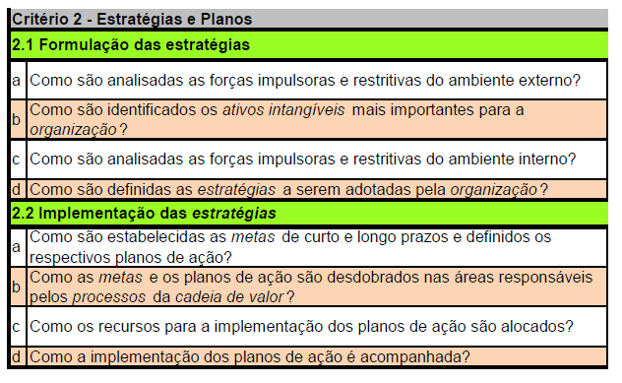
-

As lacunas identificadas na avaliação são tratadas através de um plano de melhoria da gestão, que inclusive é um dos indicador monitorados no ano de 2016 - Aderência ao modelo de Gestão (MEG).

A empresa neste momento está se estruturando para desenvolver o plano estratégico para os próximos 5 anos, podendo contar com suporte externo ou, na impossibilidade, desenvolver internamente com sua equipe.

O mapa estratégico, objetivos estratégicos e lista de indicadores controlados em 2015 segue a seguir (figuras 3 a 7):

Figura 3 – Modelo Planejamento Estratégico


Figura 4 – Introdução Mapa estratégico e Indicadores
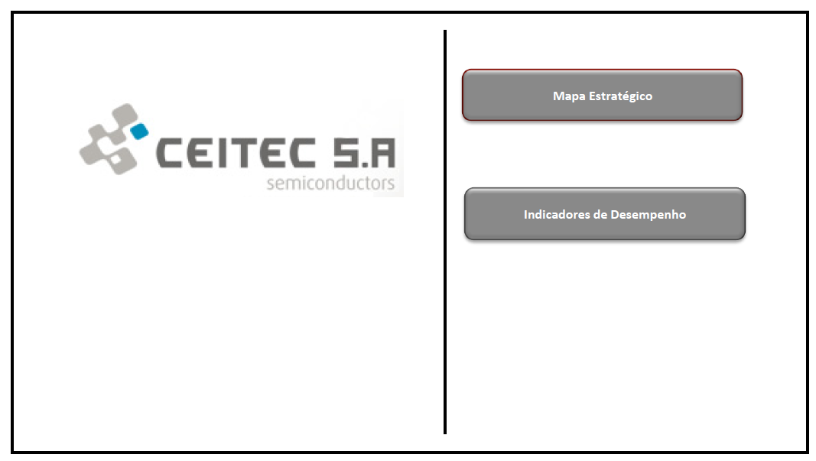

Figura 5 - - Mapa estratégico e objetivos estratégicos
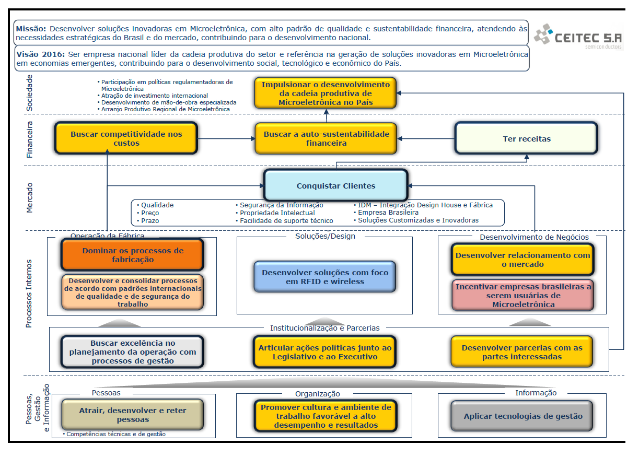

Figura 6 - - Valores
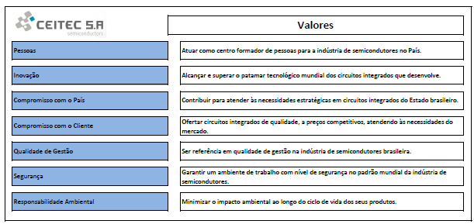

Figura 7 -– Tabela de indicadores 2015
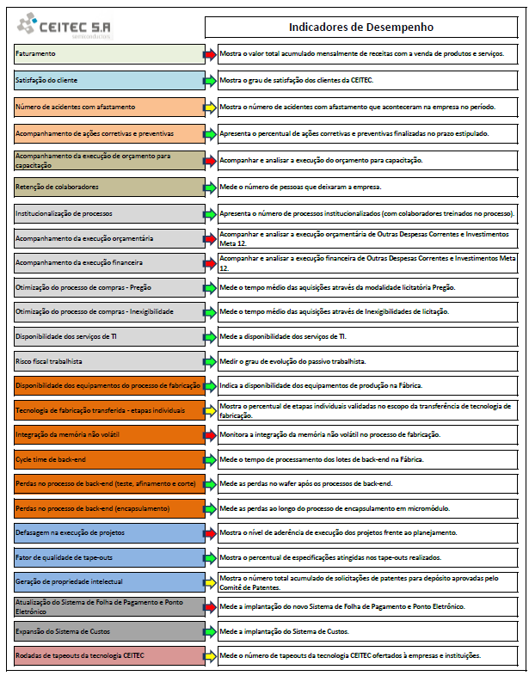

2.1.3 Vinculação dos planos da unidade com as competências institucionais e outros planos

Vide item nº 2.1.2 Estágio da implementação do planejamento estratégico, figura 5 – mapa estratégico e objetivos estratégicos.

2.2 Formas e instrumentos de monitoramento da execução e dos resultados dos planos

Vide item nº 2.4 Apresentação e análise de indicadores de desempenho.

2.3 Desempenho Orçamentário

O PPA 2012-2015 previa uma produção de 3.900.000 componentes semicondutores ao ano, totalizando 15.600.000 até 2015.

Em 2015, a produção superou a meta anual e a meta total do PPA, alcançando 17.120.000 componentes produzidos no ano.

Com esta marca, alcançou um total de 34.864.300 componentes produzidos no ciclo do PPA, colocando a empresa em um patamar de 223% de realização.

2.3.1 Execução física e financeira das ações da Lei Orçamentária Anual de responsabilidade da unidade

Quadro 2 - Ações de Relacionadas a Programa Temático do PPA de Responsabilidade da UPC – OFSS
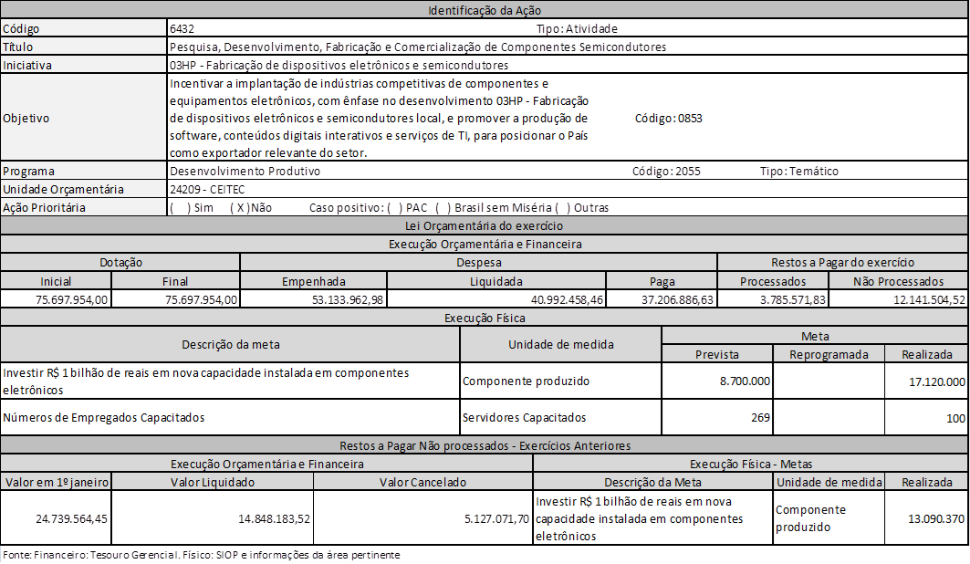

Quadro 3 - Ação/Subtítulos – OFSS
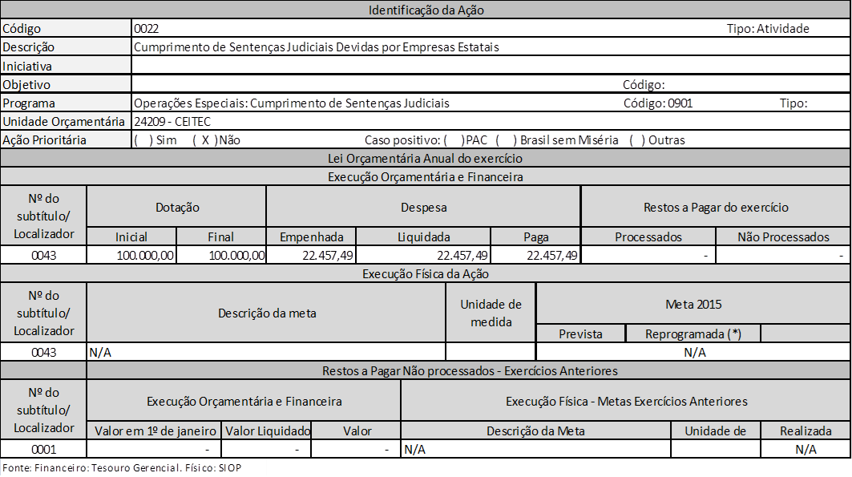

Quadro 4 - Ação/Subtítulos – OFSS
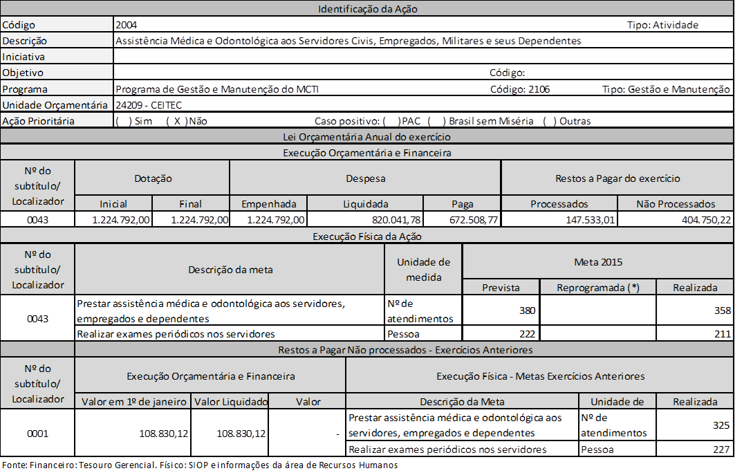

Quadro 5 - Ação/Subtítulos – OFSS
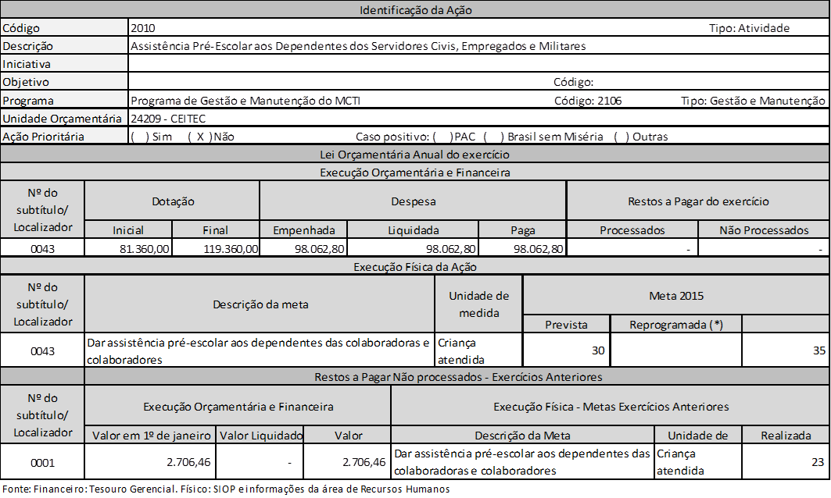

Quadro 6 - Ação/Subtítulos – OFSS

Quadro 7 - Ação/Subtítulos – OFSS

Quadro 8 - Ação/Subtítulos – OFSS

Quadro – Ações não Previstas LOA do exercício - Restos a Pagar – OFSS

Todos os valores executados pela Ceitec em 2015 a título de restos a pagar não processados se referem a ações previstas na LOA do exercício.

Quadro – Ações do Orçamento de Investimento

A Ceitec não executa ações do Orçamento de Investimentos.

Análise Situacional
A despesa fixada em 2015 para a Ação 6432 – Pesquisa, Desenvolvimento, Fabricação e Comercialização de Componentes Semicondutores (integrante do Programa 2055) foi de R$ 75.697.954,00.

Por ocasião da definição do Limite de Movimentação de Empenho e Pagamento para o exercício em análise, houve uma redução, e nossa possibilidade de empenho ficou limitada a R$ 62.697.954,00. Não houve Suplementação, créditos oriundos de Emendas Parlamentares ou bloqueios na dotação ao longo do ano, tendo terminado o ano com dotação orçamentária igual à inicial.

Considerando que foi empenhado, no exercício, o valor de R$ 53.133.962,98, foi cumprido 70% do orçamento final da CEITEC S.A. para este programa, representando 85% do Limite de Movimentação de Empenho.

O Programa 2106 – Programa de Gestão e Manutenção do Ministério da Ciência, Tecnologia e Inovação – teve parte da sua dotação orçamentária suplementada.

As Ações 20TP – Pagamento de Pessoal Ativo da União, 2004 – Assistência Médica e Odontológica, 2011 – Auxílio Transporte e 2012 – Auxílio-Alimentação aos Servidores e Empregados, tiveram execução normal.

A Ação 2010 – Assistência Pré-Escolar, foi suplementada em R$ 38.000,00, passando do inicial R$ 81.360,00 para 119.360,00, valor este que teve uma execução de 82%. Verificando as metas físicas, nota-se que foram beneficiadas cinco crianças além do previsto, o que representa uma execução percentual de 117%.

2.3.2 Fatores intervenientes no desempenho orçamentário

Dois fatores intervenientes no desempenho orçamentário em 2015 foram o estabelecimento do Limite de Movimentação de Empenho, que reduziu nossa capacidade de empenho em 17%, e o menor volume financeiro recebido.

2.3.3 Informações sobre a realização das receitas

Tabela 1 – Realização das receitas
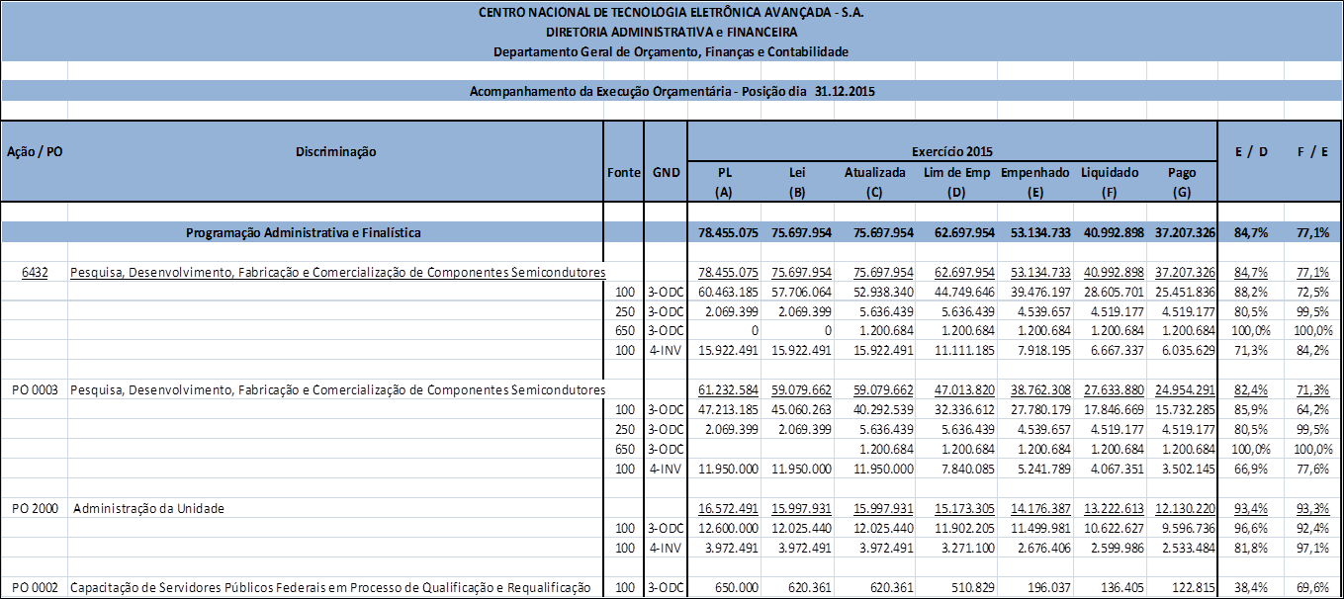

Outras informações sobre a realização da receita, como o comportamento ao longo do exercício e em comparação com exercícios anteriores podem ser verificadas no item nº 2.4 Apresentação e análise de indicadores de desempenho.

2.3.4 Informações sobre a execução das despesas

Tabela 2 - Despesas por modalidade de contratação

Tabela 3 - Despesas por grupo e elemento de despesa

Análise Situacional
Repetindo o ocorrido no ano de 2014, em 2015 a modalidade de licitação mais expressiva em termos de valores foi o Pregão.

2.4 Apresentação e análise de indicadores de desempenho

Nos relatórios de cada indicador estão definidas responsabilidades, frequência, critério de medição e formula se são indicadores de eficácia ou eficiência.

A análise crítica dos indicadores é realizada pelo responsável do indicador e nas reuniões da Diretoria Executiva.

Os indicadores de desempenho também são acompanhados pelo Conselho de Administração e trimestralmente pelo Conselho Fiscal.

Os resultados discrepantes, ou seja, indicadores que apresentam resultados abaixo da meta devem necessariamente ter um plano de ação para reverter a tendência adversa.

Os planos de ação são postados também no diretório corporativo até o quinto dia útil de cada mês ficando disponível para visualização e acompanhamento de todos.

Como exemplo segue abaixo o modelo de plano e abordagem realizada:

Figura 8 - Indicador 1 – Faturamento

Figura 9 - Indicador 16 – Integração de Memória não volátil
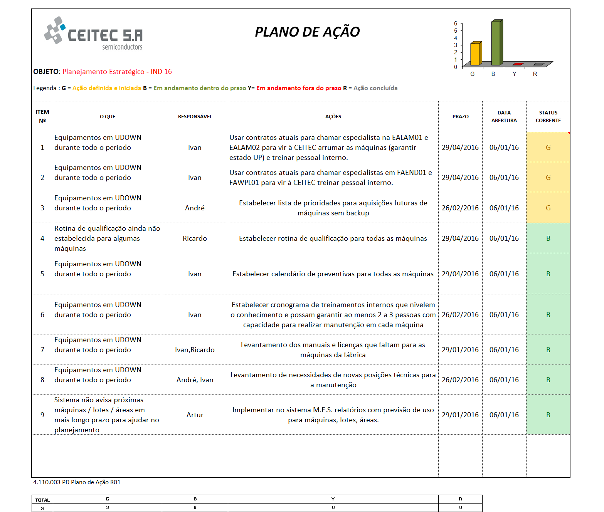

Abaixo segue a apresentação dos indicadores monitorados em 2015:

Figura 10 – Indicadores de Desempenho
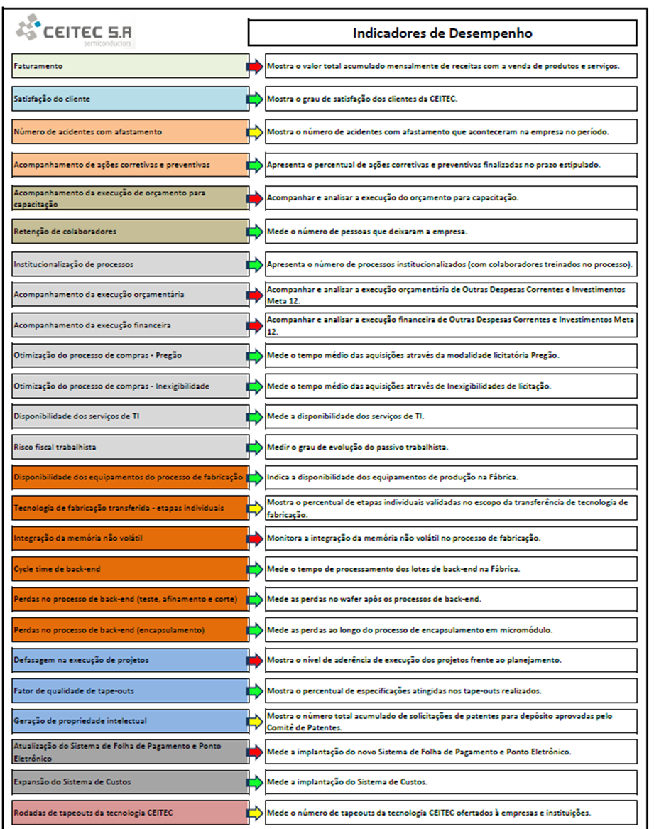

Figura 11 - Faturamento
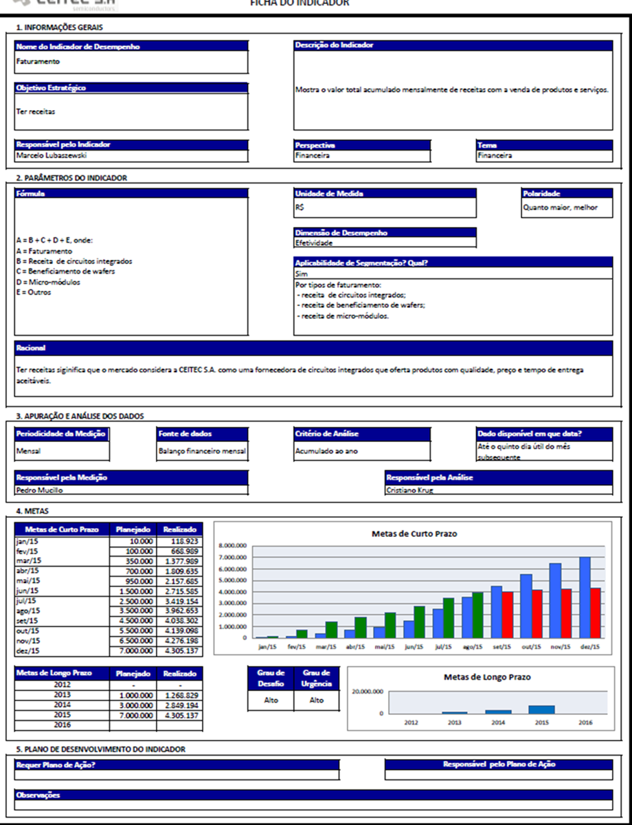

Figura 12 – Satisfação do Cliente
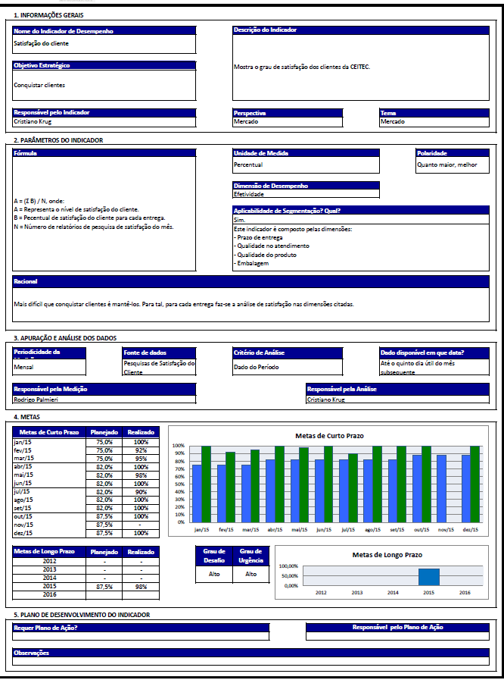
Figura 13 – Número de Acidentes com afastamento
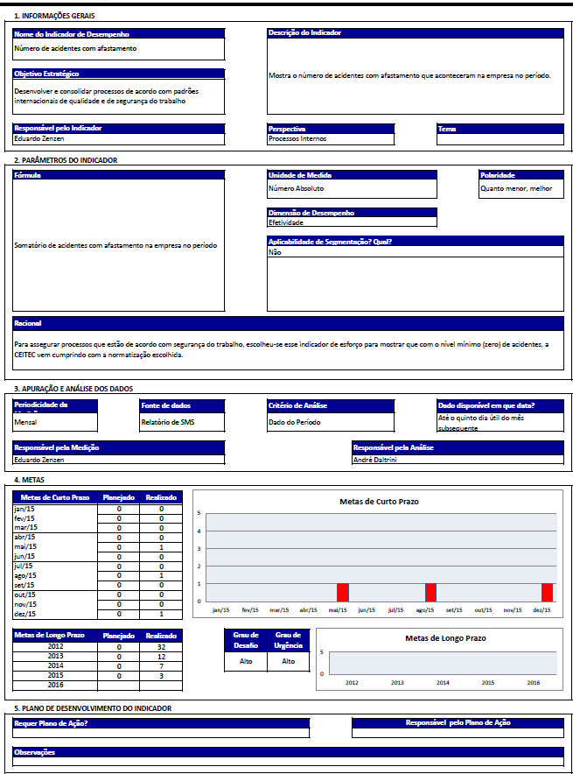
Figura 14 – Acompanhamento de ações corretivas e preventivas
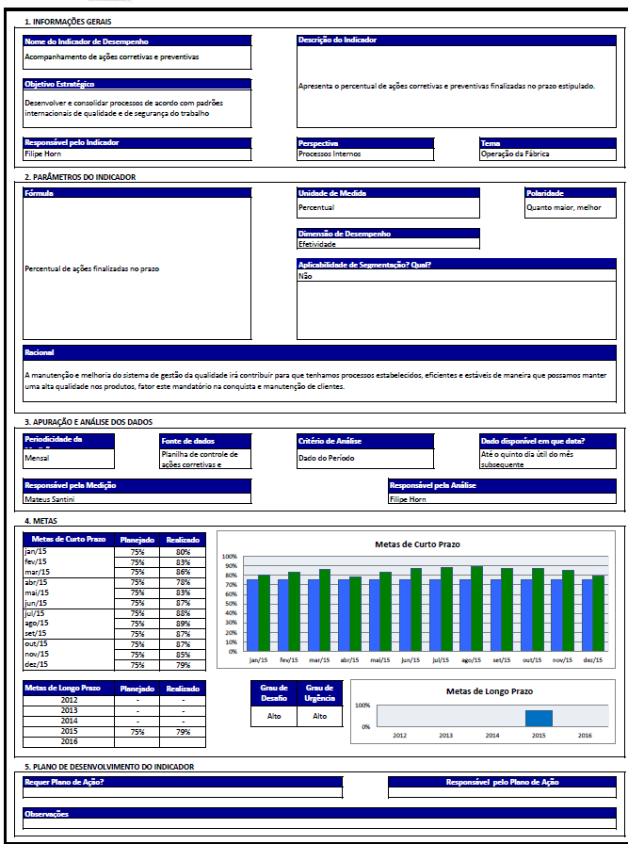

Figura 15 – Acompanhamento da execução de orçamento para capacitação
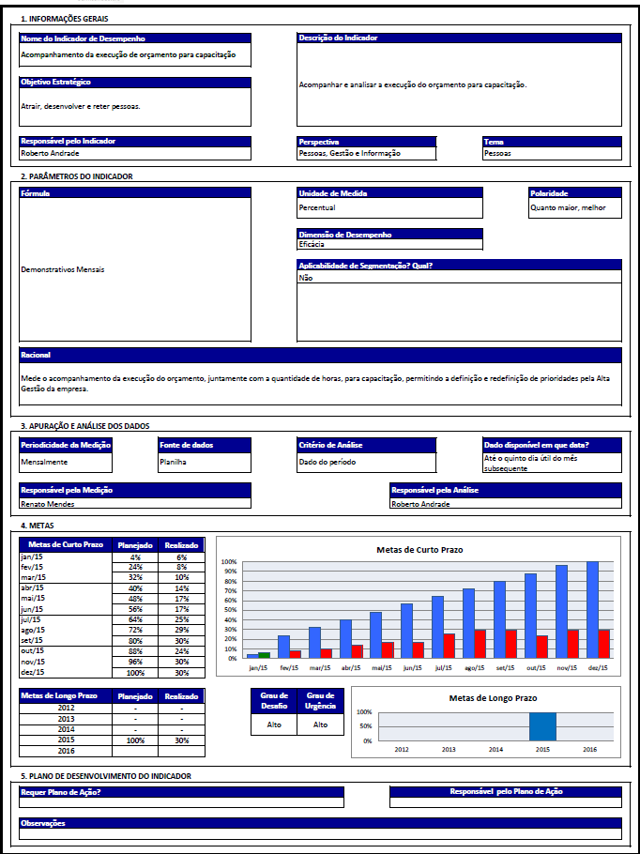

Figura 16 – Retenção de colaboradores
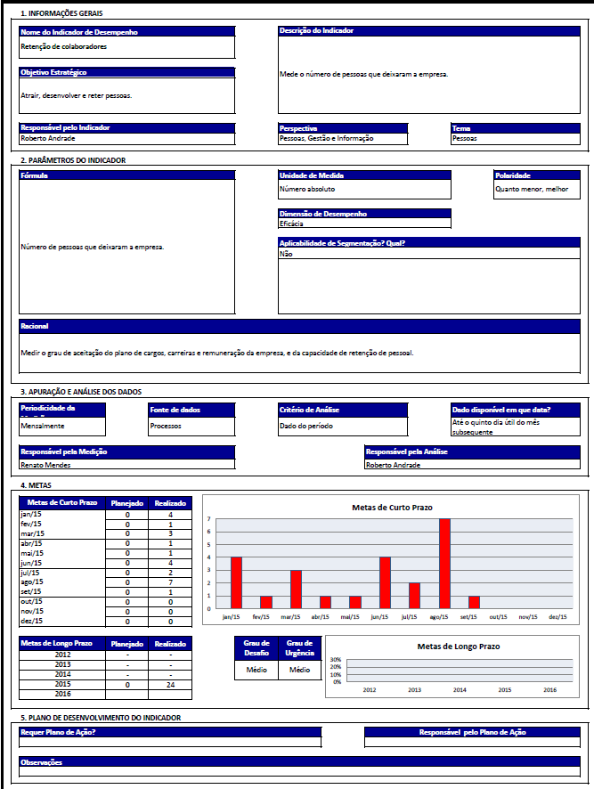

Figura 17 – Institucionalização de processos
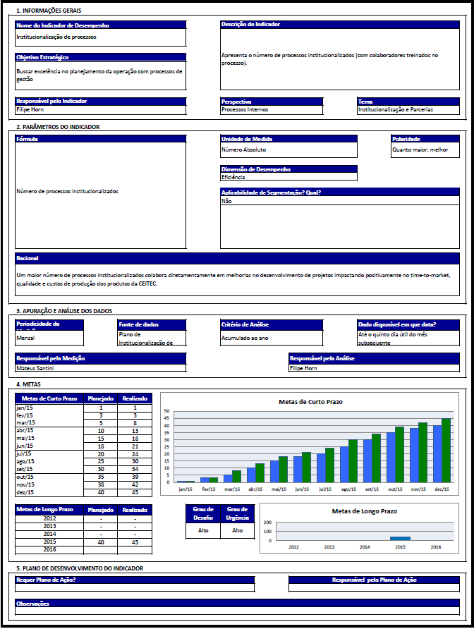

Figura 18 – Acompanhamento da execução orçamentária
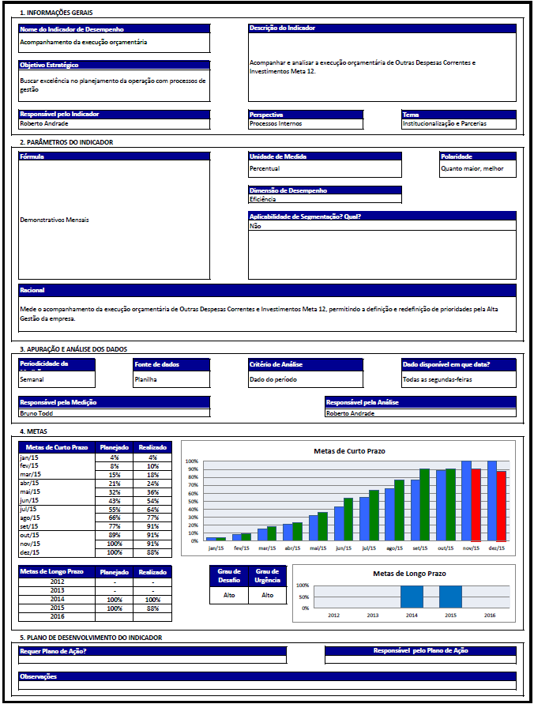

Figura 19 – Acompanhamento da execução financeira
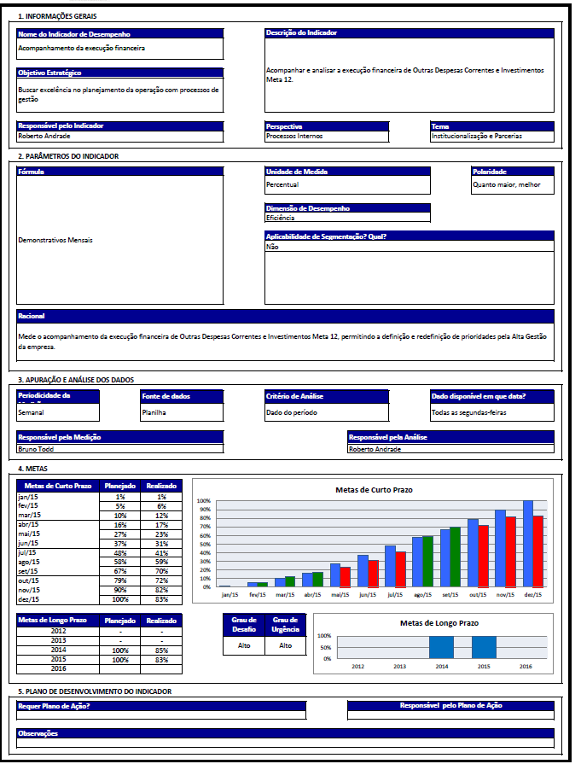

Figura 20 – Otimização do processo de compras - Pregão
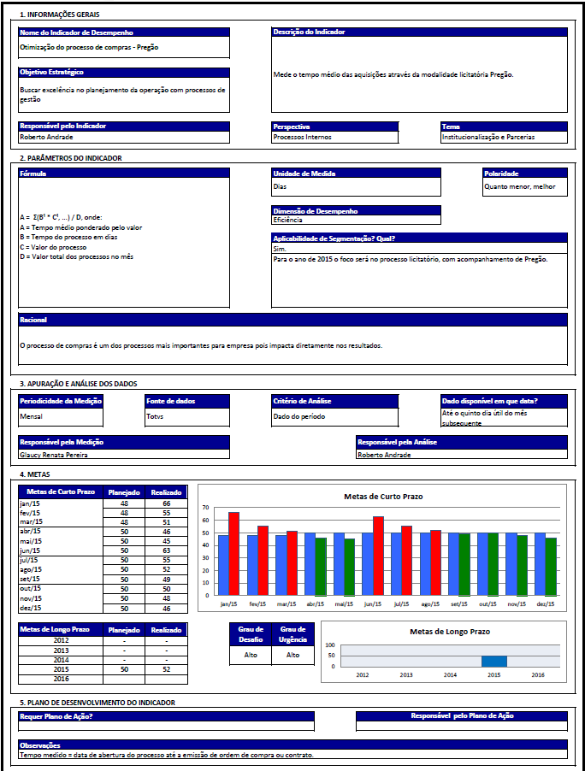

Figura 21 - Otimização do processo de compras - Inexigibilidade
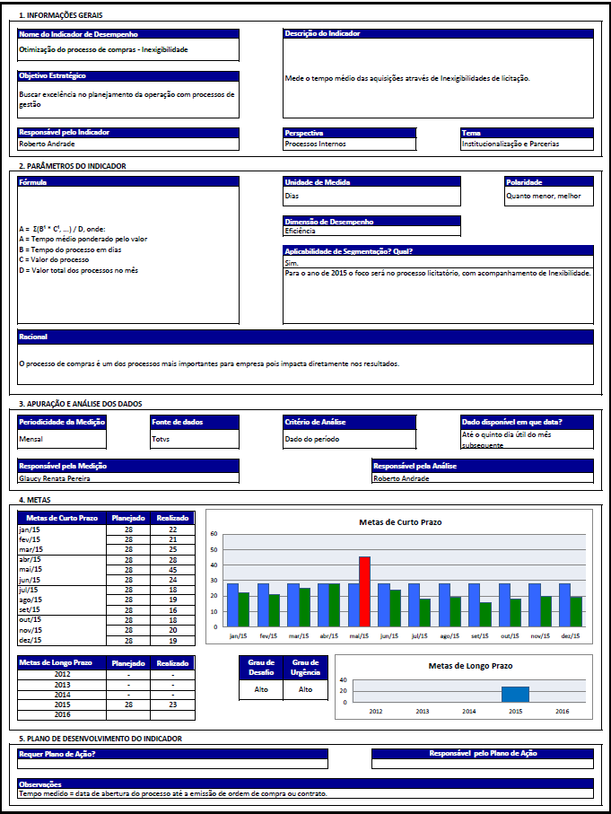

Figura 22 – Disponibilidade dos serviços de TI
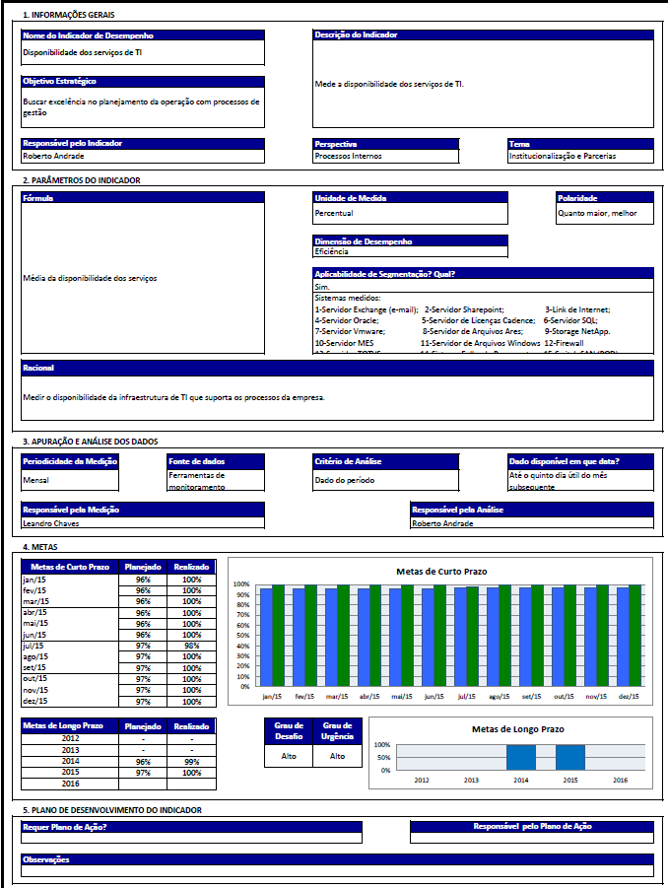

Figura 23 – Risco Fiscal Trabalhista
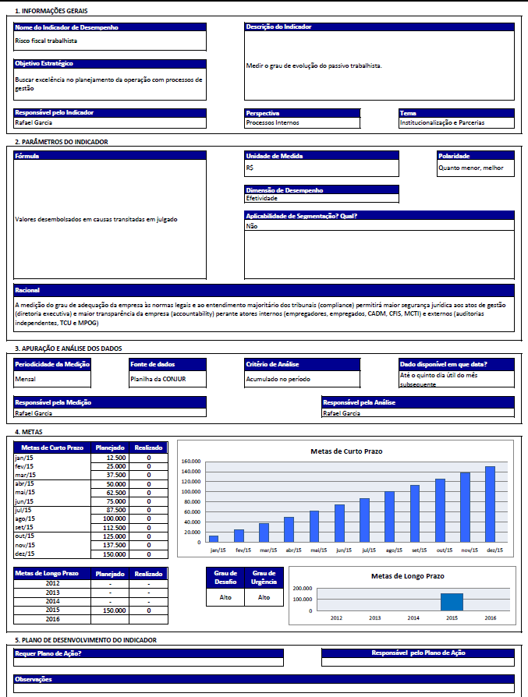

Figura 24 – Disponibilidade dos equipamentos do processo de fabricação
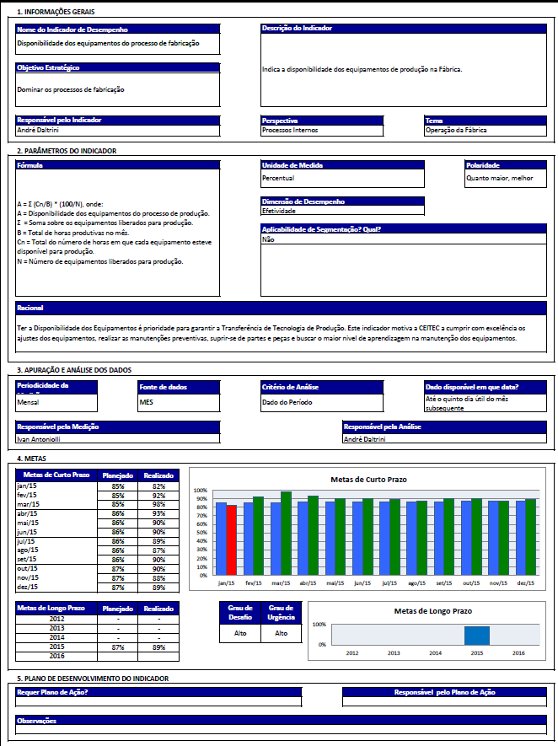

Figura 25 – Tecnologia de fabricação transferida – etapas individuais
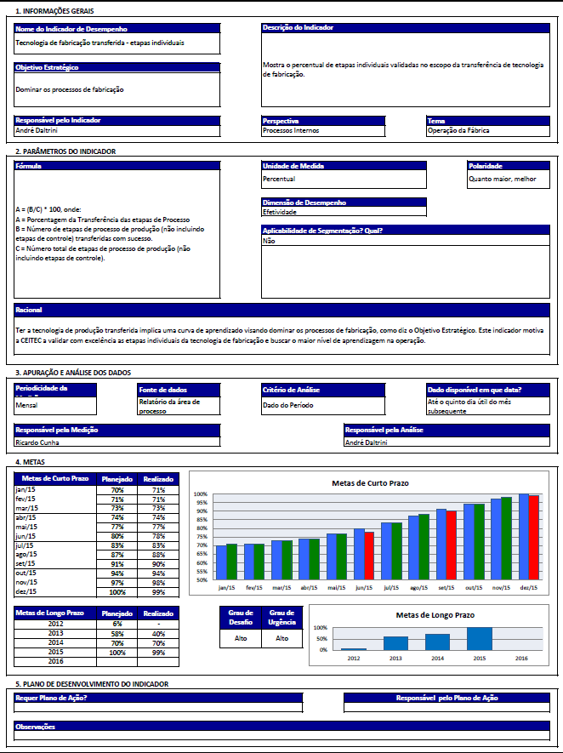

Figura 26 – Integração da memória não volátil
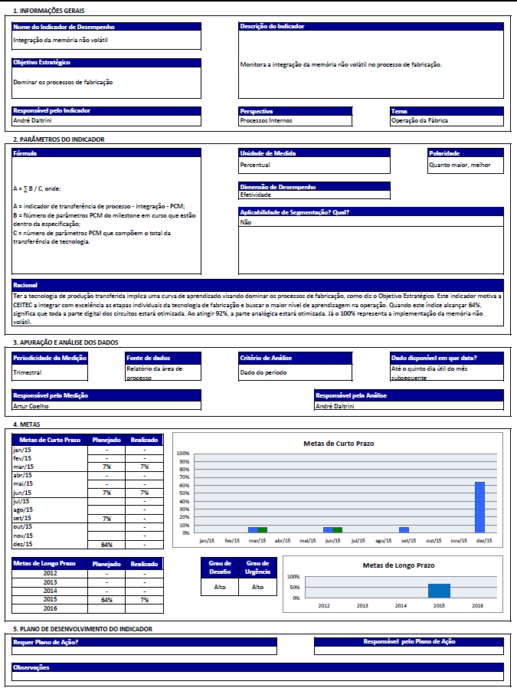

Figura 27 – Cycle time de back-end
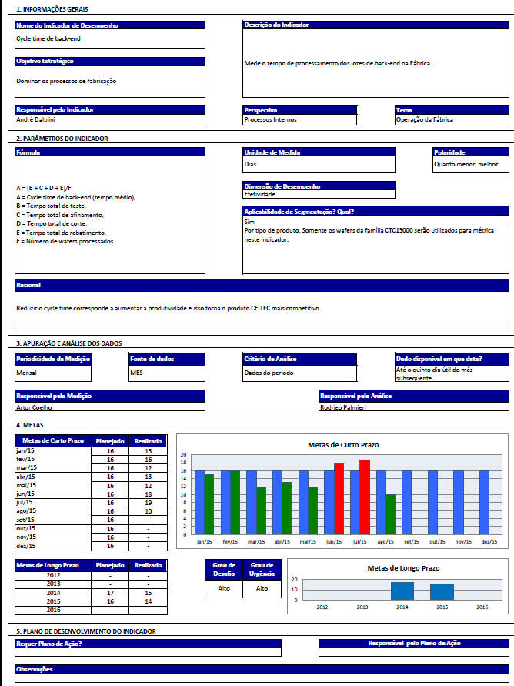

Figura 28 – Perdas no processo de back-end (teste, afinamento e corte)
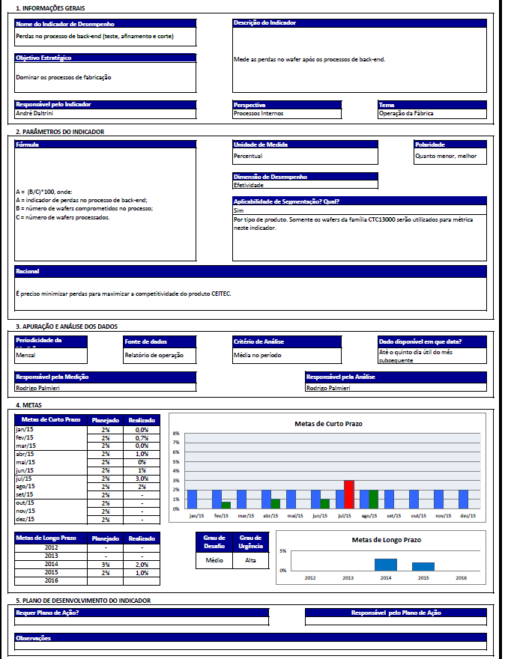
Figura 29 - Perdas no processo de back-end (encapsulamento)
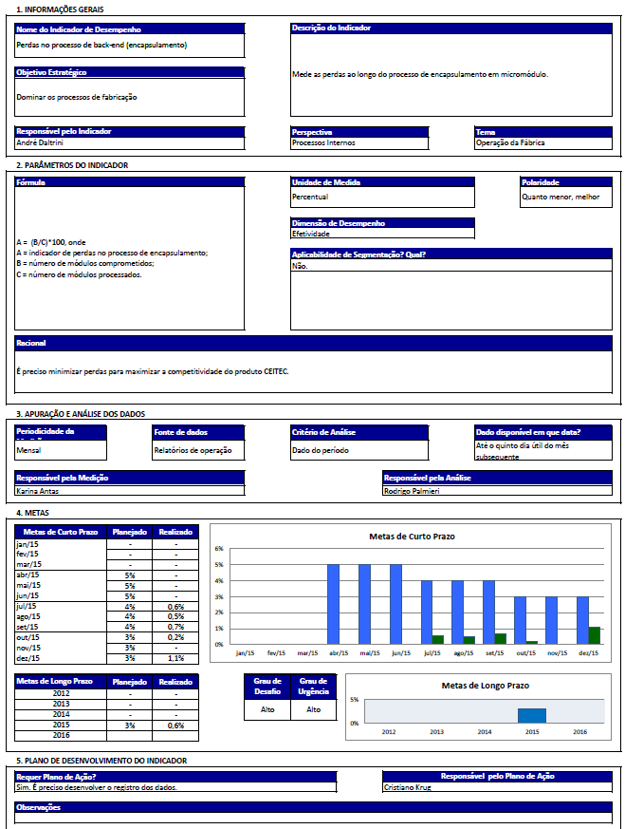

Figura 30 – Defasagem na execução de projeto
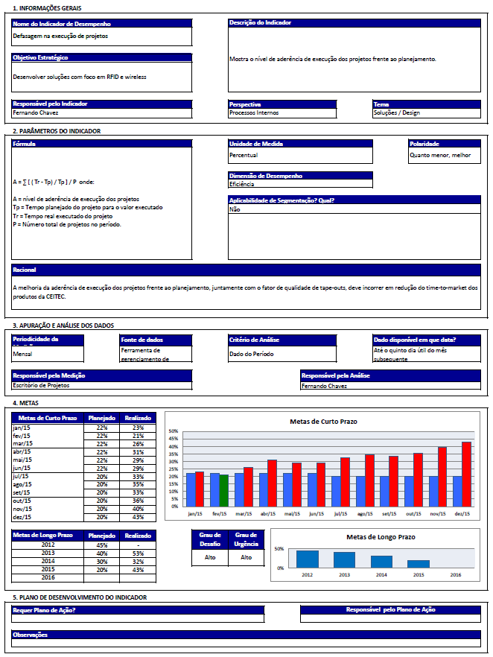
Figura 31 – Fator de qualidade de tape-outs
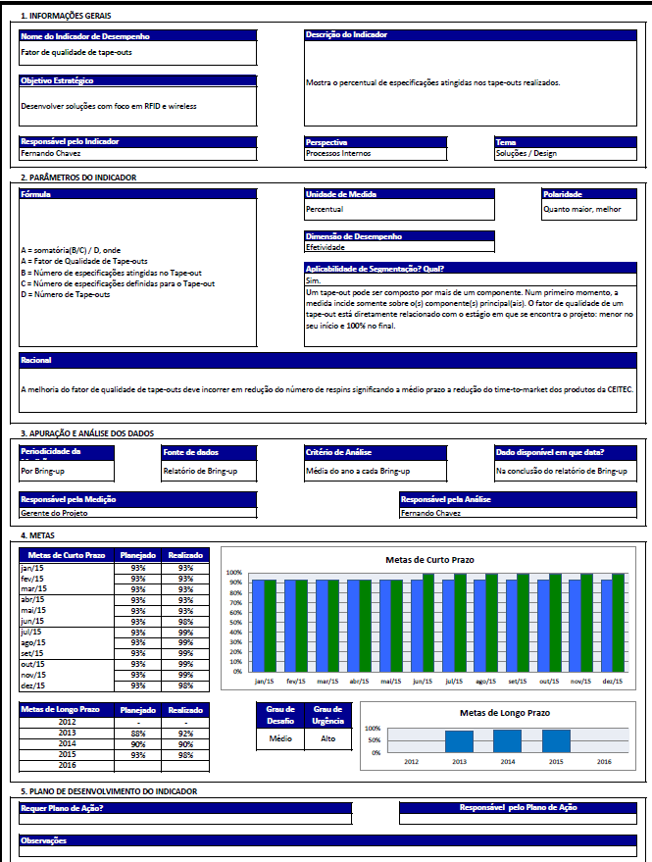

Figura 32 – Geração de propriedade intelectual
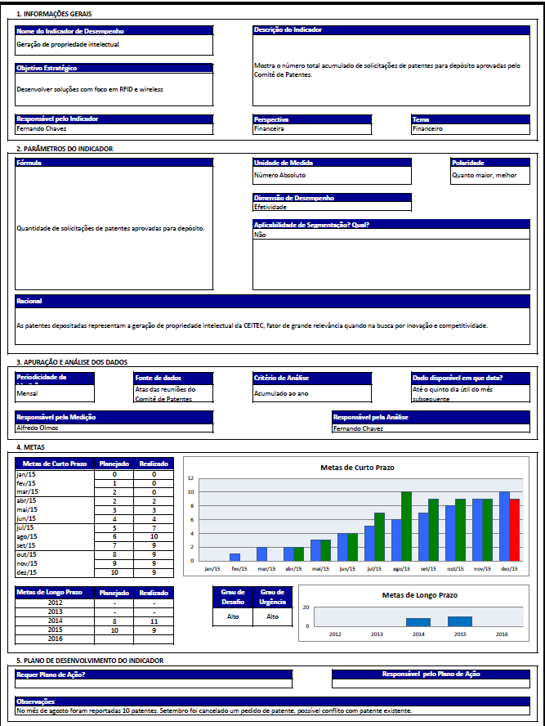

Figura 33 – Atualização do sistema da folha de pagamento e ponto eletrônico
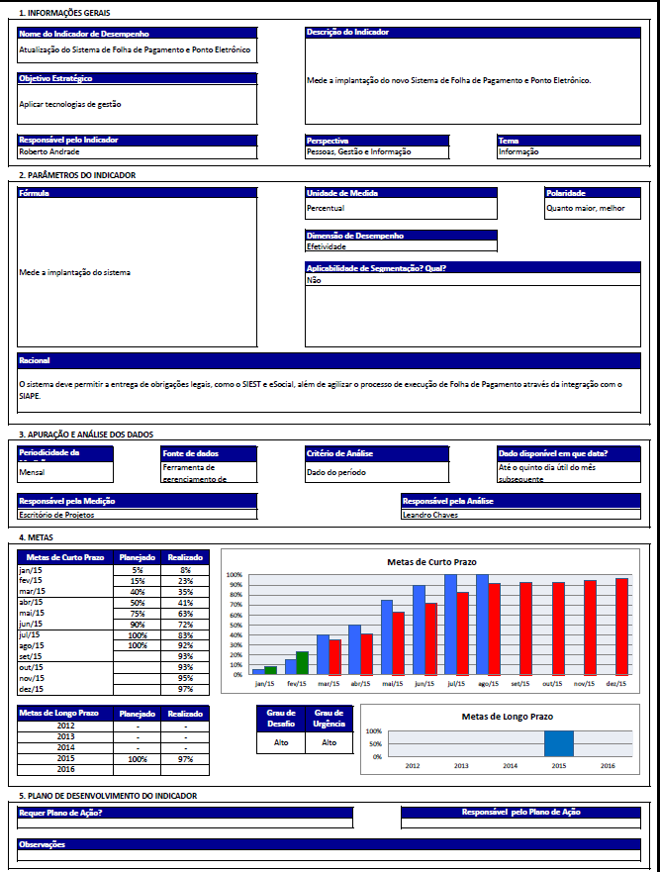

Figura 34 – Expansão do sistema de custos
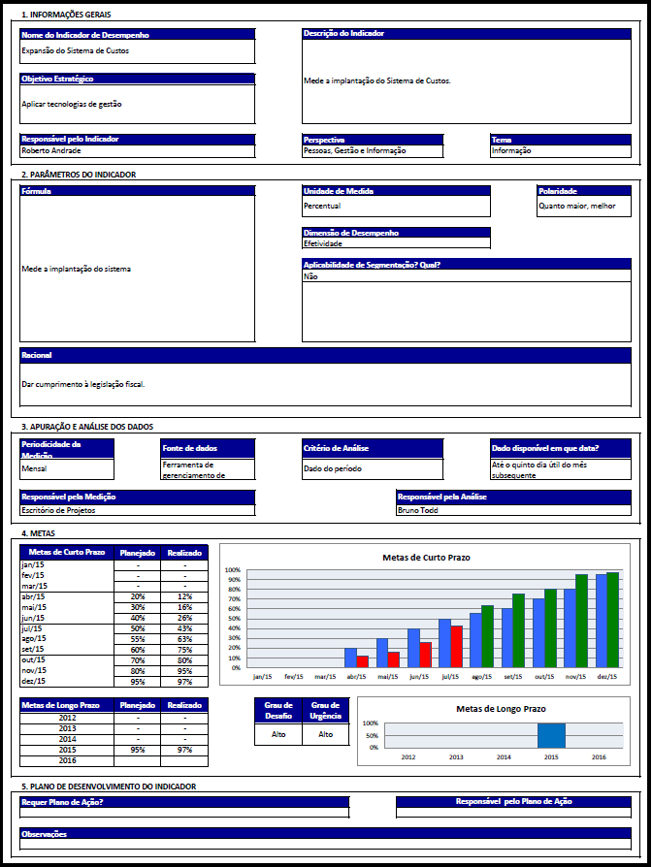

Figura 35 – Rodadas de tapeouts da tecnologia CEITEC
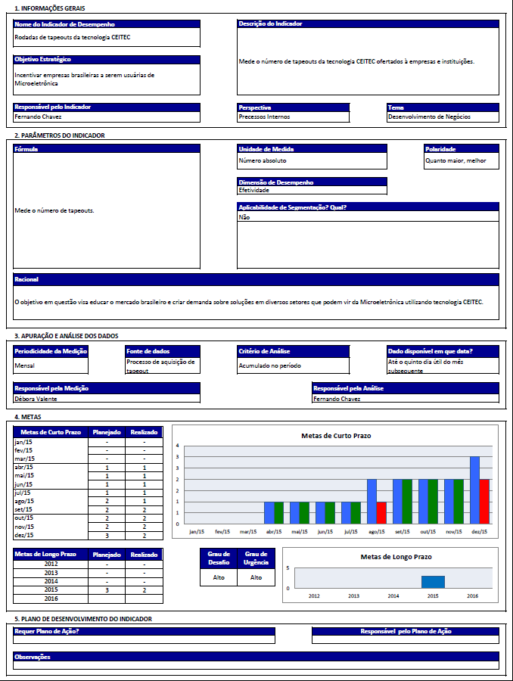

3 GOVERNANÇA

3.1 Descrição das estruturas de governança

A estrutura de governança da CEITEC S.A. conta atualmente com os seguintes órgãos/colegiados:

- Conselho Fiscal;
- Conselho de Administração;
- Comitê Gestor de Segurança e Tecnologia da Informação – CGSTI;
- Auditoria Interna; e
- Auditoria Externa.

Para a aprovação dos demonstrativos financeiros e contábeis e as contas anuais da CEITEC S.A., o Conselho de Administração conta com o auxílio de auditoria externa independente, conforme faculta o Estatuto da empresa.

-
3.2 Informações sobre os dirigentes e colegiados

A CEITEC S.A., por meio da lei que autoriza sua criação (Lei nº 11.759, de 31 de julho de 2008), conta com um Conselho Fiscal, constituído de 3 (três) membros, e respectivos suplentes, eleitos anualmente pela Assembleia Geral Ordinária, permitida sua reeleição, sendo: 2 (dois) membros representantes da União, dos quais 1 (um) indicado pelo Secretário do Tesouro Nacional, e o outro indicado pelo Ministro de Estado da Ciência, Tecnologia e Inovação, sendo que a um deles cabe a Presidência do Colegiado; e 1 (um) membro indicado pelos acionistas minoritários, na forma do Estatuto Social da CEITEC S.A. Como não há acionistas minoritários na companhia, a indicação deste membro é também realizada pelo Secretário do Tesouro Nacional.

O Conselho Fiscal reúne-se, ordinariamente, a cada mês e, extraordinariamente, quando convocado pelo seu Presidente. As competências do Conselho Fiscal, bem como as hipóteses de destituição e substituição de seus respectivos integrantes, estão estabelecidas no Estatuto Social da CEITEC S.A., Decreto nº 6.638, de 7 de novembro de 2008.
Compete ao Conselho Fiscal: (a) fiscalizar, por qualquer de seus membros, os atos dos administradores e verificar o cumprimento dos seus deveres legais e estatutários; (b) opinar sobre o relatório anual da administração, fazendo constar do seu parecer as informações complementares que julgar necessárias ou úteis à deliberação da assembleia geral; (c) opinar sobre as propostas dos órgãos da administração, a serem submetidas à assembleia geral, relativas à modificação do capital social, emissão de debêntures ou bônus de subscrição, planos de investimento ou orçamentos de capital, distribuição de dividendos, transformação, incorporação, fusão ou cisão; (d) denunciar, por qualquer de seus membros, aos órgãos de administração e, se estes não tomarem as providências necessárias para a proteção dos interesses da CEITEC S.A., à assembleia geral, os erros, fraudes ou crimes que descobrirem, e sugerir providências úteis; (e) convocar a assembleia geral ordinária, se os órgãos da administração retardarem por mais de um mês essa convocação, e a extraordinária, sempre que ocorrerem motivos graves ou urgentes, incluindo na agenda das assembleias as matérias que considerarem necessárias; (f) analisar, ao menos trimestralmente, o balancete e demais demonstrações financeiras elaboradas periodicamente pela CEITEC S.A.; (g) examinar as demonstrações financeiras do exercício social e sobre elas opinar, após deliberação do Conselho de Administração; (h) exercer suas atribuições, durante a liquidação, tendo em vista as disposições especiais que a regulam; (i) pronunciar-se sobre assuntos de sua atribuição que lhe forem submetidos pelo Conselho de Administração ou pela Diretoria; (j) acompanhar a execução patrimonial, financeira e orçamentária, podendo examinar livros e quaisquer outros documentos e requisitar informações; (k) elaborar e aprovar o seu regimento interno; e (l) fornecer ao acionista ou grupo de acionistas, que representem, no mínimo, cinco por cento do capital social, informações sobre matérias de sua competência, sempre que solicitadas.

O Conselho de Administração é órgão constituído por 7 (sete) membros, sendo 2 (dois) Conselheiros indicados pelo Ministro de Estado da Ciência, Tecnologia e Inovação, sendo que a um deles será atribuída a Presidência desse Conselho; o Presidente da Diretoria Executiva; 1 (um) Conselheiro indicado pelo Ministro de Estado do Planejamento, Orçamento e Gestão; 1 (um) Conselheiro indicado pelo Ministro de Estado do Desenvolvimento, Indústria e Comércio Exterior; 1 (um) Conselheiro indicado pelo Presidente do Banco Nacional de Desenvolvimento Econômico e Social - BNDES; e 1 (um) Conselheiro indicado pelos acionistas minoritários. A indicação do Conselheiro pelos acionistas minoritários dar-se-á pela deliberação da maioria absoluta de seus membros.

O Conselho de Administração reúne-se, ordinariamente, a cada mês e, extraordinariamente, sempre que convocado pelo seu Presidente ou por 2/3 (dois terços) dos seus membros, estão estabelecidas no Estatuto Social da CEITEC S.A., Decreto nº 6.638, de 7 de novembro de 2008.

Compete ao Conselho de Administração: (a) convocar, nos casos previstos em lei e no Estatuto, a Assembleia Geral; (b) apresentar propostas para sua deliberação; (c) informar à Assembleia Geral, ao Conselho Consultivo e à Diretoria Executiva sobre suas deliberações relativas ao âmbito de atuação, as políticas, diretrizes, estratégias e planos de atividades da CEITEC, para assegurar a consecução de seus objetivos sociais; (d) avaliar e aprovar os contratos e convênios a serem firmados pela CEITEC, conforme normas especificadas no Regimento Interno; (e) aprovar o orçamento anual, o programa de investimentos da CEITEC e o Plano Plurianual; (f) opinar e encaminhar à assembleia geral; (g) aprovar os demonstrativos financeiros e contábeis e as contas anuais da CEITEC, com o auxílio de auditoria externa, após parecer do Conselho Fiscal, encaminhando-os ao órgão público supervisor, com os relatórios gerenciais e de atividades da CEITEC elaborados pela Diretoria Executiva; (h) aprovar o regimento interno da CEITEC, que detalhará as atribuições e as competências dos diretores, bem como a sua estrutura organizacional e o seu funcionamento, observado o disposto neste Estatuto; (i) aprovar normas para licitação e para contratação de aquisição de obras e serviços; (j) acompanhar e supervisionar o desenvolvimento das atividades da CEITEC na execução do plano Plurianual e dos contratos e convênios por ela firmados; (l) fiscalizar a gestão dos diretores, examinar os livros e papéis da CEITEC, solicitar informações sobre editais de licitação, contratos celebrados, ou em vias de celebração, aditivos contratuais e de quaisquer outros atos praticados pelos dirigentes, bem como sobre as providências adotadas pela administração para regularizar diligências do Tribunal de Contas da União e da Controladoria-Geral da União; (m) fiscalizar o cumprimento dos planos, programas, diretrizes e metas definidas pelo Conselho de Administração para a CEITEC; (n) autorizar e homologar a contratação de auditores independentes, bem como a sua destituição; (o) autorizar a contratação de empréstimos, seguros, obras, serviços, projetos, pesquisas, profissionais autônomos e a prestação de cauções, avais e fianças no interesse da CEITEC; (p) encaminhar ao Ministro de Estado da Ciência e Tecnologia proposta de quadros quantiqualitivo de pessoal, planos de criação de cargos, carreiras, remuneração, benefícios vantagens.

3.3 Política de designação de representantes nas assembleias e nos colegiados de controladas, coligadas e sociedades de propósito específico Mecanismos para medir a satisfação dos produtos e serviços
Não há mecanismos formais para medir a satisfação dos cidadãos-usuários ou clientes dos produtos e serviços, utilizando-se apenas os canais já descritos para possíveis demandas nesse sentido.
.

3.4 Atuação da unidade de auditoria interna

A Auditoria Interna (AUDIN) da CEITEC, é um órgão vinculado ao Conselho de Administração, responsável pela promoção do controle da legalidade, legitimidade e avaliação dos resultados quanto à eficácia, eficiência e efetividade da gestão orçamentária, financeira e patrimonial, sob a supervisão da Controladoria-Geral da União, propondo as medidas preventivas e corretivas dos desvios detectados e verificando o cumprimento e a implementação, pela empresa, de recomendações ou determinações efetuadas por aquela Controladoria-Geral, pelo Tribunal de Contas da União e pelo Conselho Fiscal.

O titular da Auditoria Interna será designado e destituído, por proposta do Presidente, pelo Conselho de Administração, e, após, submetido à aprovação da Controladoria-Geral da União (Parágrafo Único do art. 48 do Decreto nº 6.638, de 07 de novembro de 2008.).

A Unidade de Auditoria Interna da CEITEC. está composta por uma Auditora Chefe e um técnico Administrativo Operacional, sendo que o número reduzido de integrantes na Unidade teria ocorrido por conta do número total de vagas aprovadas para o 1º concurso público elaborado pela empresa (188 vagas), cuja vigência encerrou-se em setembro de 2014. Visando a ampliação da Unidade de Auditoria Interna da CEITEC, assim como das demais áreas, foi apresentado ao Conselho de Administração em fevereiro de 2014 um Plano de Expansão/Reposição de Recursos Humanos da CEITEC, sendo aprovado pelos conselheiros.

Diversas tratativas foram realizadas junto ao DEST/MP, responsável pela governança das empresas estatais, para autorização o referido Plano de Expansão, onde a Unidade de Auditoria Interna seria contemplada com o incremento de um auditor. Em resposta ao Plano de Expansão o DEST/MP manifestou-se contrário ao pleito demandado, conforme Of. nº 1217/DEST/SE/MP, de 19/08/2014.

Desta forma, foram iniciadas as tratativas para a realização do 2º concurso público da empresa e em outubro de 2015 foi assinado o contrato com a Instituição IADES – Instituto Americano de Desenvolvimento para a realização do 2º concurso que encontra-se em andamento com término previsto para o final de junho de 2016.

A divulgação dos trabalhos de auditoria ocorre por meio de participação da Unidade de Auditoria Interna nas reuniões de Diretoria, Conselho Fiscal e Conselho de Administração. Esses ritos tem possibilitado a criação de ambiente propício para divulgação dos trabalhos realizados pela AUDIN, além de possibilitar que medidas de caráter preventivo e/ou corretivos possam ser adotadas pelos gestores.
As normas que regulam a atuação da auditoria interna podem ser acessados por meio do Regulamento de Auditoria Interna disponível no endereço eletrônico:
http://www.ceitec-sa.com/transparencia/SiteAssets/Lists/AcessoInformacao/AllItems/Regulamento%20de%20Auditoria%20Interna.pdf

3.5 Atividade de correição e apuração de ilícitos administrativos

A UPC optou desenvolver um sistema próprio de correição e de apuração de ilícitos administrativos, ao invés de utilizar o sistema CGU-PAD.

Tal mudança decorreu da interpretação, conferida pela Procuradoria e Consultoria Jurídica da UPC, no sentido da incompatibilidade de ritos e procedimentos de apuração disciplinar, entre os regimes jurídicos estatutário e público-celetista, e a inadequação de utilização do sistema CGU-PAD à realidade empresarial da entidade, em especial, considerando o disposto no Enunciado nº 77 do TST e os termos do art. 173, § 1º, II, da CF/88.

Tais conclusões foram externadas à CGU/RS, inclusive firmando-se compromisso de a UPC desenvolver com o máximo de brevidade seus sistemas próprio de correição. A CGU/RS considerou adequadas as proposições desta UPC, opinando pela regularidade de se utilizar um sistema próprio tal como a UPC havia se proposto a fazer (vide Relatório Anual de Auditoria encaminhado ao TCU no processo 025.093/2014-2).

Ato contínuo, ainda em 2015, a Presidência da UPC instituiu a Comissão de Apuração Disciplinar, regulamentando suas atividades na Portaria nº 33, de 10.6.2015, em especial, o Procedimento Simplificado de Apuração Disciplinar. Desde então, o sistema de correição é coordenado pela Procuradoria e Consultoria Jurídica da UPC, nos termos do art. 16, § 3º, do Regimento Interno da entidade.

Em um período de apenas 6 meses de existência, a Comissão de Apuração Disciplinar instaurou 06 procedimentos de apuração, resultando na aplicação de 06 penas disciplinares e 03 arquivamentos por inexistência de materialidade suficiente a ensejar apuração. Mesmo assim, a UPC desenvolveu 02 campanhas educacionais com finalidade de prevenir reincidência dos cerca de 200 colaboradores que fazem parte de seu quadro funcional, nas faltas que foram objetos de apuração.

Em 8.12.2015 a UPC recebeu a visita do Núcleo de Ações de Correição da CGU/RS, oportunidade em que foram apresentados o funcionamento dos trabalhos da Comissão de Apuração Disciplinar e os resultados citados. Estiveram presentes na ocasião membros da Diretoria Executiva da UPC (Marcelo Lubaszewski, Presidente; Roberto Andrade, Diretor Administrativo e Financeiro; e Rafael Garcia, Superintendente Jurídico) e membros da regional da CGU (Chefe da CGU/RS, Cláudio Moacir Marques Correa; George Miguel Restle Maraschin e José Luiz Pereira de Lima, Núcleo de Ações de Correição da CGU/RS). Na ocasião foi entregue um relatório resumido de todos os procedimentos instaurados até então.

3.6 Gestão de riscos e controles internos

Desde julho 2015, por ocasião da preparação dos trabalhos para o PGQP - Programa Gaúcho da Qualidade e Produtividade /SAG – Sistema de Avaliação da Gestão /MEG/FNQ - Modelo de Excelência da Gestão da Fundação Nacional da Qualidade, o Escritório de Projetos da empresa vem trabalhando na concepção dos processos corporativos de gestão de riscos (ERM - Enterprise Risk Management).

Além dos programas de qualidade as demandas por uma Gestão de Riscos tem sido requeridas pelo sistema da qualidade da ISO 9001, Programa de Integridade da Controladoria Geral da União – CGU, modelos de governança do MPOG/DEST entre outros.
Assim, o Escritório de Projetos vem desenvolvendo uma Política para definição dos aspectos essenciais da Gestão Corporativa de Riscos que deverá ser submetida para aprovação da Diretoria e encaminhada para chancela do Conselho de Administração.

A formalização deste modelo está sendo alinhada ao modelo de gestão documental do SGQ:

Figura 36 – Modelo de Gestão Documental do SGQ
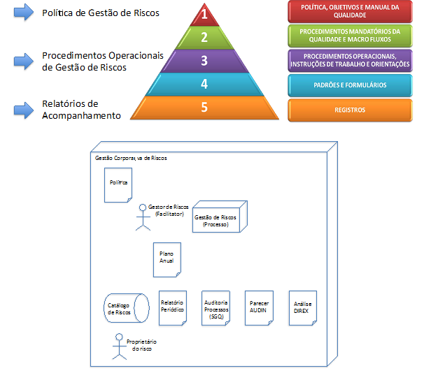

A integração corporativa dos riscos deverá ocorrer através da análise qualitativa de riscos (através do produto Impacto x Probabilidade). Neste modelo está previsto como ferramenta de comunicação tanto um catálogo de riscos quanto um resumo de risco por categoria, como no exemplo a seguir.

Figura 37 – Mapeamento de Risco por categoria

O cronograma atual das atividades deste projeto está resumido no quadro a seguir:

Figura 38 - Cronograma
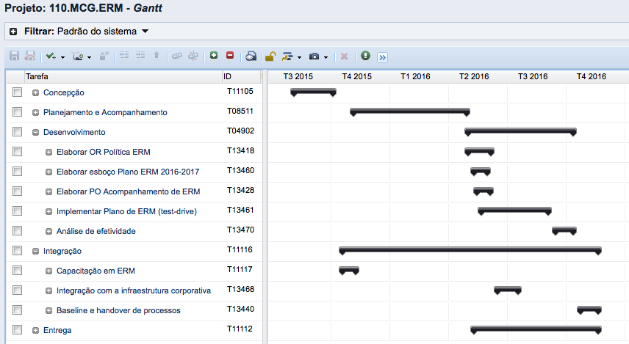

Com relação aos controles internos a CEITEC mantém um Sistema de Gestão da Qualidade visando buscar a melhoria contínua de sua eficácia e eficiência operacional, tendo como propósito atender aos requisitos de mercados e clientes assim como demonstrar a conformidade com a norma ISO 9001:2008.

A Área de Qualidade da empresa é responsável por proceder à análise organizacional e de métodos, bem como desenvolver e avaliar sistemáticas, procedimentos, práticas e rotinas de trabalho que vão ao encontro das estratégias da empresa, das normas aplicáveis e de requisitos de cliente. É responsável por estabelecer, praticar, monitorar e melhorar os sistemas de gestão adotados pela empresa.

A empresa conta também com Auditoria Interna, Conselho Fiscal, Comitê Gestor de Segurança e Tecnologia da Informação – CGSTI além de estar sujeita aos norteamentos ministrados pelo Ministério da Ciência, Tecnologia e Inovação – MCTI e do Ministério do Planejamento, Orçamento e Gestão, por meio do seu Departamento de Coordenação e Governança das Empresas Estatais – DEST/MPOG.

A CEITEC S.A. também é auditada por auditoria externa independente que identifica e avalia riscos de distorção relevantes nas demonstrações contábeis financeiras. O planejamento da auditoria envolve a avaliação dos procedimentos de controles internos das áreas de compras, faturamento, estoques e patrimônio, cujo propósito, é propiciar à administração maior segurança sobre as transações realizadas e respectivas contabilizações, bem como sobre a guarda, proteção e valor dos ativos.

Com vistas a assegurar a conformidade dos atos de gestão definidos no Planejamento Estratégico a Diretoria Executiva reúne-se periodicamente pautando o acompanhamento constante dos indicadores de desempenho e das ações de implementação das recomendações dos órgãos de controle (CGU/TCU) de maneira que os objetivos e metas traçados por esta Unidade Prestadora de Contas sejam alcançados.

Corroborando com a conformidade dos atos de gestão, desde a criação da empresa em 2008, não foram detectados pelos órgãos de controle, resultados que poderiam indicar possível manipulação fraudulenta, conforme pode ser verificado no resultado das auditorias anuais de contas às quais a empresa presta conta, dando inclusive quitação plena por parte do Tribunal de Contas da União aos gestores da Companhia.

3.7 Política de remuneração dos administradores e membros de colegiados

A CEITEC S.A. é uma estatal federal dependente ligada ao Ministério da Ciência, Tecnologia e Inovação. Cabe ao Departamento de Coordenação e Governança das Empresas Estatais – DEST fixar a remuneração completa dos diretores das estatais, ouvido o Ministério Supervisor.

A remuneração dos diretores segue valores próprios, desvinculada dos empregados e do órgão de origem do Diretor.

O limite global de remuneração e de benefícios é fixado pela Assembleia Geral Ordinária – AGO da empresa e o DEST fixa os limites individuais.

A remuneração dos membros dos Conselhos de Administração e Fiscal é fixada pela Assembleia Geral e não excede a 10% (dez por cento) da remuneração mensal média dos Diretores.

A remuneração máxima dos administradores da CEITEC. tem por base o Teto Constitucional atendendo o que especifica o Decreto nº 2.355, de 27 de agosto de 1987 que estabelece limite de retribuição na Administração Pública da União, do Distrito Federal e dos Territórios.

A remuneração dos Diretores é composta por:

- Honorários
- Gratificação Natalina
- Férias Remuneradas
- Auxílio Alimentação
- Auxílio Saúde
- Seguro de Vida em Grupo

A remuneração dos Dirigentes da CEITEC não possui indicadores de desempenho, sendo composta por remunerações e benefícios básicos, bem como não há ainda a prática de remuneração variável.

3.7.1 Demonstração da Remuneração Mensal de Membros de Conselho

Tabela 4 - Remuneração dos Conselheiros de Administração e Fiscal

* O Membro do Conselho Administrativo não recebe honorários conforme orientação do Decreto do BNDES.

3.7.2 Demonstrativo Sintético da Remuneração de Membros de Diretoria e de Conselho

Tabela 5 - Síntese da Remuneração dos Administradores
Identificação do Órgão
Órgão: Diretoria Estatutária
Remuneração dos Membros |  | EXERCÍCIO
Remuneração dos Membros | 2015 | 2014
Número de membros: | 3 | 3
I – Remuneração Fixa (a+b+c+d) | 884.230,29 | 755.190,66
a) salário ou pró-labore | 796.193,35 | 707.832,35
b) benefícios diretos e indiretos
c) remuneração por participação em comitês
d) outros | 88.036,94 | 47.358,31
II – Remuneração variável (e+f+g+h+i)) | - | -
e) bônus
f) participação nos resultados
g) remuneração por participação em reuniões
h) comissões
i) outros
III – Total da Remuneração ( I + II) | 884.230,29 | 755.190,66
IV – Benefícios pós-emprego
V – Benefícios motivados pela cessação do exercício do cargo
VI – Remuneração baseada em ações
Remuneração dos Membros – Conselho de Administração |  | EXERCÍCIO
Remuneração dos Membros – Conselho de Administração | 2015 | 2014
Número de membros: | 6 | 6
I – Remuneração Fixa (a+b+c+d) | 220.229,39 | 203.814,81
a) salário ou pró-labore | 220.229,39 | 203.814,81
b) benefícios diretos e indiretos
c) remuneração por participação em comitês
d) outros
II – Remuneração variável (e+f+g+h+i))
e) bônus
f) participação nos resultados
g) remuneração por participação em reuniões
h) comissões
i) outros
III – Total da Remuneração ( I + II) | 220.229,39 | 203.814,81
IV – Benefícios pós-emprego
V – Benefícios motivados pela cessação do exercício do cargo
VI – Remuneração baseada em ações
Remuneração dos Membros – Conselho Fiscal |  | EXERCÍCIO
Remuneração dos Membros – Conselho Fiscal | 2015 | 2014
Número de membros: | 6 | 6
I – Remuneração Fixa (a+b+c+d) | 114.902,28 | 111.710,55
a) salário ou pró-labore | 114.902,28 | 111.710,55
b) benefícios diretos e indiretos
c) remuneração por participação em comitês
d) outros
II – Remuneração variável (e+f+g+h+i))
e) bônus
f) participação nos resultados
g) remuneração por participação em reuniões
h) comissões
i) outros
III – Total da Remuneração ( I + II) | 114.902,28 | 111.710,55
IV – Benefícios pós-emprego
V – Benefícios motivados pela cessação do exercício do cargo
VI – Remuneração baseada em ações
Fonte: Gerencia de Recursos Humanos

3.7.3 Demonstrativo da Remuneração Variável dos Administradores

Não ocorreu no período

3.8 Informações sobre a empresa de auditoria independente contratada
3.8.1 – Sistemática de Contratação:

A contratação é efetuada através de Pregão Eletrônico;

3.8.2 – Dados da Empresa Contratada:

STAFF Auditores Independentes S/S – EPP.
CNPJ: 09.285.766/0001-34
CRC/RS 004632/O

3.8.3 – Serviços Contratados e Remuneração:
- Relatório Revisão trimestral
- Balanço
- Relatório Revisão Controles Internos
- Relatório Revisão Controles Internos – IRPJ
- Comparecimento a Reunião do Conselho de Administração
- Comparecimento a Reunião da AGO

4 RELACIONAMENTO COM A SOCIEDADE

4.1 Canais de acesso ao cidadão

A fim de estreitar sua relação com a sociedade e proporcionar à comunidade diferentes canais de comunicação com a empresa, a CEITEC S.A. vem desenvolvendo e aprimorando ferramentas para melhor comunicar-se com o público. Hoje, a empresa conta com dois canais principais de comunicação, nos quais os cidadãos podem obter informações sobre a empresa, enviar dúvidas, reclamações e sugestões, além de acompanhar atividades e resultados da atual gestão e anteriores: o Serviço de Informação ao Cidadão e o site institucional.

Além deles, outras atividades contribuem para estreitar o relacionamento da CEITEC com a sociedade. A empresa possui perfil oficial nas redes sociais Twitter, Facebook e LinkedIn e realiza, entre os meses de março e novembro, visitas guiadas de grupos de estudantes e/ou profissionais de áreas afins que têm interesse em conhecer o trabalho desenvolvido pela estatal de semicondutores. Somente no ano de 2015, por exemplo, foram realizadas dez visitas guiadas de grupos de estudantes. Além de interagir com colaboradores da CEITEC ao longo da visita e conhecer a empresa, ao final de cada encontro os visitantes são convidados a preencher uma pesquisa de satisfação na qual podem expressar sua opinião sobre a atividade e apontar críticas e sugestões. A atualização dos perfis nas redes sociais e organização das visitas guiadas são de responsabilidade do Departamento de Comunicação & Marketing Corporativo.

Serviço de Informação ao Cidadão (SIC)

O Serviço de Informação ao Cidadão (SIC) foi instituído em maio de 2012 para atender às exigências preconizadas pela Lei 12.527, de 18 de novembro de 2011, a Lei de Acesso à Informação. Na CEITEC, o Serviço está vinculado à Presidência por meio de sua assessoria especial e pode ser acessado por meio de correio eletrônico, presencialmente, ou ainda pelo Sistema Eletrônico do Serviço de Informação ao Cidadão (e-SIC), no site www.acessoainformacao.gov.br.

No ano de 2015, o gerenciamento do contato com o público nessa atividade passou a ser de responsabilidade do Departamento de Comunicação & Marketing Corporativo. No mesmo ano, foi iniciada internamente a elaboração de um Procedimento Operacional (PO) contendo as normas e diretrizes para as respostas de solicitações de acesso à informação (Lei 12.527/2011). O documento encontra-se em fase final de elaboração.

Site institucional (www.ceitec-sa.com)

No site institucional da CEITEC S.A. (www.ceitec-sa.com) é possível encontrar informações relativas ao negócio CEITEC, seus gestores, a tecnologia utilizada, produtos e serviços oferecidos pela empresa, relacionamento com a imprensa e transparência de gestão. Em 2015, o site da CEITEC passou por uma reformulação visual, tornando mais simples o acesso às informações e aos links para os perfis da empresa nas redes sociais. No site, os principais canais de relacionamento da empresa com a sociedade são representados pelas abas Transparência e Contatos, conforme o detalhamento a seguir:

Transparência: na aba Transparência estão disponíveis alguns dos principais dados sobre a Empresa, endereço para contato do SIC e formulários para encaminhamento de pedidos de acesso à informação, bem como reclamações e recursos referentes aos mesmos. O cidadão pode acessar ali informações a respeito de Licitações, Prestações de Contas, Demonstrações Financeiras, Relatórios Anuais, além de dados sobre Estrutura Organizacional, Agenda da Diretoria, Servidores, Regimento Interno, Legislação, entre outros. Os dados são de fácil acesso e atualizados sempre que necessário.

Contatos: por meio de Contatos, disponibiliza-se a ferramenta Fale Conosco, que permite o envio de sugestões, reclamações, dúvidas por cidadãos em geral. Ali estão disponibilizados também dados de endereço, mapa, telefone e horário de funcionamento da empresa. O espaço ainda conta com um link para a aba Produtos, na qual é possível entrar em contato diretamente com a Divisão de Negócios, permitindo aos interessados e clientes da CEITEC obter informações relacionadas aos mesmos.

Redes Sociais (Twitter, LinkedIn e Facebook)

A CEITEC possui perfis oficiais nas redes sociais Twitter, LinkedIn e Facebook, gerenciados pelo Departamento de Comunicação & Marketing Corporativo. Neles são postadas periodicamente atualizações a respeito da empresa, informações de interesse geral, disponibilidade de vagas de estágio, entre outras informações. Por meio desses canais, os internautas podem entrar em contato diretamente com a CEITEC.

Todos os canais de acesso descritos acima podem ser acessados por meio dos seguintes endereços:

- Site institucional: www.ceitec-sa.com
- e-SIC: acessoainformacao@ceitec-sa.com ou www.acessoainformacao.gov.br
- Twitter: www.twitter.com/ceitecsa
- Facebook: www.facebook.com/ceitecsa
- LinkedIn: www.linkedin.com/ceitec-sa.com

Além dos canais mencionados, a CEITEC ainda conta com mais uma forma de interação com a sociedade, que permite ao público obter mais informações sobre a Empresa: a realização de visitas guiadas, também organizadas pelo Departamento de Comunicação & Marketing Corporativo. Entre os anos de 2011 e 2015 foram organizadas 40 visitas de grandes grupos à empresa, envolvendo estudantes universitários e profissionais de áreas afins ao negócio CEITEC. As visitas ocorrem entre março e novembro, com uma periodicidade média de duas visitas por mês, e envolvem diversos setores da empresa. Nelas, os visitantes assistem a uma apresentação institucional sobre a CEITEC e a uma demonstração técnica de produtos, além de fazer um tour pela Fábrica da empresa. Ao final dos encontros, uma pesquisa de satisfação é aplicada aos visitantes, que podem expressar ali sua opinião quanto a aspectos positivos e negativos da visitas, além de sugestões de melhorias. As respostas são analisadas pelo Departamento de Comunicação & Marketing Corporativo e depois enviadas aos colaboradores da CEITEC que participaram da visita.

4.2 Carta de Serviços ao Cidadão

Não se aplica

4.3 Aferição do grau de satisfação dos cidadãos-usuários

Sob responsabilidade da Divisão de Negócios, em 2015 foi implantada na CEITEC uma pesquisa para medir a satisfação de seus clientes. A pesquisa é aplicada semestralmente, por e-mail, e é estruturada levando em consideração os seguintes aspectos:

1. Prazo de Entrega
2. Qualidade no Atendimento
3. Qualidade do produto
4. Embalagem
5. Canais de suporte
6. Nível geral de satisfação

Após respondida, a pesquisa é analisada pela CEITEC. Aos clientes que preencherem a pesquisa, a empresa responderá em um prazo máximo de uma semana a contar da data de recebimento da mesma. A resposta da CEITEC pode compreender desde um efusivo agradecimento pela participação até respostas bem embasadas às observações e/ou reclamações enviadas.

4.4 Mecanismos de transparência das informações relevantes sobre a atuação da unidade
Cidadãos interessados em obter mais informações sobre a atuação e a gestão da CEITEC podem obtê-las facilmente por meio do site institucional da empresa na internet (www.ceitec-sa.com), especialmente na aba “Transparência”, que possui os seguintes submenus:

- Acesso à informação: ali podem ser obtidas informações institucionais da CEITEC (Histórico, Estrutura organizacional, Regimento Interno), Legislação (Decreto 6.638, de 7/11/2008 e Estatuto Social e Lei 11.759, de 31/07/2008, autorizando a criação da CEITEC.), Cargos e Responsáveis, Contato, Agenda da Diretoria, Concurso Público, Horário de Funcionamento, Ações e Programas, Auditorias, Despesas, Licitações e Contratos, Servidores, Perguntas frequentes, Informações Classificadas e Sobre a Lei de Acesso à Informação.
- Licitações: nesta página ficam disponíveis as licitações da CEITEC desde o ano de 2011.
- Prestação de contas: ali estão disponíveis os relatórios de gestão da CEITEC desde o ano de 2009.
- Demonstrações financeiras: ali estão disponíveis os relatórios de demonstrações financeiras da empresa desde o ano de 2009.
- Outros relatórios: nesta seção estão disponíveis os relatórios anuais da CEITEC, contendo os principais resultados da empresa, dos anos de 2010 a 2015, além das Políticas Sociais e Ambientais 2015 da CEITEC.

4.5 Medidas para garantir a acessibilidade aos produtos, serviços e instalações

A CEITEC S.A. desde seu primeiro concurso público adota medidas de civilidade, além das ações legais, para melhor integração e interação com as pessoas com deficiência (PCDs), colegas de trabalho e sociedade.

Em seu primeiro edital garantiu vagas destinadas e reservadas exclusivamente para as PCDs, além de outras garantias explícitas no edital do concurso público (das disposições preliminares até o quadro de vagas), demonstrando publicamente quais postos de trabalho estavam destinados para preenchimento específico.

Dentre as vagas PCDs do concurso havia postos para especialistas e técnicos, que foram contratadas após a homologação do resultado final do concurso. É preciso também relatar que a CEITEC possui edificação nova, projetada e construída para seu fim específico e, também por isso, preparada desde seu projeto com acessibilidade. Por fim, há nesta estatal um programa de inclusão com pessoas com deficiência, que tem como objetivo principal facilitar o ingresso de PCDs.

Todas essas medidas nos proporcionaram contratar e reter trabalhadores PCDs na CEITEC, que desenvolvem diariamente suas atividades sem barreiras ou entraves, além de nos ensinar como melhor conviver e trabalhar com suas deficiências e necessidades.

5 DESEMPENHO FINANCEIRO E INFORMAÇÕES CONTÁBEIS

5.1 Desempenho financeiro do exercício

No início do exercício de 2015 esta Empresa apresentou Ao Sr. Subsecretário de Planejamento, Orçamento e Administração – SPOA/MCTI necessidade de recursos financeiros para a ação 6432 – Pesquisa, Desenvolvimento, Fabricação e Comercialização de Componentes Semicondutores, da ordem de R$ 74,9 milhões. Os valores solicitados eram decorrentes da efetiva perspectiva de liquidação e pagamento de R$ 54,9 milhões constantes da Lei Orçamentária Anual (LOA), e de R$ 20,0 milhões inscritos em Restos a Pagar (RAP).

Na oportunidade, informamos que a CEITEC tem diversos contratos celebrados com fornecedores internacionais e/ou exclusivos no segmento de microeletrônica, que condicionam a entrega da mercadoria ou a conclusão da prestação de serviços mediante o percebimento da quantia pactuada imediatamente após o adimplemento de sua obrigação, sendo que eventual postergação de pagamento comprometerá, de forma irreversível, futuros contratos a serem firmados, ocasionando prejuízo significativos à esta empresa e aos cofres públicos.

Posteriormente, submetemos novamente à mesma autoridade do MCTI nova necessidade de recursos financeiros para a CEITEC S.A., desta vez da ordem de R$ 62,6 milhões, com a proposição de cronograma mensal de desembolso diverso daquele informado pelo Ofício-Circular nº6/2015 - SPOA. Na ocasião, salientamos que o valor global solicitado demonstra o esforço que a Empresa tem empreendido no sentido de revisar constantemente as planilhas de custos, com enfoque efetivo na qualidade do gasto, haja vista que nos anos de 2013 e 2014 os pagamentos foram da ordem de R$ 74,8 milhões e R$ 68,2 milhões, respectivamente.

Todavia, ao longo de todo o exercício de 2015 o MCTI repassou recursos financeiros totalizando R$ 48,1 milhões, ensejando que a empresa inscrevesse e reinscrevesse em Restos a Pagar, tanto processado como não-Processado o montante de R$ 20,0 milhões, aproximadamente.

5.2 Tratamento Contábil da depreciação, da amortização e da exaustão de itens do patrimônio e avaliação e mensuração de ativos e passivos
A CEITEC atende plenamente às práticas contábeis no que concerne a convergência e harmonização das normas contábeis brasileiras como o padrão contábil internacional (International Financial Reporting Standards – IFRS), sendo assim, a CEITEC já está adequada aos critérios dispostos na NBCT 16.9 e 16.10.

Os estoques são avaliados pelo custo médio ponderado ou pelo valor realizável líquido, dos dois o menor.

Os itens do Ativo Imobilizado são depreciados pelo método linear no resultado do exercício, baseado na vida útil econômica estimada de cada componente do imobilizado. Itens do ativo imobilizado são depreciados a partir da data em que são instalados e estão disponíveis para uso, ou em caso de ativos construídos internamente, no dia em que a construção é finalizada e o ativo está disponível para utilização.

A Amortização dos intangíveis é calculada de forma linear, considerando a vida útil estimada ou o prazo contratual de uso da licença, no caso de softwares. Método de amortização, vidas úteis e valores residuais são revistos a cada encerramento de exercício financeiro e ajustados caso seja necessário.

O Método Linear é a metodologia utilizada para cálculo da depreciação e amortização na CEITEC, as taxas utilizadas para os cálculos, encontram-se na tabela abaixo, conforme vida útil:

Tabela 6 - Percentuais para cálculo da depreciação e amortização
Taxas anuais Depreciação Amortização | Benfeitorias em Imóveis de Terceiros | Equipamentos e Instalações | Veículos | Móveis e Utensílios | Direito de uso Software
% | 4% | 5,5 a 48% | 33,33% | 5,5 a 48% | 20 a 33%

5.3 Sistemática de apuração de custos no âmbito da unidade

Atualmente não há um setor especifico para gerenciamento de custos, a apuração e análise dos dados estão divididos entre os setores contábil, fábrica e negócios;

No final de 2015 a empresa implantou a versão S4P da SAP para auxiliar no cálculo e gerenciamento dos seus custos. A implantação está sendo gradual e consiste na identificação dos insumos e materiais utilizados e nos critérios de rateio mais eficientes a serem adotados.

No decorrer de 2016 a empresa espera já estar utilizando informações produzidas pelo sistema, visando o gerenciamento e controle de gastos, formação dos preços e análise das margens dos itens produzidos.

5.4 Demonstrações contábeis exigidas pela lei 4320/64 e notas explicativas

Vide Anexo I

6 ÁREAS ESPECIAIS DE GESTÃO

6.1 Gestão de pessoas

A CEITEC S.A encerrou o ano de 2015 com a lotação autorizada de 196 colaboradores, e lotação efetiva de 195. Do total da lotação efetiva em 31 de dezembro de 2015, 174 colaboradores são empregados de carreira vinculados ao Órgão, divididos em quatro carreiras distintas.

Esta peculiar composição da força de trabalho é distribuída visando maximizar a atividade fim da empresa, ou seja, 86,8% dos colaboradores de carreira desempenham suas atividades nas áreas ligadas ao processo finalístico, enquanto apenas 13,2% dos colaboradores trabalham na área administrativa.

A faixa etária da força de trabalho é outro aspecto que se destaca, cerca de 70% do quadro possui até 40 anos de idade.

A característica jovem do pessoal alia-se à busca pelo autoaperfeiçoamento e qualificação técnica. Possuidor de um alto grau de qualificação, o quadro de colaboradores da CEITEC S.A. possui 81,5% dos colaboradores com formação completa no ensino superior, conforme se observa no gráfico abaixo:

Gráfico 1 - Grau de Instrução dos Funcionários

Como forma de mensurar o clima da organização, bem como o alinhamento do time de colaboradores em relação às diretrizes organizacionais a CEITEC adotou no ano de 2015 a metodologia de pesquisa de clima organizacional. Os primeiros resultados da pesquisa demonstraram necessidades de melhorias nos seguintes aspectos:

- Comunicação Vertical;
- Estilo de Gestão;
- Setor de RH atuante na política de desenvolvimento de pessoas;

No que tange o investimento em pessoas, e consequentemente no novo modelo de gestão adotado pela empresa, a CEITEC optou por iniciar os trabalhos através da implementação de um programa de Desenvolvimento de Gestores, Líderes e Equipes contemplando os seguintes temas:

Módulos exclusivos para Gestores e Líderes

Autoconhecimento e desenvolvimento de liderança
Aspectos Trabalhados:
1. Competências essenciais para liderança;
2. O que é ser um líder;
3. Reflexões sobre liderança e estratégia;
4. Gerindo pessoas e liderando equipes;
5. Passagens de níveis de liderança;
6. Habilidades x Aplicações de tempo x Valores profissionais.

Feedback
Aspectos Trabalhados:
1. O que não é feedback;
2. Foco e aplicações do feedback;
3. Feedback x Crítica;
4. Falhas mais freqüentes no processo de feedback;
5. Importância de saber dar e receber feedback;
6. Técnicas de feedback.

Empreendedorismo interno e liderança
Aspectos Trabalhados:
1. Desenvolvimento de um olhar sistêmico sobre a organização;
2. Incentivo à inovação;
3. Intraempreendedorismo;
4. Reconhecimento e incentivo;
5. Cultivando a diversidade;
6. Criação de ambiente organizacional estimulante.

Gestão de Mudanças
Aspectos Trabalhados:
1. Como encarar as mudanças;
2. Criatividade, inovação e mudança;
3. Desenvolvendo o pensamento criativo;
4. O valor da diversidade;
5. Criação de sinergia nas equipes.

Módulos exclusivos para equipes de trabalho

Trabalho em equipe
Aspectos Trabalhados:

1. Características individuais;
2. Autoestima;
3. Senso de Autoeficácia;
4. Otimismo;
5. Resiliência;
6. Participação ativa;
7. Contribuições para a equipe de trabalho

Comunicação Interna e engajamento
Aspectos Trabalhados:

1. Comunicação não-verbal;
2. Diferença entre informação e comunicação;
3. Mensagem enviada ≠ Mensagem recebida;
4. Dinâmicas de comunicação;
5. Ferramentas para uma boa comunicação;
6. Comunicação, eficiência e engajamento

Administração do tempo e produtividade
Aspectos Trabalhados:
1. O tempo;
2. Importância da administração do tempo;
3. Definição do que é importante e do que é urgente;
4. De que forma o tempo influencia na vida;
5. Administração do tempo como redutor de estresse;
6. Técnicas para gerenciamento do tempo com maior eficácia.

Felicidade
Aspectos Trabalhados:
1. Qualidade na vida e no trabalho
2. Autoconhecimento e busca de propósitos;
3. Inteligência emocional;
4. Áreas e fatores geradores de estresse;
5. Gestão da diversidade;
6. Ambiente e equipe de trabalho;
7. Trabalho e felicidade: relações possíveis?
Criatividade e inovação no ambiente de trabalho
Aspectos Trabalhados:
1. Criatividade e intuição;
2. Transformando fantasia em realidade;
3. Como fazer o que gosta para gostar do que faz -ócio criativo;
4. Engajamento, ousadia e imaginação;
5. O papel de cada um na geração de ideias.

Os módulos serão trabalhados em paralelo à criação de uma célula de relacionamentos voltada a ouvidoria, identificação e ação nos principais gargalos apurados durante as conversas com os colaboradores. A participação de setor de RH prevê ainda participação ativa nos processos de apoio a tomada de decisões da diretoria fornecendo dados e vislumbrando cenários como forma de informação gerencial.

Dentre seus valores, a CEITEC busca atuar como centro formador de pessoas para a indústria de semicondutores no País. Alinhado com a missão de contribuir para o desenvolvimento nacional, a capacitação e qualificação dos colaboradores torna-se instrumento vital para o cumprimento de seus objetivos.
Como a área de tecnologia requer permanente capacitação, qualificação e requalificação profissional, o Tesouro Nacional recursos disponibiliza recursos em sua fonte específica (100) para esse fim.
Desta forma, a CEITEC conseguiu no ano de 2015 executar 7.163,9 horas de cursos/treinamentos para 25 de seus empregados, lotados principalmente nas áreas fim da UJ.

Um dos indicadores gerenciais sobre recursos humanos, o qual cita o quantitativo de pessoas que deixaram a empresa no ano, aponta que houve uma leve redução no ano de 2015 (Total no ano 24) em comparação ao ano de 2014 (Total no ano 26), conforme observa-se no gráfico mensal abaixo:

Gráfico 2 - N de colaboradores que deixaram a empresa
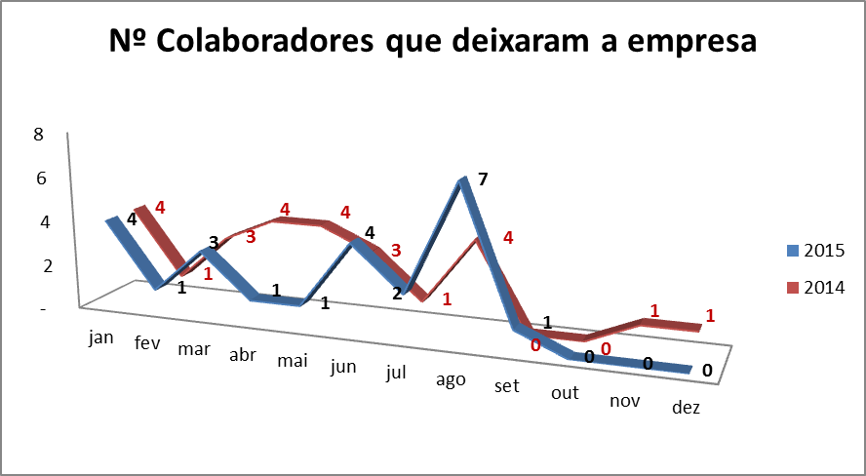

Sob a ótica da Administração Pública tais números confirmam que a CEITEC tem cumprido seu papel e sua missão de formar pessoas para a indústria de semicondutores no País. Afinal, verifica-se que os colaboradores que trabalhavam na atividade fim da empresa deixam a entidade em busca de novas oportunidades no mercado de trabalho, ou seja, na iniciativa privada, levando consigo larga experiência e capacitação. Já os trabalhadores que atuavam na área meio geralmente deixam a empresa por terem sidos aprovados/convocados em outros concursos públicos, os quais também contribuíram com os demais Órgãos do Estado com sua experiência adquirida na CEITEC.

A CETIEC não possui registro de irregularidades na área de pessoal, incluindo acumulação remunerada de cargos, funções e empregos e/ou terceirização irregular de cargos.

O reduzido quadro funcional facilita a gestão e permite que os órgãos de controle façam rápida conferência da não acumulação de cargos/empregos.

6.1.1 Estrutura de pessoal da unidade

Tabela 7 - Estrutura de pessoal da unidade
Tipologias dos Cargos | Lotação |  | Ingressos no Exercício | Egressos no Exercício
Tipologias dos Cargos | Autorizada | Efetiva | Ingressos no Exercício | Egressos no Exercício
1. Servidores em Cargos Efetivos (1.1 + 1.2) | 177 | 176 | 1 | 21
1.1. Membros de poder e agentes políticos
1.2. Servidores de carreira (1.2.1 + 1.2.2 + 1.2.3 + 1.2.4) | 177 | 176 | 1 | 21
1.2.1. Servidores de carreira vinculada ao órgão | 175 | 174 | 1 | 21
1.2.2. Servidores de carreira em exercício descentralizado
1.2.3. Servidores de carreira em exercício provisório
1.2.4. Servidores requisitados de outros órgãos e esferas | 2 | 2
2. Servidores com Contratos Temporários
3. Servidores sem Vínculo com a Administração Pública | 19 | 19 |  | 4
4. Total de Servidores (1+2+3) | 196 | 195 | 1 | 25
Fonte: Gerencia de Recursos Humanos

Tabela 8 - Distribuição da Lotação Efetiva
Tipologias dos Cargos | Lotação Efetiva
Tipologias dos Cargos | Área Meio | Área Fim
1. Servidores de Carreira (1.1) | 24 | 152
1.1. Servidores de Carreira (1.1.2+1.1.3+1.1.4+1.1.5) | 24 | 152
1.1.2. Servidores de carreira vinculada ao órgão | 23 | 151
1.1.3. Servidores de carreira em exercício descentralizado
1.1.4. Servidores de carreira em exercício provisório
1.1.5. Servidores requisitados de outros órgãos e esferas | 1 | 1
2. Servidores com Contratos Temporários
3. Servidores sem Vínculo com a Administração Pública | 11 | 8
4. Total de Servidores (1+2+3) | 35 | 160
Fonte: Gerencia de Recursos Humanos

Tabela 9 - Detalhamento da estrutura de cargos em comissão e funções gratificadas
Tipologias dos Cargos em Comissão e das Funções Gratificadas | Lotação |  | Ingressos no Exercício | Egressos no Exercício
Tipologias dos Cargos em Comissão e das Funções Gratificadas | Autorizada | Efetiva | Ingressos no Exercício | Egressos no Exercício
1. Cargos em Comissão | 36 | 36 | 5 | 5
1.1. Cargos Natureza Especial
1.2. Grupo Direção e Assessoramento Superior | 36 | 36 | 5 | 5
1.2.1. Servidores de Carreira Vinculada ao Órgão | 15 | 15 | 5 | 1
1.2.2. Servidores de Carreira em Exercício Descentralizado
1.2.3. Servidores de Outros Órgãos e Esferas | 2 | 2 |  | 1
1.2.4. Sem Vínculo | 19 | 19 |  | 3
1.2.5. Aposentados
2. Funções Gratificadas | 40 | 40
2.1. Servidores de Carreira Vinculada ao Órgão | 40 | 40
2.2. Servidores de Carreira em Exercício Descentralizado
2.3. Servidores de Outros órgãos e Esferas
3. Total de Servidores em Cargo e em Função (1+2) | 76 | 76 | 5 | 5
Fonte: Gerencia de Recursos Humanos

6.1.2 Demonstrativo das despesas com pessoal

Tabela 10 - Despesas do pessoal

Fonte: Gerencia de Recursos Humanos

6.1.3 Gestão de Risco Relacionado a Pessoal

Vide ítem 3.7 Gestão de riscos e controles internos

6.1.4 Contratação de pessoal de apoio e de estagiários

Tabela 11 - Contratos de prestação de serviços não abrangidos pelo plano de cargos da unidade

Tabela 12 - Contratação de estagiários
Nível de escolaridade | Quantitativo de contratos de estágio vigentes |  |  |  | Despesa no exercício
Nível de escolaridade | 1º Trimestre | 2º Trimestre | 3º Trimestre | 4º Trimestre | (em R$ 1,00)
1. Nível superior | 28 | 23 | 22 | 31 | 246.898,32
1.1 Área Fim | 14 | 14 | 14 | 18 | 133.869,00
1.2 Área Meio | 14 | 9 | 8 | 13 | 113.029,32
2. Nível Médio | 0 | 0 | 0 | 0 | 0,00
2.1 Área Fim
2.2 Área Meio
3. Total (1+2) | 28 | 23 | 22 | 31 | 246.898,32
Análise Crítica

6.2 Gestão do patrimônio e da infraestrutura

6.2.1 Gestão do patrimônio imobiliário da União

Localizada em Porto Alegre (RS), a CEITEC S. A. ocupa uma área de 14,7 mil m². Desse total, 9,6 mil m² são ocupados pela fábrica (Prédio 2). Nesse espaço, 2 mil m² são dedicados à Sala Limpa (Classes ISO 5 e ISO 7), ambiente controlado que se caracteriza por um grau de limpeza comparável ao da mais avançada UTI de um hospital moderno. É o local onde os chips são produzidos e testados, e os wafers afinados e cortados. No restante do espaço da Fábrica estão localizadas as instalações de infraestruturas, como a planta de água ultrapura (UPW) e os sistemas de eletricidade, ar-condicionado e gases especiais, entre outros.

Os outro 5,1 mil m² são destinados ao Prédio Administrativo (Prédio 1), que abriga as Divisões de P&D , Negócios e Administração & Finanças, além do Laboratório de Desenvolvimento.

Não ocorreu no período registros de Bens Imóveis de Uso especial de Propriedade da União. Embora conste no Relatório nº 201109078 da CGU, referente ao Exercício de 2010, que foi atendida a recomendação de inclusão no sistema SPIUnet, do bem imóvel de uso especial sob responsabilidade da CEITEC S.A., conforme comprovante entregue a época, esse registro foi cancelado no final de 2011 devido a esta inclusão gerar lançamento no SIAFI. O procedimento de cancelamento foi necessário devido ao fato de não ter sido baixado na contabilidade do MCTI o referido registro, que somente poderá ser realizado mediante integralização de capital, via instrumento jurídico pertinente.

A Consultoria Jurídica da CEITEC S.A. (CONJUR/CEITEC S.A.) formulou uma Nota Técnica (NJ05/2012) tratando da regularização da situação jurídica do terreno e da sede da CEITEC S.A. De acordo com a referida NJ05/2012, é necessário que se conclua o processo de regularização do Termo de Cessão de Direito Real de Uso, procedimento este que está a cargo da CONJUR/CEITEC S.A., mediante acompanhamento efetivo junto ao Depto. de Gestão de Patrimônio da Prefeitura Municipal de Porto Alegre. Concluída essa etapa, passar-se-á então aos procedimentos necessários à incorporação do valor do imóvel ao patrimônio da CEITEC S.A., na forma de aumento de capital.

A seguir descrevemos o histórico das tratativas sobre a regularização do patrimônio imobiliário:

1 – Em 03 de agosto de 2004, foi lavrado o Termo de Cessão de Direito Real de Uso de Bens Dominiais para Uso Especial, firmado pelo Sr. Procurador-Geral do Município de Porto Alegre, tendo como cessionário o Ministério da Ciência, Tecnologia e Inovação, com prazo de 60 anos, prorrogáveis.
2 – Após a conclusão e entrega dos prédios, o Sr. Ministro dirige correspondência ao Sr. Prefeito Municipal de Porto Alegre, Ofício nº 636/MCT, datado de 20 de agosto de 2009, em que solicita o prévio consentimento para que a CEITEC S.A. venha a ocupar o prédio administrativo e o terreno.
3 – Em 07 de maio de 2010, o Sr. Prefeito Municipal, por meio do ofício nº 454/10-GP, manifesta sua concordância, de acordo com a Subcláusula Terceira, do Parágrafo Quarto, do já mencionado Termo de Cessão de Uso.
4 – A partir de então, iniciam-se as tratativas administrativas com a finalidade de formalizar-se a mudança no instrumento de outorga, passando a CEITEC S.A. figurar como Cessionária, em lugar do MCTI.

No final do ano de 2011, demos início às tratativas no sentido de passar o Termo de Cessão de Uso para o nome da CEITEC S.A. S/A;

Após várias tratativas e diligências, durante o ano de 2012, finalmente, em 15 de fevereiro de 2013, foi firmado Termo Aditivo, entre a CEITEC S.A. e a Prefeitura Municipal de Porto Alegre, passando então a CEITEC S.A. a ser a beneficiária da Cessão de Uso.

Iniciamos tratativas no sentido de buscar a DOAÇÃO definitiva do terreno, todavia será um caminho longo a ser percorrido, já que, em havendo concordância da PMPA, deverá ainda haver autorização da Câmara Municipal, por isso acreditamos que levará pelo menos dois anos para se concretizar.

Quanto aos prédios administrativo e fabril, ainda fazem parte do patrimônio do MCTI. Para que sejam incorporados ao patrimônio da CEITEC S.A., na forma de aumento de capital, é necessário, preliminarmente, solucionar a questão relativa ao terreno, conforme exposto acima.

Após a regularização do Termo de Cessão de Uso, passando a CEITEC S.A. a ser a beneficiária da outorga, dever-se-ão iniciar os trâmites para a incorporação ao patrimônio da CEITEC S.A., na forma de aumento de capital, do valor dos prédios administrativo e fabril, assim como das instalações industriais.

De acordo com orientação da Procuradoria-Geral da Fazenda Nacional, são os seguintes os passos a serem seguidos, para a consecução do fim proposto:

a) A CEITEC S.A. encaminha à PGFN o pedido de aumento de capital, mediante incorporação de imóvel, instruído com as manifestações dos Conselhos de Administração e Fiscal, parecer da Consultoria Jurídica, anuência da SPU, laudo de avaliação do Imóvel (art. 8º da Lei 6404/76), além de Portaria do Ministério do Planejamento autorizando a desafetação do Imóvel;

b) Após, a PGFN irá ouvir a STN e o DEST, a respeito da conveniência da Operação;

c) Com as manifestações favoráveis da STN e do DEST, a PGFN encaminhará minuta de decreto para assinatura do MF e, após, seguirá pra a Casa Civil.

Pelo exposto, necessário, em primeiro lugar, que se conclua o processo de regularização do Termo de Cessão de Direito Real de Uso, procedimento este que está a cargo da Consultoria Jurídica da Empresa, mediante acompanhamento efetivo junto ao Depto. de Gestão de Patrimônio da Prefeitura Municipal de Porto Alegre.

Concluída essa etapa, passar-se-á então aos procedimentos necessários à incorporação do valor do imóvel ao patrimônio da CEITEC S.A., na forma de aumento de capital, conforme descrito acima.

6.2.2 Cessão de espaço físico e imóveis a órgãos e entidades públicas ou privadas

A UPC recentemente realizou sua primeira cessão de espaço físico para auxiliar a instalação da primeira entidade associativa de seus empregados, constituída sob a forma de associação civil sem fins lucrativos, sendo formalizado um termo de cessão de uso a título gratuito de área de imóvel. As informações dessa cessão seguem detalhadas a seguir:

a) identificação dos imóveis objeto de cessão total ou parcial: pequena área, denominada como “anexo”, medindo 80 m2 (oitenta metros quadrados), situada nas proximidades do prédio administrativo da UPC

b) identificação dos cessionários: CENTRO NACIONAL DE TECNOLOGIA ELETRÔNICA AVANÇADA - CEITEC S/A, empresa pública federal, autorizada pela Lei 11.759/2008 e criada pelo Decreto 6.638/2008, CNPJ nº 10.770.641/0001-89, com sede na Estrada João de Oliveira Remião 777, Porto Alegre/RS, 91550-000, supervisionada pelo Ministério da Ciência, Tecnologia e Inovação, neste ato representado por seu Presidente Interino, MARCELO SOARES LUBASZEWSKI, CPF nº 409.985.410-87 e RG nº 1026646081 (SSP/RS), denominada CEDENTE, e ASSOCIAÇÃO DOS COLABORADORES DO CENTRO NACIONAL DE TECNOLOGIA ELETRÔNICA AVANÇADA – ACCEITEC, inscrita no CNPJ sob o nº 21.526.716/0001-05, com sede na Estrada João de Oliveira Remião 777, Porto Alegre/RS, 91550, neste ato representada pelo seu Presidente, Gilmar José Zwirtes, RG nº 5065588609 e CPF nº 937.291.460-68, denominada CESSIONÁRIA

c) caracterização da cessão: cessão de uso, a título gratuito.

i. forma de seleção do cessionário: atendimento de pleito administrativo dos representantes da associação CESSIONÁRIA

ii. finalidade do uso do espaço ou imóvel cedido: instalação de sede provisória da CESSIONÁRIA, para fins de executar suas finalidades sociais (www.acceitec.com.br/estatutosocial.pdf), especialmente as relativas à integração social e ao bem estar dos empregados da UPC

iii. prazo da cessão: 01 ano, prorrogável mediante acordo e termo aditivo

iv. caracterização do espaça cedido: salas para atividades recreacionais durante o intervalo intrajornada

v. benefícios, pecuniários ou não, recebidos pela UPC como remuneração pelo espaço cedido: não se aplica (cessão a título gratuito)

vi. tratamento contábil dos benefícios recebidos: não se aplica (cessão a título gratuito)

vii. rateio dos gastos, quando cessão parcial: não se aplica (cessão a título gratuito)

viii. uso dos benefícios decorrentes da cessão pela UPC: não se aplica (cessão a título gratuito)

6.2.3 Informações sobre os imóveis locados de terceiros

Não se aplica

6.3 Gestão da Tecnologia da informação

a) Descrição sucinta do Plano Estratégico de TI (PETI) e/ou Plano Diretor do TI (PDTI), apontando o alinhamento destes planos com a Plano Estratégico Institucional.

A implantação do PDTI, alinhado às necessidades da empresa, com o apoio da alta administração e o comprometimento dos envolvidos na gestão eficiente da informação tem por objetivo proporcionar benefícios para a CEITEC S.A, tais como:

• maior alinhamento da TI com os objetivos da CEITEC S.A;
• segurança, integridade, confiabilidade, autenticidade e disponibilidade dos dados e das informações da CEITEC S.A;
• melhor comunicação intersetorial na implantação de soluções de TI;
• maior satisfação dos usuários de TI;
• economicidade nas aquisições e investimentos em TI;
• uso adequado e responsável dos recursos de TI;
• melhor aproveitamento dos recursos tecnológicos de TI;
• conformidade e utilização das melhores práticas de governança e gestão de TI.

Os objetivos estratégicos elencados no PDTI:

• OE1: aperfeiçoar a governança de Tecnologia da Informação - TI na CEITEC S.A.;
• OE2: prover ações de TI alinhadas às estratégias de negócio da CEITEC S.A.;
• OE3: aperfeiçoar a gestão dos processos de TI;
• OE4: aprimorar a gestão de pessoas de TI;
• OE5: aprimorar a gestão orçamentária de TI;
• OE6: promover a segurança da informação e comunicações;
• OE7: criar, desenvolver e institucionalizar uma cultura de segurança da informação e comunicações na CEITEC S.A;
• OE8: buscar continuamente novas tecnologias para gerar soluções inovadoras que alavanquem os resultados da CEITEC S.A.

b) Descrição das atividades do Comitê Gestor de TI, especificando sua composição, quantas reuniões ocorreram no período e quais as principais decisões tomadas.

O Comitê Gestor de Segurança e Tecnologia da Informação – CGSTI tem caráter deliberativo, com atribuição básica de acompanhar e promover o alinhamento dos investimentos em Tecnologia da Informação e Comunicação e de Segurança da Informação com os objetivos da CEITEC S.A., além de priorizar os projetos nessas áreas, recomendando, sempre que necessário, atualização e ajustes nos processos de Tecnologia da Informação e Segurança da Informação.

Compete ao CGSTI, dentre outras, as seguintes atribuições:

Elaborar o Plano Diretor de Tecnologia da Informação - PDTI, alinhado aos objetivos estratégicos da CEITEC S.A. e em consonância com a Estratégia Geral de Tecnologia da Informação para a Administração Pública Federal publicada pelo Ministério do Planejamento, Orçamento e Gestão, revisando-o anualmente.

Analisar, em conformidade com as políticas da CEITEC S.A. e de seu PDTI, o planejamento anual de aquisições/contratações e serviços de Tecnologia da Informação e Comunicação.

Estabelecer estratégias e diretrizes relacionadas à gestão dos recursos de informação e tecnologias associadas, promover a sua implementação e zelar pelo seu cumprimento.

O CGSTI é composto por:

I. Diretor Administrativo e Financeiro;
II. Diretor de Negócios
III. Superintendente de Pesquisa e Desenvolvimento;
IV. Superintendente de Desenvolvimento de Produtos;
V. Superintendente de Fábrica;
VI. Superintendente de Design;
VII. Superintendente Jurídico;
VIII. Assessor Especial da Presidência;
IX. Gerente de Auditoria Interna;
X. Gerente de Departamento Geral de Compras;
XI. Gerente de Departamento Geral de TI;
XII. Gestor de Segurança da Informação.

Em 2015, foram realizadas 7 (sete) reuniões presenciais do CGSTI. Nestes encontros foram deliberados assuntos estratégicos como:

- acompanhamento das implementações do Sistema de Gestão SAP e do Sistema de Folha de Pagamento;
- criação do Comitê Executivo de Segurança da Informação;
- elaboração do PDTI biênio 2015-2017;
- acompanhamentos das ações da área de Tecnologia da Informação.

Descrição dos principais sistemas de informação da UPC, especificando pelo menos seus objetivos, principais funcionalidades, responsável técnico, responsável da área de negócio e criticidade para a unidade.

Quadro 9 – Principais sistemas de informação
Sistema | Objetivos e Finalidades | Responsável Técnico | Responsável da área de Negócio | Criticidade
CA Clarity PPM | Sistema utilizado para gerenciar o portfólio de Projetos da CEITEC S.A., contribuindo para que a empresa alcance os resultados desejados e assim atingir os objetivos do negócio. | Daniel Rosa | Fábio Benevenuti | Média
Eyelit MES – Manufacturing Execution System | Sistema utilizado para controlar o processo de fabricação com suas etapas e controles. Com este sistema conseguimos ter controle dos tempos de operação das máquinas da fábrica e também suas manutenções. | Daniel Rosa | Artur Coelho | Alta
SAP S/4 Hana | Sistema Integrado de Gestão, abrangendo as áreas de Negócio, Contabilidade, Financeira, Compras e Planejamento da Produção. | Daniel Rosa | Roberto Andrade | Alta
TOTVS RM – Folha de Pagamento | Sistema de Folha de Pagamento com integração com SIAPE. | Vinicio Silva | Julio Pereira | Alta
Cadence | Pacote de softwares de EDA para o design de circuitos digitais, analógicos e de sinais mistos | Alcides Costa | Fernando Chavez | Alta
Symantec Netbackup | Sistema de gestão do catálogo de backup dos sistemas e informações importantes da empresa. Garante a disponibilidade e operação de restauração em caso de falha. | Erino Andrade | Leandro Chaves | Alta
Microsoft Sharepoint | Sistema gerenciador de conteúdo e fluxos de trabalho. Esta ferramenta sustenta o portal interno de informações e fluxos de trabalho / aprovações da empresa. Etapas que atendem a certificação ISO9001 são operacionalizadas neste sistema. | Vinicio Silva | Stefan Ligocki | Média
Commbox Safeaccess | Sistema de controle de acesso que disponibiliza administração, controle e informações referente aos controles de acesso físico nos ambientes da empresa através do uso de crachás com tecnologia RFID e controladoras de acesso a portas, catracas e cancelas. | Daniel Maurer | Eduardo Zenzen | Alta
Enovia Synchronicity | Sistema utilizado controle de versão de arquivos de design (DesignSync) e rastreamento de bugs integrado a base de dados do projeto (ProjectSync). | Alcides Costa | Fernando Chavez | Alta
Sun Grid Engine | Sistema balanceamento de carga computacional. Administra processos relacionados ao design de circuitos integrados de forma distribuída e automatizada na infraestrutura computacional da empresa. | Alcides Costa | Fernando Chavez | Alta

d) Descrição do plano de capacitação do pessoal de TI, especificando os treinamentos efetivamente realizados no período.
Plano de capacitação em elaboração.

Em 2015, foram realizados os seguintes cursos de capacitação:

Quadro 10 – Cursos de Capacitação
Curso | Carga Horária | Data | Participantes
Liderança Situacional | 20hs | 25 a 29 de maio | Daniel Maurer e Erino Andrade
Administering BIG-IP v11 | 16hs | 22 e 23 de junho | Daniel Maurer
Planejamento, Gestão e Fiscalização de Contratos de TI | 16hs | 13 e 14 de outubro | Leandro Chaves, Daniel Maurer, Daniel Rosa, Erino Andrade e Vinício Silva

e) Descrição de quantitativo de pessoas que compõe a força de trabalho de TI, especificando servidores/empregados efetivos da carreira de TI da unidade, servidores/empregados efetivos de outras carreiras da unidade, servidores/empregados efetivos da carreira de TI de outros órgãos/entidades, servidores/empregados efetivos de outras carreiras de outros órgãos/entidades, terceirizados e estagiários.

Quadro 11 – Quantativo de pessoal na TI
Força de Trabalho de TI
Quantitativo de servidores/empregados públicos efetivos da carreira de TI da própria instituição. | 4
Quantitativo de servidores em cargos de livre nomeação | 1
Quantidade de estagiários e terceirizados | 7

f) Descrição dos processos de gerenciamento de serviços TI implementados na unidade, com descrição da infraestrutura ou método utilizado.

- Atendimento aos usuários – Abertura de Chamado Técnico: Procedimento para abertura de chamado técnico no sistema de “Help-Desk” para o atendimento de demandas relacionadas à tecnologia da informação. O sistema utilizado é o GLPI (open source), que registra os chamados abertos pelos usuários, baseado na metodologia ITIL.

- Gerenciamento de Identidade e Acesso: Este procedimento é parte complementar da Política de Segurança da Informação da CEITEC S.A e tem por objetivo descrever o procedimento de segurança necessário para o adequado Gerenciamento de Identidade e Acesso, envolvendo todas suas etapas, como a definição de perfis básicos de acesso, solicitação, concessão, revisão, revogação e verificação de registros de acessos, incluindo acessos a perímetros físicos que possibilitam comprometer de alguma forma a Segurança da Informação.
- Requisição de Mudanças - RDM: Formulário disponível na Intranet para registro de ações que impactem no ambiente tecnológico da empresa, com fluxo de aprovação.

- Aquisição de Bens e Serviços de Tecnologia da Informação: Procedimento em conformidade com Instrução Normativa 04/2014, gerando os seguintes artefatos: Documento de Oficialização da Demanda (DOD), Análise da Viabilidade da Contratação (AV), Estudos Técnicos Preliminares (ETP) e Termo de Referência Preliminar.

g) Descrição dos projetos de TI desenvolvidos no período, destacando os resultados esperados, o alinhamento com o Planejamento Estratégico e Planejamento de TI, os valores orçados e despendidos e os prazos de conclusão.

Quadro 12 – Projetos de TI
Projeto | Resultados Esperados | Alinhamento com PDTI | Valores Orçados | Valores Despendidos
Implementação do novo Sistema de Gestão - SAP | Redesenho de processos internos e o atendimento de obrigações legais da empresa. O sistema de gestão também possibilitará uma visão integrada de todas as áreas de negócio, propiciando agilidade e facilitando a tomada de decisão | N19A3 – Implantação Sistema de Gestão (ERP) | Reativação Licenças e suporte 12 meses: R$ 650.000,00  Serviço Implantação: R$ 2.000.000,00  Cfe comitê TI 16/12/2014 | Reativação Licenças e suporte 12 meses: R$ 645.000,00  Serviço Implantação: R$ 1.885.700,00
Implementação do novo sistema de Folha de Pagamento | Garantir agilidade e confiabilidade nas atividades desenvolvidas no departamento de Recursos Humanos, além de permitir atender obrigações legais, como o SIEST. | N19A1 – Aquisição de novos módulos para o sistema TOTVS, com parametrização, acompanhamento e treinamento. | Serviço Implantação: R$ 150.000,00  Cfe comitê TI  16/10/2014 | Serviço Implantação:  R$ 197.000,00

h) Medidas tomadas para mitigar eventual dependência tecnológica de empresas terceirizadas que prestam serviços de TI para a unidade.
- Membros da equipe de TI com participação ativa nos projetos do departamento;
- Vasta documentação dos sistemas implementados;
- Treinamento dos usuários internos.

6.4 Gestão ambiental e sustentabilidade

6.4.1 Adoção de critérios de sustentabilidade na aquisição de bens e na contratação de serviços de mão de obra

Os impactos ambientais de produtos, processos e instalações, foram analisados através do levantamento dos resíduos gerados nos processos de fabricação de semicondutores e demais atividades de manutenção e administrativas da CEITEC.

O levantamento considerou os prédios da Fábrica, Administrativo e de Terceiros.

Em 2013 o PGRS - Plano de Gerenciamento de Resíduos Sólidos foi implementado e abrange todos os funcionários, terceiros e visitantes, que diariamente atuam em consonância com o proposto neste Plano, estando disposto em toda a área da fábrica e administrativo a coleta seletiva, os quais são segregados nos postos de trabalho.

Iniciativas tais como coleta seletiva, coleta de pilhas, lâmpadas e resíduos de maquiagem, palestras de conscientização realizadas pelo Departamento de SMS visam minimizar ou reduzir a ocorrência de situações adversas que possam causar impacto ao meio ambiente e sociedade.

A empresa tem como um dos valores a Responsabilidade Ambiental, sendo esta atividade preponderante para atingir o estabelecido na estratégia da empresa. Para desenvolver esta atividade se faz necessária à colaboração de todos os funcionários da empresa e de terceiros que nela trabalham. Outra área da empresa que auxilia neste contexto é a área de Compras, que em seus editais prevê o tópico de compras sustentáveis, visando minimizar o impacto ambiental e social de suas aquisições e contratações, prevendo retorno de embalagens e a compra preferencial de materiais biodegradáveis ou com menor impacto ambiental.

A CEITEC possui programas para redução do consumo de água e de energia elétrica que estão bem implementados e são monitorados diariamente. É constante a busca de melhorias para redução de uso ou reuso de efluentes. O acompanhamento realizado é diário pela área de Química-facilities para água e Elétrica-facilities para energia elétrica desde o ano de 2013, porém todos os empregados e colaboradores são envolvidos neste processo.

As principais ações implementadas e/ou mantidas no último período são:

- Alinhamento das atividades com descarte de água necessário, a fim de realizá-las ao mesmo tempo de outras manutenções nos equipamentos;

- Mantidos ajustes periódicos nos temporizadores das torneiras dos banheiros dos prédios Administrativo e Fábrica;

- Utilização de água da chuva para regar o jardim;

- Mantida a realização de Parada Intermitente dos Blocos 1 e 2 da UPW, gerando menor consumo de água, energia, reduzindo também os efluentes gerados;

- Implementação de tratamento para reuso de efluentes gerados no processo de água ultra pura;

- Instalação de sistema de purgas automáticas nas torres de resfriamento.

Em decorrência das ações tomadas para redução do consumo de água tratada, se tem mantido uma redução média de cerca de 20 a 25% de um ano para outro no consumo de água.

Conforme condicionante de Licença de Operação nº 4236/2014, foi provada a construção da ATR - Área Temporária de Resíduos cujo projeto era para ser implementado até Agosto de 2015. Porém decorrente de cortes de investimento o projeto está aguardando recursos financeiros. Atualmente os resíduos recicláveis são coletados pela Coleta Seletiva da Prefeitura de Porto Alegre – DMLU – Departamento Municipal de Limpeza Urbana.

7 CONFORMIDADE DA GESTÃO E DEMANDAS DE ÓRGÃOS DE CONTROLE

7.1 Tratamento de determinações e recomendações do TCU

No final de 2015 e em 2016 o egrégio Tribunal de Contas da União - TCU deliberou pelas seguintes ciências/determinações aos responsáveis pela gestão da empresa:

- Exercício de 2012 – Acórdão 3081/2015 – TCU - Plenário - DOU nº 239, de 15/12/2015, p. 180, dar ciência à Ceitec sobre as seguintes impropriedades, para que sejam adotadas as medidas internas com vistas à prevenção de ocorrência de outras semelhantes: (i) ausência de justificativa para os preços, identificadas nos processos que envolvem a aquisição de bens ou serviços, por dispensa ou inexigibilidade de licitação, o que afronta o disposto no art. 26 da Lei n° 8.666/93, parágrafo único, Inciso III da Lei 8.666/93; (ii) ausência, na prestação de contas anual da CEITEC S.A., de indicadores de desempenho mais precisos e voltados à sua atividade fim de concepção, prototipagem e validação de CIs, fabricação de CIs e venda de CIs e de soluções em microeletrônica baseadas nesses circuitos, procedendo-se a uma demonstração clara do desempenho da empresa no que tange ao planejamento de suas atividades, principais produtos, objetivos estratégicos, projetos desenvolvidos, etapas, testes, fabricação de componentes e comercialização no mercado, de acordo com o item 2.4 da Decisão Normativa n° 119/2012, que prevê, no Relatório de Gestão, a presença de indicadores para monitorar e avaliar a gestão, acompanhar o alcance das metas, identificar os avanços e as melhorias na qualidade dos serviços prestados, identificar necessidade de correções e de mudanças de rumos, com clareza, concisão, completude, exatidão e objetividade das informações prestadas, considerando a utilidade e mensurabilidade do indicador, conforme prevê a Portaria-TCU nº 150, de 3 de julho de 2012; dar ciência desta deliberação à Ceitec; arquivar os presentes autos.

- Exercício de 2013 – Acórdão 618/2016 – TCU – 2ª Câmara - DOU nº 26, de 10/02/2016, p. 79, determinar ao Centro Nacional de Tecnologia Eletrônica Avançada S.A. (Ceitec) que, no prazo de 180 (cento e oitenta) dias, disponibilize os seguintes dados em seu sítio eletrônico, de acordo com o disposto na Lei nº 12.527/2011 (Lei de Acesso à Informação – LAI): 1.7.1.1. informações referentes a dados gerais para o acompanhamento de programas, ações, projetos e obras, em atendimento ao disposto no art. 8º, § 1º, inciso V, da LAI; 1.7.1.2. informações de quaisquer repasses ou transferências de recursos financeiros, conforme disposto no art. 8º, § 1º, inciso II, da LAI; 1.7.1.3. informações, de forma nominal, integral e mensal, referentes à remuneração dos empregados, efetivos ou não, conforme dispõe o art. 8º, § 1º, inciso III, da LAI; 1.7.1.4. informações, de forma nominal, integral e detalhada, relativas a pagamentos a empregados, efetivos ou não, de auxílios e ajudas de custo e quaisquer outras vantagens pecuniárias, inclusive jetons , conforme disposto no art. 8º, § 1º, inciso III, da LAI; 1.7.1.5. registros das despesas, de forma detalhada e nominal, (valores de empenho, liquidação, pagamento, beneficiário e objeto da despesa, data; valores das diárias e passagens, data de ida e volta, destino e motivo da viagem, conforme disposto no art. 8º, § 1º, inciso III, da LAI; 1.7.1.6. informações concernentes a procedimentos licitatórios, inclusive os respectivos editais e resultados, bem como de todos os contratos celebrados, conforme disposto no art. 8º, § 1º, inciso IV, da LAI; 1.7.1.7. relação nominal de empregados e cargos, conforme disposto no art. 7º, inciso V, da LAI; 1.7.1.8. respostas a perguntas mais frequentes da sociedade , conforme disposto no art. 8º, § 1º, inciso VI, da LAI; e 1.7.1.9. rol das informações que tenham sido desclassificadas nos últimos 12 (doze) meses e rol de documentos classificados em cada grau de sigilo, com identificação para referência futura, e a publicação de relatório estatístico contendo a quantidade de pedidos de informação recebidos, atendidos e indeferidos, bem como informações genéricas sobre os solicitantes, conforme disposto no art. 30, incisos I, II e III, da LAI; 1.7.2. à Secex/RS que: 1.7.2.1. informe ao Centro Nacional de Tecnologia Eletrônica Avançada S.A. (Ceitec), bem como ao Ministério da Ciência, Tecnologia e Inovação (MCTI), responsável pela supervisão da citada empresa pública federal, que: 1.7.2.1.1. o Ceitec vem apresentando, nas últimas contas analisadas pelo TCU, falhas recorrentes relativas às especificações e ao detalhamento dos custos dos bens ou serviços a serem adquiridos e ao acompanhamento da execução contratual, em afronta a Lei nº 8.666/1993, art. 7º, § 2º, inciso II, art. 66, e Decreto nº 5.450/2005, art. 9º, § 2º; e 1.7.2.1.2. não houve a disponibilização, de forma ativa, detalhada e atualizada, no sítio eletrônico do Ceitec S.A., das informações de interesse público, o que afronta os arts. 3º, 6º, 8º, § 1º, da Lei nº 12.527/2011 – Lei de Acesso à Informação (LAI) e pode estar impedindo o controle social da empresa; 1.7.2.2 encaminhe ao ceitec cópia da instrução processual acostada à Peça nº 16; e 1.7.2.3 arquive os presentes autos, sem prejuízo do monitoramento sobre o cumprimento da determinação expedida ao Centro Nacional de Tecnologia Eletrônica Avançada S.A. (Ceitec), segundo o item 1.7.1 deste Acórdão.

Encontram-se atualmente pendente de julgamento pelo TCU as contas do exercício de 2010. Em 2011 e 2014 a CEITEC S.A. não foi selecionada pelo tribunal para que as contas dos gestores fossem julgadas pelo TCU.

- Auditoria de conformidade para verificação da regularidade das compras e contratações, referente aos contratos celebrados de janeiro/2011 a maio/2015 – Acórdão 807/2016 – TCU - Plenário - DOU nº 80, de 28/04/2016, p. 128, dar ciência à Ceitec que as seguintes situações identificadas na fiscalização estão em desacordo com os normativos aplicáveis: 9.1.1. falhas na orçamentação, em desatenção ao art. 7º, § 2º, inciso II, da Lei 8.666/1993, tais como: ausência de planilhas que expressem a composição de todos os custos unitários; inclusão de materiais, nos custos unitários de serviços, sem garantia que seriam utilizados na quantidade indicada; inadequação e falta de precisão na quantificação dos serviços; e existência de planilhas comparativas de preços não baseadas em, no mínimo, três orçamentos válidos (peça 30; Achados II.2, II.3, II.4, II.6, II.9 e II.10); 9.1.2. inserção de cláusulas restritivas em edital, tendo como agravante a ausência de orçamento detalhado que expresse a composição dos custos unitários e de apuração formal dos quantitativos dos serviços contratados (peça 30, p. 11-15; Achado II.2); 9.1.3. ausência, nos processos referentes aos contratos celebrados com fornecedores e sujeitos à fiscalização, da comprovação do recolhimento de multas ou do cumprimento das sanções administrativas previstas na Lei 8.666/1993 (peça 30, p. 17-18, Achado II.5); 9.1.4. ausência, nos processos administrativos de licitação e consequente contratação, dos documentos fiscais devidamente atestados, ou do termo circunstanciado de modo a comprovar a efetiva execução do objeto contratado (peça 30, p. 20-21, Achado II.7); 9.1.5. não formalização de termo aditivo para as prorrogações de contratos que, por razões justificáveis, se fizerem necessárias (peça 30, p. 21-22, Achado II.8); 9.2. enviar cópia deste Acórdão, juntamente com o Relatório e o Voto que o fundamentam, ao Centro de Excelência em Tecnologia Eletrônica Avançada – Ceitec S.A.; 9.3. arquivar os presentes autos.

7.2 Tratamento de recomendações do órgão de Controle Interno
Recomendações da CGU – exercício de 2010
Em 04 de janeiro de 2012, foi entregue pela CGU/RS o Relatório de Auditoria Anual de Contas CGU Nº 201109078 / Exercício 2010. No dia 01 de fevereiro de 2012 foi protocolado na CGU/RS o Plano de Providências Permanente, através do Ofício nº 047 / 2012 (AUDIN / PRES). O Relatório da CGU/RS apontou 16 constatações e respectivas recomendações aos gestores da CEITEC S.A.
Dos apontamentos realizados pela CGU/RS no relatório acima mencionado, restam pendentes as seguintes constatações:
- Constatação: Contratação de serviços de consultoria sem a realização do devido procedimento licitatório, com elementos insuficientes para justificar o preço contratado e com instituição que se utilizou de profissionais alheios ao seu quadro funcional para execução do objeto pactuado. Estimativa de prejuízo de ao menos R$ 680 mil.
Recomendação: Recomendamos ao MCTI que, sem prejuízo de ações correlatas da própria CEITEC, promova a devida apuração de responsabilidades pela contratação de serviços de consultoria sem a realização do devido procedimento licitatório, com elementos insuficientes para justificar o preço contratado, com instituição que se utilizou de profissionais alheios ao seu quadro funcional para execução do objeto pactuado, e com estimativa de dano ao erário da ordem de R$ 680 mil, buscando a identificação das causas e das responsabilidades de outros agentes públicos que tenham participado do fluxo decisório que permitiu a ocorrência dos fatos aqui relatados e, ainda, que recomende à CEITEC a implantação de todas as medidas necessárias para corrigir os problemas identificados e para mitigar suas causas.
Situação Atual em 28/04/2016: O TCU realizou inspeção na CEITEC com vistas a suprir omissões e lacunas de informações, esclarecendo dúvidas quanto à legalidade, à legitimidade e à economicidade de atos administrativos, além de colher provas e evidências no período de 19/11/2012 a 23/11/2012 determinando a citação do Sr. Cylon Eudóxio Tricot Gonçalves da Silva, Presidente da CEITEC, e Sr. Roberto Vanderlei Andrade, Diretor Administrativo e Financeiro, em solidariedade com a Fundação Instituto de Administração (FIA), para apresentação de alegações de defesa quanto ao débito de R$ 680.553,14, ou recolhimento da quantia devida, em razão de sobrepreço verificado no contrato nº 50/2010 de 7/12/2010 em relação aos preços de mercado. Foi determinada, ainda, a audiência dos dirigentes para apresentarem razões de justificativa quanto à contratação direta da FIA, com natureza de prestação de serviços de consultoria em gestão, com dispensa de licitação, e subcontratação pela entidade de empresas e profissionais alheios ao quadro funcional (contrato n° 050/2010). De modo complementar, a Secex-RS diligenciou ao MCTI para apresentar em 30 dias os resultados finais ou, se não houver, os resultados parciais da Comissão de que trata a Portaria MCTI nº 391, de 2/5/2013. Em resposta, os responsáveis apresentaram alegações de defesa e razões de justificativa, conforme peças 60 e 77, tendo o MCTI apresentado informações, segundo as peças 64 e 78. Para melhor clareza quanto às questões controversas, o TCU analisou, inicialmente, as razões de justificativa apresentadas pelos gestores da CEITEC na audiência, referentes à contratação direta da FIA por dispensa de licitação, e subcontratação pela entidade de empresas e profissionais alheios ao quadro, além do pagamento antecipado ao CRD na execução do contrato celebrado para manutenção e pré-operação da sala limpa. Posteriormente, retorna-se à questão do sobrepreço apurado pela CGU/RS no contrato celebrado com a FIA, objeto de citação dos dirigentes da CEITEC e entidade. Após extensa análise com relação às ocorrências que culminaram na citação e audiência da FIA e CEITEC, a Secex-RS recuou da posição anterior para não mais se opor aos pagamentos registrados de passagens aéreas de R$ 1.100,00, além de diárias de R$ 500,00, sendo R$ 350,00 para hotéis e R$ 150,00 para alimentação e deslocamento urbano. Para a Unidade Técnica do TCU há que se ressaltar que o valor cobrado de R$ 512.632,00 reflete, também, gastos das equipes com telefones, malotes, impressões, material, eventuais locações de equipamentos ou salas, entre outros, que são custos indiretos e estão no BDI aplicado, porém, não podem ser precisos de forma a se arbitrar valores. Destaca a Secex-RS que conforme levantou a própria FIA em seus documentos, a média de despesas com hotéis nos três primeiros meses foi de R$ 264,99, considerado esta Secretaria por demais modesta se considerado o padrão 4 estrelas. Informa a Secex-RS que, para averiguação, consultou o site www.booking.com filtrando hotéis de 4 estrelas em Porto Alegre, obtendo diárias superiores, mesmo passados 3 anos, fora taxas e tributos associados, que só aparecem depois, quando do efetivo pagamento. Para a Secex-RS, na realidade, um valor gasto neste nível não indicaria, por si, um padrão 4 estrelas em 2011. Esclarece também que se acrescido os custos indiretos e administrativos no valor encontrado pela FIA, a média de gastos em hotéis subiria para R$ 335,43 e que aplicando-se o BDI proposto pela CGU (20%), o valor seria de R$ 317,99. Conclui a Secex-RS que: “Verifica-se, portanto, que os preços apresentados na proposta comercial da FIA (R$ 350,00) são ligeiramente superiores, com diferença de pequena monta. Quanto às despesas de transporte, de R$ 98,30 por dia, considera-se também adequada face à distância da CEITEC, em relação a possíveis hotéis e aeroporto local. Somadas as despesas com alimentação, com preço obtido em média de R$ 41,53, além de R$ 11,00 diários pagos por uso do restaurante da CEITEC, justifica-se, na opinião desta Unidade, os R$ 150,00 previstos a título de transporte e alimentação. Como afirmado, a totalização dos gastos com diárias evidencia R$ 526,47 necessários para a FIA, tendo sido estimado para a CEITEC R$ 500,00. Não é de se repelir, portanto, diante da análise, tais valores. Por tais motivos, é que esta Unidade Técnica não atribui mais o rótulo de excessivos aos pagamentos registrados, acolhendo os argumentos proferidos pelas defesas. A instrução desconsidera o segundo débito calculado de R$ 195.803,49, encerrando a discussão sobre o tema”. Diante de todo o exposto, esta Unidade Prestadora de Contas comunica que permanecerá aguardando o julgamento no TCU das contas relativas ao exercício de 2010, a fim de obter um pronunciamento definitivo acerca deste apontamento.

- Constatação: Contratação de empresa para prestação de serviços técnicos com taxa de BDI superior aos percentuais aceitáveis, resultando em um sobrepreço estimado de R$ 1.345.077,21, a partir de um BDI de 39,0% incorporado ao valor contratual.
Recomendação 01: Recomendamos ao MCTI que, sem prejuízo de ações correlatas da própria CEITEC, promova a devida apuração de responsabilidades pelos fatos aqui relatados, identifique as suas causas e os demais aspectos técnicos tratados nos fatos e nas demais recomendações desta Constatação e, ainda, que recomende à CEITEC a implantação de todas as medidas necessárias para corrigir os problemas identificados e para mitigar suas causas.
Recomendação 02: Recomendamos à CEITEC S.A. que promova a implementação de mecanismos de controle visando especificamente a verificação do BDI embutido em todos os contratos a serem celebrados pela Companhia, previamente à sua formalização.
Recomendação 03: Recomendamos à CEITEC que verifique a adequação de todos os itens pagos no âmbito do Contrato n° 00040/2010, avaliando, adicionalmente aos percentuais de BDI já verificados por esta CGU, a adequação dos valores e quantitativos considerados na planilha contratual para os equipamentos, peças de reposição e insumos, bem como o quantitativo de Hh alocados para a consecução dos serviços envolvidos.
Recomendação 04: Recomendamos à CEITEC que, após a análise da adequação de quantitativos e valores, conforme recomendação anterior, realize a confrontação entre os itens pagos e os efetivamente realizados, informando a esta CGU, em 60 dias, a respeito das providências adotadas para sanar eventuais impropriedades identificadas.
Situação Atual em 28/04/2016: O TCU realizou inspeção na CEITEC com vistas a suprir omissões e lacunas de informações, esclarecendo dúvidas quanto à legalidade, à legitimidade e à economicidade de atos administrativos, além de colher provas e evidências no período de 19/11/2012 a 23/11/2012 determinando a audiência do Sr. Cylon Eudóxio Tricot Gonçalves da Silva e Sr. Roberto Vanderlei Andrade, solidariamente, para apresentarem razões de justificativa quanto ao pagamento antecipado de R$ 1.224.659,73 no contrato n° 40/2010, firmado entre a CEITEC e o Consórcio Racional-Delta (CRD), comprovando a efetiva entrega dos bens adquiridos. Foi determinada, ainda, a audiência dos dirigentes para apresentarem razões de justificativa quanto à contratação direta da FIA, com natureza de prestação de serviços de consultoria em gestão, com dispensa de licitação, e subcontratação pela entidade de empresas e profissionais alheios ao quadro funcional (contrato n° 050/2010). De modo complementar, a Secex-RS diligenciou ao MCTI para apresentar em 30 dias os resultados finais ou, se não houver, os resultados parciais da Comissão de que trata a Portaria MCTI nº 391, de 2/5/2013, relativamente à adequação ou não do BDI referente ao contrato 40/2010 celebrado com o CRD, com fundamentos e conclusões acerca dos fatos. Em resposta, os responsáveis apresentaram alegações de defesa e razões de justificativa, conforme peças 60 e 77, tendo o MCTI apresentado informações, segundo as peças 64 e 78 do processo. Na conclusão da Unidade Técnica do TCU em relação à contratação de empresa para prestação de serviços técnicos com taxa de BDI superior aos percentuais aceitáveis, foi afastada a responsabilidade dos gestores tendo em vista que constam nos autos elementos que permitem reconhecer a boa-fé dos responsáveis, especialmente levando-se em conta o estado embrionário em que a CEITEC se encontrava em 2010, com estrutura administrativa ainda em formação sem contar com pessoal próprio e qualificado como já foi observado na análise de outros apontamentos desta prestação de contas. Por fim conclui a Secex-RS que: “ Com relação ao Consórcio Racional Delta, que apresentou a proposta com taxa de BDI superior aos percentuais aceitáveis, os argumentos da defesa não lograram afastar o débito imputado. Todavia, tendo em vista que a citação do Consórcio promovida por meio do ofício 0881/2014-TCU/Secex-RS (peça 113), abarcou apenas o sobrepreço relativo ao contrato 040/2010, sem incluir o primeiro termo aditivo, e a análise da presente instrução foi mais ampla, incluindo o referido aditivo, entende-se que, em razão do princípio do amplo direito de defesa que deva ser novamente ouvida a empresa com relação ao contrato e aditivo. Tendo em vista que a nova oitiva do Consórcio não terá impacto no julgamento das contas dos responsáveis gestores da CEITEC cuja proposta foi considerada regular com ressalvas, e considerando que a maior parte das parcelas do débito apontado se referem ao exercício seguinte ao que está sendo examinado nas presentes contas, entende-se que o débito em relação ao Consórcio Racional-Delta deva ser apurado em processo apartado de Tomada de Contas Especial”. Diante de todo o exposto, esta Unidade Prestadora de Contas comunica que permanecerá aguardando o julgamento no TCU das contas relativas ao exercício de 2010, a fim de obter um pronunciamento definitivo acerca deste apontamento.

Recomendações da CGU – exercício de 2011
A CEITEC S.A. não foi selecionada pelo TCU para que os responsáveis tivessem suas contas julgadas pelo tribunal em 2011, fazendo com que não houvesse recomendações neste exercício.

Recomendações da CGU – exercício de 2012
Em 10 de outubro de 2013, foi entregue pela CGU/RS o Relatório de Auditoria Anual de Contas CGU Nº 201306085 / Exercício 2012. No dia 01 de novembro de 2013 foi protocolado na CGU/RS o Plano de Providências Permanente, através do Ofício nº 656 / 2013 (AUDIN / PRES). Em 25 de novembro de 2013 foi protocolado na CGU/RS um complemento ao Plano de Providências Permanente, por meio do Of. nº 666/2013 (AUDIN / PRES).
O Relatório da CGU/RS apontou 07 constatações e respectivas recomendações aos gestores da CEITEC S.A. No dia 06/01/2015, foi recebido o ofício nº 81/2015/GAB/CGU-Regional/RS/CGU-PR, encaminhando a revisão do Plano de Providências Permanente.
Em 02 de julho de 2015, foi protocolado na CGU/RS a atualização do Plano de Providências Permanente, por meio do Ofício 288/2015 – AUDIN/PRES, de 24/ de junho de 2015.
Dos apontamentos feitos pela CGU nas contas de 2012, restaram 02 constatações:
- Constatação: Contratação de empresa para a realização de serviços de manutenção mecânica por meio de processo que não contém orçamento detalhado que expresse a composição dos custos unitários, não possui apuração formal dos quantitativos dos serviços contratados, contém cláusula restritiva em seu Edital e que representou um aumento injustificado de valores em relação ao contrato anterior celebrado com o mesmo objeto.
Recomendação: A recomendação decorreu do fato de que a empresa contratada (Fontoura Instalações Hidráulicas Ltda.), no curso dos trabalhos realizados, foi demandada pela CEITEC a elaborar planilha detalhando os valores que compõe o preço dos serviços contratados por meio do Contrato nº 073/2012. Quando tais informações nos foram disponibilizadas, identificamos inconsistências e incoerências em alguns itens da planilha que nos impediram de concluir sobre a adequabilidade dos valores contratados. Assim, recomendamos à CEITEC que avaliasse todos os itens da planilha para que não restassem dúvidas de que os valores pagos à empresa contratada estavam adequados à realidade do mercado, eram correspondentes aos serviços efetivamente prestados e que decorriam dos custos efetivamente incorridos pela empresa acrescidos de despesas indiretas e lucro. Cumpre reiterar o registrado em relatório de que esta análise deveria ser prévia à contratação, por meio de um orçamento detalhado que expresse a composição dos custos unitários e por meio de elementos técnicos subsidiem os quantitativos contratados. As providências adotadas pela CEITEC, informadas por meio do Ofício nº 666/2013-AUDIN/PRES, de 25/11/2013, resumem-se à solicitação de esclarecimentos e informações à empresa contratada e à Gerência de Facilities da CEITEC limitando-se aos itens destacados no Relatório de Auditoria e ao item Refeições. Com base nas informações e documentos fornecidos pela empresa Fontoura e pela Gerência de Facilities, a Unidade conclui que foram esclarecidos os pontos controvertidos, foi fornecida a documentação solicitada, e que, portanto, a recomendação foi cumprida de forma satisfatória. Discordamos. As informações agora apresentadas não atendem a recomendação efetuada. Primeiro porque não foram analisados pela CEITEC todos os itens da planilha que compõem o valor contratado. Segundo porque os esclarecimentos prestados apresentam diversas fragilidades e inconsistências, conforme comentários a seguir: I) Documentos e informações apresentados pela Empresa Fontoura A Empresa Fontoura apresentou documento s/nº datado de 17/10/2013 em resposta à solicitação de esclarecimentos efetuada pela CEITEC em 04/10/2013. Em 14/11/2014, por meio do Ofício nº 659/2013-FAB/PRES a CEITEC efetuou novos questionamentos, para os quais a Empresa Fontoura encaminhou documento s/nº datado de 20/11/2013. Nestes documentos, a empresa abordou os itens de sua planilha de custos para os quais identificamos evidências de super estimativas, conforme registrado no Relatório de Auditoria nº 201306085: 1) Custos com mão-de-obra A questão dos custos com mão-de-obra foi detalhadamente abordada no Relatório de Auditoria nº 201306085. O ponto fundamental é o fato de que a Empresa Fontoura paga aos seus empregados valores inferiores aos valores detalhados em sua planilha de custos. Evidenciamos essa situação por meio de consultas a base de dados da Relação Anual de Informações Sociais (RAIS) e do Cadastro Nacional de Informações Sociais (CNIS). Além disso, A Empresa Fontoura encaminhou mensalmente juntamente com as notas fiscais de execução dos serviços documentos relacionados ao cumprimento de obrigações sociais e trabalhistas e cópia dos Recibos de Pagamento de Salário dos empregados alocados na CEITEC. Estes documentos fazem parte do processo administrativo e são portanto de conhecimento da CEITEC. Não obstante ao fato de restar evidenciado que os salários efetivamente pagos aos seus empregados é inferior aos valores considerados na planilha de custos que dá suporte aos valores contratados, a Empresa Fontoura apresentou justificativas. Informa a empresa (a) que existem outros benefícios que acrescem a remuneração dos seus empregados; (b) há um técnico contratado de forma autônoma que não está relacionado na RAIS; (c) a soma dos valores efetivamente pagos a título de salários supera o previsto na planilha de custos. a) Outros benefícios que acrescem a remuneração dos empregados. A empresa Fontoura informa em sua manifestação que os outros benefícios concedidos, que apesar de não serem considerados para fins legais como salário acrescem a remuneração mensal de seus empregados são transporte individualizado, seguro de vida e acidentes pessoais, treinamento e aperfeiçoamento profissional, alimentação e convênios médicos. Não procedem os argumentos apresentados pela empresa Fontoura. Os itens relacionados não acrescem a remuneração dos empregados. São custos da empresa e compõem a planilha apresentada em outros itens. b) Técnico contratado de forma autônoma que não está relacionado na RAIS. Informa a empresa que o Supervisor Bilíngue componente de sua equipe prestava serviços de forma autônoma (com contrato de prestação de serviços), não estando, portanto relacionado na RAIS. O Empregado receberia o valor nominal de R$ 5.800,00 mensais, o que acrescido de férias, encargos e 13º salário totalizaria R$ 83.133,14. Este valor foi realocado na planilha de custos para o item 19 (Serviços Terceirizados). Primeiramente, registramos nosso entendimento de que a subcontratação de parte dos serviços deveria ser previamente submetida à CEITEC, conforme previsto no item VI da cláusula terceira do Contrato nº 073/2012. Não encontramos evidências de que este procedimento tenha sido realizado. A Empresa Fontoura apresentou cópia do contrato celebrado com o técnico. Não foram apresentados comprovantes de pagamento e de recolhimento de encargos sociais. A própria CEITEC solicitou tais documentos à empresa por meio do Ofício nº 659/2013 – FAB/PRES, de 14/11/2013 e não foi atendida. A CEITEC solicitou a empresa Fontoura, em 08/10/2013, a substituição do Supervisor, solicitando técnico com vínculo empregatício com a empresa contratada. O supervisor contratado foi substituído por empregado da empresa Fontoura. A remuneração deste empregado em dez/2013 (informação da base CNIS) foi de R$ 2.791,60. O valor é inferior, portanto, aos R$ 5.800,00 previstos na planilha de custos. O técnico substituído pela empresa Fontoura foi por ela admitido em 21/10/2013. A remuneração deste empregado em dez/2013 (informação da base CNIS) foi de R$ 3.400,00. c) A soma dos efetivamente pagos a título de salários supera o previsto na planilha de custos. Neste item, item a empresa Fontoura apresenta cálculo baseado em seu balancete contábil concluindo que suas despesas anuais irão superar o previsto na planilha de custos. Considerando que o valor da rubrica salários no balancete encerrado em 31/08/2013 era de R$ 131.462,31, a empresa concluiu que suas despesas anuais com salários de seus empregados seriam de R$ 197.193,46 (131.462,31/8 * 12). Não merece ser considerada a linha de raciocínio empregada pela empresa. O cálculo apresentado não dispõe de qualquer comprovação, exceto pela cópia de seu balancete. O cálculo se demonstra incompatível com os recibos de salário disponibilizados pela empresa, com as informações constantes das bases de dados da RAIS e do CNIS e com a própria planilha de custos elaborada pela empresa. 2) Vale Transporte A empresa Fontoura considerou em sua planilha de custos o valor diário de R$ 37,50 por empregado. Considerando que são 6 empregados e uma estimativa de 21 dias por mês, o custo anual com vale transporte foi estimado em R$ 56.700,00. Registramos no Relatório de Auditoria que esses valores são incompatíveis com os valores das tarifas de ônibus ou metrô praticadas na Região Metropolitana de Porto Alegre. A empresa Fontoura informou nos documentos de 17/10 e 20/11 que na verdade disponibiliza a seus empregados transporte individualizado de sua residência até a CEITEC, na modalidade porta a porta, sem a utilização de transporte público regular, mas de veículos contratados pela empresa. Como comprovante apresentou cópias de cupons fiscais de aquisição de combustíveis no período compreendido entre fevereiro e agosto/2013 totalizando R$ 22.130,50. Em que pese considerarmos a disponibilização de transporte individualizado por empregado como uma prática bastante incomum no mundo empresarial, não nos cabe avaliar e julgar as práticas administrativas da empresa Fontoura. Todavia, não consideramos aceitável que uma empresa pública dependente custeie para seus prestadores de serviços veículos com motoristas particulares. Com relação aos cupons fiscais relativos à aquisição de combustíveis, registramos nosso entendimento de que os mesmos não servem para comprovar os gastos com transporte na modalidade descrita pela empresa. Cupons fiscais não servem para comprovar que a empresa Fontoura contratou veículos e motoristas e transportou seus empregados até a CEITEC. 3) Máquinas de Solda No Relatório de Auditoria nº 201306085 comparamos os custos previstos com o aluguel de máquinas de solda do contrato sob exame (nº 073/2012), com o contrato anterior celebrado com a mesma empresa e com o mesmo objeto (Contrato nº 047/2011). Observamos que no contrato nº 073/2012 foi prevista a utilização de dois equipamentos de solda pelo custo anual de R$ 156.000,00 enquanto que no contrato nº 047/2011, os mesmos equipamentos foram alugados por R$ 15.000,00 pelo período de 3 meses. A desproporção entre os custos previstos nos dois contratos é evidente. Sobre esse tópico a empresa Fontoura apresentou no documento de 17/10/2013 alguns argumentos e anexou ainda propostas comerciais para o aluguel de equipamentos de solda. A CEITEC considerou insuficientes as informações e documentos apresentados pela empresa Fontoura, tanto que, por meio do Ofício nº 659/2013-FAB/PRES questionou novamente a Contratada sobre o assunto. A empresa Fontoura apresentou novos argumentos em 20/11/2013, anexando razão contábil dos gastos com aluguel de equipamentos efetivamente realizados entre janeiro e agosto de 2013. De acordo com o razão contábil apresentado os gastos com aluguel de equipamentos efetivamente realizados até agosto/2013 foram de R$ 10.536,75. Considerando que a empresa Fontoura considerou em sua planilha de custos o total de R$ 253.200,00 para o aluguel de equipamentos resta claro que a estimativa de custo para este item é incompatível com a execução contratual. 4) Despesas administrativas e lucro No Relatório de Auditoria nº 201306085 observamos que os percentuais utilizados pela Empresa Fontoura relativos à despesas administrativas e lucro (12% e 13,63%) são superiores aos normalmente praticados na prestação de serviços com terceirização de mão-de-obra. Citamos como exemplo o constante no Manual de Orientação para Preenchimento da Planilha de Custo e Formação de Preços – Versão 1.0 – Maio de 2011, elaborado pela SLTI/MP. Neste Manual, para o cálculo dos custos indiretos (onde estariam incluídas as despesas administrativas) foram estabelecidos percentuais para serviços de vigilância e limpeza de 6% e 3%, respectivamente. Já para o lucro, foi estabelecido o percentual de 6,79% para serviços de vigilância e limpeza. A Empresa Fontoura contestou os índices apresentados e as comparações efetuadas. Não aceitou os serviços de vigilância e limpeza como paradigma por entender que estes serviços têm menor complexidade técnica em relação aos serviços de manutenção. A CEITEC S.A. não se manifestou sobre esses itens. 5) Refeições Este item não foi objeto de questionamento no Relatório de Auditoria, mas a CEITEC optou por solicitar esclarecimentos à empresa Fontoura. Ainda que os custos com refeições não sejam representativos no valor total do contrato, alguns comentários sobre as informações e documentos fornecidos pela empresa Fontoura são convenientes, vez que demonstram a precariedade das justificativas apresentadas pela contratada, acatadas pela CEITEC. A empresa Fontoura apresentou demonstrativo dos valores gastos com refeições de funcionários no período de janeiro a agosto/2013 e cópias de notas fiscais para comprovar os gastos efetivamente realizados. Ocorre que foram apresentadas diversas notas fiscais de restaurantes em localização distante da CEITEC, inclusive em outros municípios. Há notas fiscais de restaurantes localizados nos bairros Jardim São Pedro e Menino Deus de Porto Alegre, distantes da CEITEC, além de restaurantes localizados nos municípios de Novo Hamburgo, Campo Bom, Canoas, Santo Antônio da Patrulha, São Sebastião do Caí, Portão e São Leopoldo. Como o contrato prevê que os técnicos da empresa contratada prestem os serviços na sede da CEITEC durante o horário administrativo, não é de se admitir que as refeições sejam realizadas em locais tão distantes. II) Esclarecimentos realizados pela Gerência de Facilities da Fábrica (Memorando Interno nº 156FAB/2013, de 20/11/2013. Nos limitaremos a comentar o item 3 do memorando, relacionado ao aumento dos valores contratados para a realização de serviço de manutenção mecânica. Nos subitens “a” a “d”, a Gerência de Facilities informa que no período de vigência nº 073/2012 houve um aumento muito grande no volume de atividades de manutenção. Informa ainda que no contrato nº 047/2011 os serviços eram realizados por 4 técnicos e no contrato nº 073/2012 passara a ser realizados por 6 técnicos. O aumento no volume de atividades de manutenção teve como consequência o aumento dos postos de trabalho. Entendemos razoável que o aumento no número de técnicos tenha como reflexo um aumento proporcional no valor do contrato. Não foi o que ocorreu. O aumento do valor contratado para a realização dos serviços de um ano para outro foi de R$ 859.000,00 e não pode ser explicado pelo aumento de 2 postos de trabalho. Nos subitens “e” a “j” do item 3 do memorando, a Gerência de Facilities apresenta considerações acerca de cotações obtidas que subsidiaram a definição do preço estimado para o pregão Eletrônico nº 130/2012 e o preço estimado para o pregão realizado em dezembro/2013. A conclusão é de que os valores contratados com a empresa Fontoura estão compatíveis com os preços médios obtidos. O contrato anterior, celebrado com a mesma empresa e com o mesmo objeto nos parece mais adequado para fins de comparação do que os preços médios obtidos em fases anteriores às licitações. Além disso, em face de termos identificado a ocorrência de superestimativas de custos no contrato sob exame, não podemos considerar que os valores contratados estão adequados porque estão compatíveis com cotações obtidas pela Empresa. III) Conclusão Os documentos, informações e esclarecimentos disponibilizados possuem fragilidades e evidenciam que os custos que formam o valor do contrato são inadequados e que não há justificativas para o aumento de valores da ordem de 217,47% em relação ao contrato anterior celebrado com o mesmo objeto. Por esse motivo, revisaremos a recomendação efetuada à Unidade, propondo que sejam apuradas as responsabilidades pela contratação realizada.
Situação Atual em 28/04/2016: No dia 15/12/2015 foi publicado na Pág. 180 da Sessão 1 do DOU nº 239 o Acórdão nº 3081/2015 – TCU – Plenário sendo deliberado pela ciência à Ceitec sobre as seguintes impropriedades, para que sejam adotadas as medidas internas com vistas à prevenção de ocorrência de outras semelhantes: 1.7.1.1 ausência de justificativa para os preços, identificadas nos processos que envolvem a aquisição de bens ou serviços, por dispensa ou inexigibilidade de licitação, o que afronta o disposto no art. 26 da Lei n° 8.666/93, parágrafo único, Inciso III da Lei 8.666/93; (...) 1.7.2 dar ciência desta deliberação à Ceitec; 1.7.3 arquivar os presentes autos. Na instrução do processo foram consideradas pela Secex/RS as seguintes análises para a emissão do Acórdão: “(...) Cumpre ressaltar que em recente trabalho de auditoria de conformidade realizado na UJ de 22/4 a 15/5/2015 (TC 5.086/2015-9), considerando a comprovação do aumento dos serviços, documentação apresentada pela CEITEC, e, ainda, levando-se em conta as fragilidades institucionais até 2012, o baixo quantitativo de pessoal formado basicamente por empregados temporários, a complexidade da planta industrial e os inúmeros itens licitados, a equipe concluiu que não deveria responsabilizar os agentes públicos pela ocorrência. Todavia, considerando a indevida restrição no edital e o substancial aumento no valor do contrato para a mesma contratada no ano anterior, visto a falta de concorrência no certame licitatório, com reflexos até hoje pela prorrogação anual do ajuste, ponderou-se pela atuação do Tribunal de forma corretiva, propondo-se determinações à entidade. As determinações sugeridas no relatório de auditoria do TC 5.086/2015-9 foram de que a CEITEC passe a avaliar a sistemática, a modalidade e o conteúdo dos editais utilizados nas licitações para aquisição de bens e serviços não comuns, de forma a ampliar a competitividade na participação de licitantes, evitando a inclusão em editais e termos de referência de cláusulas que restrinjam a participação de licitantes ou promovam o desinteresse em participar, em relação aos objetos dos contratos examinados, além do que, aprimore o planejamento dos processos licitatórios no sentido de obter orçamento detalhado em planilhas que expressem a composição de todos os seus custos unitários, com adequada especificação dos serviços a serem realizados, tal como exigido pela Lei nº 8.666/93, art.7º, § 2º, inciso II e Decreto nº 5.450/2005, art. 9º, § 2º. 22.1.7.3 Consta no processo informação de que a CGU também recomendou providências à entidade após a finalização dos trabalhos de auditoria de gestão em 2013, tendo a CEITEC elaborado norma denominada "Instrução de Trabalho — Elaboração de Orçamento Detalhado - CEITECSA 3.220.004", que reforçou os procedimentos referentes às aquisições de bens e serviços e controles internos. Por todo o exposto, considerando a proposta de determinação à entidade e a proposta de monitoramento sugeridas no relatório de auditoria referente ao TC 5.086/2015-9, avista-se desnecessário novo encaminhamento sobre o mesmo assunto, propondo-se apenas ressalvas nas contas”.

- Constatação: Contratação de empresa especializada na prestação de serviço especializado de Operação e Manutenção da Planta de Gás Farm e Gás Gabinet sem a realização de orçamento detalhado e sem a adequada especificação dos serviços a serem realizados.
Recomendação: O detalhamento dos valores evidencia o alto custo do serviço contratado. A remuneração de um único profissional totaliza R$ 75.570,00/mês, acrescidos de despesas indiretas (hotel, diárias, viagens, aluguel de veículos, despesas administrativas e lucro) de R$ 53.494,11/mês, importando no valor mensal de R$ 129.064,11 ou anual de R$ 1.548.769,32. Em relação ao documento fornecido pela empresa contratada de serviços praticados com outro cliente, entendemos não ser possível comparar os serviços prestados. No documento apresentado, evidencia-se que houve a prestação de serviços de 4 horas de trabalho, remunerados à razão de US$ 175,00/hora, totalizando-se US$ 700,00. O valor da hora técnica estaria semelhante ao cobrado da CEITEC, respaldando assim o valor contratado. Entretanto, consideramos inadequado comparar uma prestação de serviço de 4 horas com um contrato de um ano inteiro, equivalente a aproximadamente 2.000 horas. Em face do exposto, revisaremos a recomendação efetuada à Unidade, propondo que sejam apuradas as responsabilidades pela contratação realizada.
Situação Atual em 28/04/2016: No dia 15/12/2015 foi publicado na Pág. 180 da Sessão 1 do DOU nº 239 o Acórdão nº 3081/2015 – TCU – Plenário sendo deliberado pela ciência à Ceitec sobre as seguintes impropriedades, para que sejam adotadas as medidas internas com vistas à prevenção de ocorrência de outras semelhantes: 1.7.1.1 ausência de justificativa para os preços, identificadas nos processos que envolvem a aquisição de bens ou serviços, por dispensa ou inexigibilidade de licitação, o que afronta o disposto no art. 26 da Lei n° 8.666/93, parágrafo único, Inciso III da Lei 8.666/93; (...) 1.7.2 dar ciência desta deliberação à Ceitec; 1.7.3 arquivar os presentes autos. Na instrução do processo foram consideradas pela Secex/RS as seguintes análises para a emissão do Acórdão: “(...) o assunto em questão foi objeto de análise pelo TCU na auditoria de conformidade realizada de 22/4 a 15/5/2015 (TC 5.086/2015-9), sendo destacado pelos gestores, após questionamento da equipe, que inexistia até aquele momento (2012) consumo de gases especiais e exclusivos (perigosos por seu potencial inflamável e corrosivo), além de mão de obra especializada, o que dificultava a obtenção de orçamentos com grau de detalhamento para compor custos. Os documentos apresentados, as informações de preços praticados nos EUA, a disparidade de custos no caso de técnicos especializados e a qualificação técnica do profissional, considerados e todo um contexto peculiar de situações vivenciadas, abonariam a irregularidade, no entender da equipe do TCU. De fato, a SECEX/RS creditou a falha mais ao aspecto embrionário da Companhia, que em 2012 ainda operava com empregados temporários e em situação de consolidação do seu corpo técnico efetivo de funcionários, o que ocorreu com a realização do primeiro concurso público no final do ano. Ressalte-se que no caso específico do técnico internacional, comprovou a equipe a elevada responsabilidade do profissional, face à periculosidade dos gases tóxicos, com consequências imensuráveis para todos os empregados da CEITEC e comunidade, entendendo-se que o valor pago, embora alto, não se resumiu apenas a salário, e sim, à moradia, deslocamentos e outros custos do profissional no Brasil”. Assim, o Ministro Relator do processo, descaracterizou a irregularidade, configurando-se a ocorrência como impropriedade formal, com proposta de determinação à entidade no Relatório de Auditoria. Saliente-se que no encaminhamento do relatório também foi proposto o monitoramento sobre o cumprimento da determinação, motivo pelo qual não foram propostas novas medidas neste processo de contas, apenas sugerindo-se ressalvas no encaminhamento final.

Recomendações da CGU – exercício de 2013
Em 26 de setembro de 2014, foi entregue pela CGU/RS o Relatório de Auditoria Anual de Contas CGU Nº 201407821/ Exercício 2013. No dia 27 de outubro de 2014 foi protocolado na CGU/RS o Plano de Providências Permanente, através do Ofício nº 427/2014 (AUDIN / PRES).
O Relatório da CGU/RS apontou 05 constatações e respectivas recomendações aos gestores da CEITEC S.A. No dia 06/01/2015, foi recebido o ofício nº 81/2015/GAB/CGU-Regional/RS/CGU-PR, encaminhando a revisão do Plano de Providências Permanente.
Todos os apontamentos feitos pela CGU nas contas de 2013 foram considerados atendidos.

Recomendações da CGU – exercício de 2014
A CEITEC S.A. não foi selecionada pelo TCU para que os responsáveis tivessem suas contas julgadas pelo tribunal em 2014, fazendo com que não houvesse recomendações neste exercício.

7.3 Medidas administrativas para a apuração de responsabilidade por dano ao Erário

As medidas administrativas para apuração de responsabilidade por dano ao erário, podem ser confirmada no item 3.5 deste relatório, que trata de Atividade de correção e apuração de ilícitos administrativos.

7.4 Demonstração da conformidade do cronograma de pagamento de obrigações com o disposto no art. Da Lei 8666/1993

Art. 5° - Lei 8.666/93:
Art. 5o Todos os valores, preços e custos utilizados nas licitações terão como expressão monetária a moeda corrente nacional, ressalvado o disposto no art. 42 desta Lei, devendo cada unidade da Administração, no pagamento das obrigações relativas ao fornecimento de bens, locações, realização de obras e prestação de serviços, obedecer, para cada fonte diferenciada de recursos, a estrita ordem cronológica das datas de suas exigibilidades, salvo quando presentes relevantes razões de interesse público e mediante prévia justificativa da autoridade competente, devidamente publicada.
Considerações: No que se refere ao caput, informamos que no edital consta explicitamente a moeda para pagamento. Em regra a moeda utilizada é a corrente nacional, excepcionalmente, nos casos de contratações internacionais a moeda corrente nacional é utilizada, somente, para empresas nacionais que participam destes processos.
§ 1o Os créditos a que se refere este artigo terão seus valores corrigidos por critérios previstos no ato convocatório e que lhes preservem o valor.
Considerações: Esta previsão está presente nos instrumentos contratuais e nos atos convocatórios
§ 2o A correção de que trata o parágrafo anterior cujo pagamento será feito junto com o principal, correrá à conta das mesmas dotações orçamentárias que atenderam aos créditos a que se referem.
Considerações: A previsão orçamentária está presente no Instrumento Convocatório, esta previsão é fornecida pelo Departamento de Orçamento e Finanças.
§ 3o Observados o disposto no caput, os pagamentos decorrentes de despesas cujos valores não ultrapassem o limite de que trata o inciso II do art. 24, sem prejuízo do que dispõe seu parágrafo único, deverão ser efetuados no prazo de até 5 (cinco) dias úteis, contados da apresentação da fatura.
Considerações: No que se refere a pagamentos e prazos o Departamento responsável é o de Orçamento e Finanças.
Art. 5o-A. As normas de licitações e contratos devem privilegiar o tratamento diferenciado e favorecido às microempresas e empresas de pequeno porte na forma da lei.
Considerações: Conforme previsto em lei, a CEITEC S.A efetua contratações exclusivas para Microempresas e Empresas de Pequeno Porte – ME/EPP, quando os valores por item não ultrapassarem R$ 80.000,00.

7.5 Informações sobre a revisão dos contratos vigentes firmados com empresas beneficiadas pela desoneração da folha de pagamento

a) Demonstração das medidas adotadas para revisão dos contratos vigentes firmados com empresas beneficiadas pela desoneração da folha de pagamento propiciada pelo art. 7º da lei 12.546/2011 e pelo art. 2º do decreto 7.828/2012, atentando para os efeitos retroativos às datas de início da desoneração, mencionadas na legislação.

Conforme apresentado no relatório anterior, todas as empresas que prestaram serviços para CEITEC S.A. foram consultadas no que diz respeito ao beneficio da desoneração da folha de pagamento conforme previsão legal. Das empresas contratadas, nove empresas informaram que possuem o beneficio. Em relação as 09 (nove) empresas beneficiadas pelo Plano Brasil Maior, 10 (dez) contratos eram vigentes. Destes 10 (dez) contratos, apenas 08 (oito) são referentes a prestação de serviços. Em relação a Prestação de Serviços, somente, 03 (três) contratos possuem mão de obra exclusiva (terceirização). Dos três contratos analisados, foi verificado pela Divisão Contábil a retenção na fonte de 3,5% de Previdência Social e de todos os contratos beneficiados, as empresas prestadoras de serviços de mão de obra exclusiva já tem retido na fonte a alíquota prevista.

b) Obtenção administrativa do ressarcimento dos valores pagos a maior (elisão do dano) em relação aos contratos já encerrados que foram firmados com empresas beneficiadas pela desoneração da folha de pagamento propiciada pelo art. 7º da lei 12.546/2011 e pelo art. 2º do decreto 7.828/2012.

Não se aplica

c) Detalhamento sobre os contratos (vigentes e encerrados) revisados, incluindo número, unidade contratante, nome/CNPJ da empresa contratada, objeto e vigência, com destaque para a economia (redução de valor contratual) obtida em cada contrato.

Estes contratos foram analisados no relatório anterior e conforme apresentado, as empresas já efetuam a retenção na fonte da alíquota prevista.

A partir de 2015, consta no Instrumento Convocatório, no modelo de Proposta de Preços, questionamento relativo à obtenção deste beneficio. Dessa forma, no ato da contratação sabemos se a empresa é ou não beneficiada pelo Plano Brasil Maior.

Quadro 13 – Modelo Proposta de Preço
*As empresas beneficiadas pelo Plano Brasil Maior – Lei n° 12.546/2011 e Decreto n° 7.828/2012 deverão informar a CEITEC S.A. nesta Proposta de Preços.

A empresa ________________________________________ possui o benefício do Plano Brasil Maior – Lei n° 12.546/2011 e Decreto n° 7.828/2012?

Não ( ) | Sim ( )

7.6 Informações sobre ações de publicidade e propaganda

Em 2015, a CEITEC S.A. custeou despesas com publicidade legal com a EBC e DOU, conforme dados abaixo:

Quadro 14 – Publicidade e Propaganda
Publicidade | Programa/Ação orçamentária | Valores empenhados | Valores pagos
Institucional | Não se aplica | Não se aplica | Não se aplica
Legal | Publicação de atos administrativos legais (balanço, atos, portarias, contratos e aditivos, etc) no Diário Oficial da União (DOU). | R$ 70.000,00 | R$ 54.362,30
Legal | Veiculação de atos administrativos legais em jornais de grande circulação por meio de agência de publicidade legal, Empresa Brasil de Comunicação (EBC). | R$ 90.811,76 | R$ 71.762,53
Mercadológica | Não se aplica | Não se aplica | Não se aplica
Utilidade pública | Não se aplica | Não se aplica | Não se aplica

ANEXO I – ITEM 12.6: Demonstrações contábeis previstas na Lei n° 6404/76 e Parecer da Auditoria

Centro Nacional de Tecnologia Eletrônica Avançada S.A. - CEITEC

Notas explicativas às demonstrações financeiras

Períodos findos em 31 de dezembro de 2015 e 2014

(Em milhares de Reais)

1 Contexto operacional

O Centro Nacional de Tecnologia Eletrônica Avançada S.A. (“CEITEC” ou “Companhia”) é uma empresa pública federal domiciliada no Brasil, constituída sob a forma de sociedade por ações, com participação exclusiva da União no capital social, vinculada ao Ministério da Ciência, Tecnologia e Inovação (MCTI). A Companhia foi constituída pela Lei nº 11.759, de 31 de julho de 2008, e Decreto nº 6.638, de 07 de novembro de 2008. A Assembleia Geral de Constituição da CEITEC foi realizada em 15 de abril de 2009, data esta em que iniciou suas atividades de estudos e testes.

Com sede em Porto Alegre - RS, a CEITEC utiliza uma área total de 14,7 mil metros quadrados. A CEITEC tem como objeto social desenvolver soluções científicas e tecnológicas que contribuam para o progresso e bem-estar da sociedade brasileira e a finalidade de explorar diretamente a atividade econômica no âmbito das tecnologias de semicondutores, microeletrônica e de áreas correlatas. Além disso, por meio da CEITEC o governo federal visa desenvolver o segmento de semicondutores, considerado estratégico para o desenvolvimento do país.

A Companhia, em 14 de maio de 2009, firmou com a associação civil Centro de Excelência em Tecnologia Eletrônica Avançada o convênio de cooperação técnica que visava o auxílio na implementação e no início das atividades da CEITEC S.A., mediante disponibilização de pessoal, equipamentos, tecnologia, conhecimento e custeio das despesas iniciais, de modo a possibilitar a estruturação e o início das operações da CEITEC S.A.

A CEITEC atua no segmento de semicondutores desenvolvendo soluções para identificação automática (RFID e smartcards) e para aplicações específicas (ASICs). A empresa projeta, fabrica e comercializa circuitos integrados para aplicações como identificação de animais, produtos perecíveis, pessoas e veículos, além de autenticação, gestão de inventário, controle de ativos, entre outras. Conforme descrito acima, a Companhia é uma empresa pública dependente, cujos recursos são providos pela União mediante dotação orçamentária específica.

Em setembro de 2011, foi assinado o contrato de transferência de tecnologia CMOS de 600 nanômetros com a empresa alemã X-Fab, um marco importante para que o Brasil possa ingressar no seleto grupo de países capazes de produzir circuitos integrados em escala comercial. Em outubro de 2011, a CEITEC iniciou a produção em volume comercial do seu primeiro produto, o CTC11002 (Chip do Boi).

Em 2012, o CTC11002 passou a ser utilizado nos brincos eletrônicos para identificação animal produzido pelo Grupo Fockink, empresa gaúcha especializada em produtos para o agronegócio. Em setembro daquele ano, a CEITEC firmou parceria estratégica com a Casa da Moeda do Brasil para desenvolver o novo chip do passaporte brasileiro. Ainda em 2012, a CEITEC vendeu um lote de 100 mil unidades do chip CTC13001 para Flextronics Instituto de Tecnologia (FIT) para uso em cartuchos de impressoras da HP Brasil.
Em 28.11.2012, foi celebrado Termo entre a Ceitec Associação e a CEITEC S.A., o qual tornou efetiva a reversão dos bens adquiridos e/ou produzidos pela Associação com recursos públicos federais, para todos os fins, sub-roga em seus direitos e obrigações, nos termos da autorização do art. 5º, § 3º, da Lei nº 11.759/2008, bem como da determinação do Tribunal de Contas da União por ocasião do julgamento do Processo TC-028.282/2010-8 (Prestação de Contas - Exercício 2009).

Em 2013, a CEITEC atingiu seu primeiro R$ 1 milhão em faturamento, conquistado principalmente a partir da venda de 6 milhões de unidades do chip CTC13001, voltado para a área de logística. Naquele ano a empresa ainda lançou um novo produto, o CTC13001T, chip que possui um sinal de entrada que pode ser utilizado na detecção de violação (Tamper Detection) do inlay. Ainda em 2013, o chip CTC13100, para rastreamento de veículos para atender ao programa Siniav, entrou em fase de produção em volume comercial. No mesmo período, a CEITEC obteve a conquista do reconhecimento de bem de informática e automação com tecnologia desenvolvida no país para o chip CTC13001. Trata-se do primeiro circuito integrado a alcançar tal status no Brasil.

No que se refere à fabricação de circuitos integrados, em 2013 a CEITEC avançou ainda mais no processo de transferência de tecnologia. No fim de outubro, 30% do processo de fabricação do chip CTC11002 já estava sendo realizado em sua planta em Porto Alegre. Também houve a implantação do chamado “Módulo 4”, área que realiza serviços de beneficiamento de wafers (teste, afinamento e corte), fazendo com que a empresa se beneficie destes serviços na produção dos chips que disponibiliza ao mercado e ofereça estes mesmos serviços ao ecossistema regional de semicondutores.

Em 2014, a empresa atingiu a marca de 15 milhões de unidades do chip CTC13001 produzidas e entregues a seus clientes, o que fez com que o faturamento da empresa mais que duplicasse com relação ao ano de 2013. A CEITEC também pode comemorar, em 2014, o fato de ter avançado ainda mais no processo de transferência de tecnologia de produção de circuitos integrados. A Fábrica terminou o ano com mais de 70% das etapas de todo o processo de transferência qualificadas e com 99% dos equipamentos relacionados com a transferência de tecnologia comissionados, de forma a permitir os testes de processo.

Em 2015, a CEITEC seguiu obtendo novas conquistas e ganhando espaço no competitivo mercado de semicondutores. A empresa passou a disponibilizar ao mercado o CTC13100, projetado para uso por empresas que estão desenvolvendo soluções para o Registro Nacional dos Transportadores Rodoviários de Cargas (RNTRC). A inscrição no RNTRC é condição obrigatória para que o transportador exerça a atividade de transporte rodoviário remunerado de cargas. Hoje existem cerca de 1 milhão de transportadores e 2,3 milhões de veículos cadastrados no RNTRC. A identificação eletrônica dos veículos permitirá uma integração com a fiscalização tributária e de trânsito, além do fomento a ações de inteligência a fim de coibir o roubo de veículos de cargas.
Também chegou ao mercado em 2015 o chip CTC12100, desenvolvido a partir de uma parceria entre a empresa NOVUS e a CEITEC iniciada em 2011. O chip de aplicação específica (ASIC) tem o objetivo de medir e registrar a temperatura de produtos sensíveis. O CTC12100 é o componente principal de um registrador de temperatura desenvolvido pela NOVUS. O produto é direcionado à Cadeia do Frio, que engloba os setores farmacêutico, alimentício e de hemoterapia. O esforço conjunto entre NOVUS e CEITEC resultou no primeiro chip com propriedade intelectual brasileira para aplicações de monitoramento e registro de temperatura.

Em outubro de 2015, durante o evento RFID Journal Live! Brasil, em São Paulo (SP), a CEITEC ainda promoveu o lançamento do produto CTC13002. Novo integrante da família CTC13000 – circuitos integrados de ultra alta frequência (UHF) para múltiplas aplicações na área de logística – o CTC13002 é um chip RFID certificado no mais importante padrão para identificação eletrônica do planeta, o EPCglobal Class 1 Gen 2, e compatível com a norma ISO/IEC 18000-63. O CTC13002 é o primeiro circuito integrado de uma empresa do Hemisfério Sul a receber o certificado. Em todo o mundo, apenas outros 10 chips têm essa certificação. O CTC13002, que pode ser usado para monitoramento eletrônico de itens, rastreamento do produto na linha de produção, inventário e gerenciamento de ativos, identificação de bagagens e cargas e no varejo, entre outras aplicações, estará disponível ao mercado no primeiro semestre de 2016.

A consolidação da oferta de serviços também caracterizou o ano de 2015 na CEITEC. Em setembro, ocorreu o lançamento do Programa Multiusuário Brasileiro (PMUB), iniciativa da empresa para promover o uso do conjunto de tecnologias licenciadas pela CEITEC para sua Fábrica junto à indústria nacional e à comunidade acadêmica, criando um ambiente para o rápido desenvolvimento de protótipos, assim como para sua produção. A partir do PMUB, Design Houses do programa CI-Brasil, indústrias de microeletrônica e instituições do sistema de ensino de microeletrônica no Brasil tiveram acesso à tecnologia de produção de circuitos integrados da CEITEC e de sua parceira alemã X-FAB, por meio da oferta periódica de rodadas dedicadas de fabricação de circuitos integrados. Em duas rodadas em 2015 do PMUB, 5 instituições foram atendidas. Outras 10 instituições já solicitaram participação nas três rodadas de 2016.

A empresa também deu início à operação de sua linha de micromódulos. A venda do serviço de encapsulamento em micromódulos ganhou musculatura no decorrer de 2015: mais de 2 milhões de chips foram encapsulados em micromódulos na fábrica da CEITEC. Também foi realizada a produção de um lote de engenharia de micromódulos contendo o CTC21000, chip do passaporte brasileiro, para avaliação pela Casa da Moeda do Brasil. No que se refere à Fábrica, mais de 99% da etapas individuais do processo Front-End (transferência de tecnologia) já foram implementadas com sucesso.

O ano de 2015 também foi importante no que se refere ao reconhecimento do trabalho realizado pela empresa para melhoria da gestão da qualidade. Foi o ano do maior número de premiações e certificações conquistadas na história de sete anos da CEITEC. Logo no mês de janeiro, a área de back-end da CEITEC recebeu a certificação ISO 9001:2008, norma internacional que garante a gestão da qualidade de uma empresa. A ISO foi obtida após auditoria da empresa ABS Quality Evaluations, em dezembro de 2014, que verificou se os processos estão sendo realizados de acordo com os documentos do Sistema de Gestão da Qualidade da CEITEC. O objetivo é que, no futuro, outras áreas da empresa também obtenham a certificação.

O reconhecimento continuou com a conquista, em julho, da Medalha Bronze no Prêmio Qualidade RS do Programa Gaúcho da Qualidade e Produtividade (PGQP). A premiação é uma das mais tradicionais e respeitadas do Rio Grande do Sul e reúne empresas de micro até grande porte, nos diversos segmentos da economia gaúcha. O Prêmio Qualidade RS é concedido após uma rigorosa avaliação externa de todo o sistema de gestão de uma empresa, utilizando critérios reconhecidos internacionalmente. Como forma de valorização do resultado obtido no Prêmio Qualidade RS, a CEITEC ainda recebeu o Troféu Qualidade Comércio e Serviços, concedido durante o 8º Fórum Comércio e Serviços RS, em outubro.

As premiações foram além do reconhecimento do trabalho da área-fim da empresa. Em setembro de 2015, a Consultoria Jurídica, área de suporte ligada à Presidência, ganhou o Selo Verde de Qualidade. Essa certificação de boas práticas jurídicas transformou a CEITEC na única empresa pública federal a receber o reconhecimento em âmbito nacional. Em novembro de 2015 a CEITEC ainda foi uma das homenageadas no XVIII Prêmio Automação, promovido pela GS1 Brasil, que premia soluções de automação que aumentam a eficiência e a competitividade no mercado.

É válido destacar ainda que em 2015 a CEITEC também alinhavou novos negócios que devem avançar em 2016. A empresa assinou um protocolo de intenções com o Banco do Brasil para o desenvolvimento e produção de chips para o mercado financeiro. A nacionalização desses chips trará ganhos para a indústria em função de diversos fatores, a exemplo da redução no prazo para importação do dispositivo, melhoria na eficiência operacional, além de ampliar a capacidade de atender às demandas de inovação em menor prazo.

Base de preparação

- Declaração de conformidade em relação às normas do CPC

As demonstrações financeiras foram preparadas de acordo com as práticas contábeis adotadas no Brasil, com base nas disposições contidas na Lei das Sociedades por Ações, nos Pronunciamentos, nas Orientações e nas Interpretações emitidas pelo Comitê de Pronunciamentos Contábeis (CPC), e em conformidade com as Resoluções do Conselho Federal de Contabilidade - CFC.

A emissão das demonstrações financeiras foi autorizada pela Administração em 12 de fevereiro de 2016.

- Base de mensuração

As demonstrações financeiras foram preparadas com base no custo histórico.

- Moeda funcional e moeda de apresentação

Essas demonstrações financeiras são apresentadas em Real, que é a moeda funcional da Companhia. Todas as informações financeiras apresentadas em Real foram arredondadas para o milhar mais próximo, exceto quando indicado de outra forma.

- Uso de estimativas e julgamentos

A preparação das demonstrações financeiras foi efetuada de acordo com as normas contábeis vigentes no Brasil, que exige que a Administração faça julgamentos, estimativas e premissas que afetam a aplicação de políticas contábeis e os valores reportados de ativos, passivos, receitas e despesas. Os resultados reais podem divergir dessas estimativas.

Estimativas e premissas são revistas de uma maneira contínua. Revisões com relação a estimativas contábeis são reconhecidas no exercício em que as estimativas são revisadas e em quaisquer exercícios futuros afetados.

2 Principais políticas contábeis

As políticas contábeis descritas em detalhes abaixo têm sido aplicadas de maneira consistente a todos os exercícios apresentados nessas demonstrações financeiras .

a. Moeda estrangeira

Transações em moeda estrangeira são convertidas para a moeda funcional da Companhia (Real) pelas taxas de câmbio nas datas das transações. Ativos e passivos monetários denominados e apurados em moedas estrangeiras na data de apresentação são reconvertidas para a moeda funcional à taxa de câmbio apurada naquela data. O ganho ou perda cambial em itens monetários é a diferença entre o custo amortizado da moeda funcional no começo do exercício, ajustado por juros e pagamentos efetivos durante o período, e o custo amortizado em moeda estrangeira à taxa de câmbio no final do exercício de apresentação. As diferenças de moedas estrangeiras resultantes na reconversão são reconhecidas no resultado. Itens não monetários que sejam medidos em termos de custos históricos em moeda estrangeira são convertidos pela taxa de câmbio apurada na data da transação.

b.Instrumentos financeiros

i. Ativos financeiros não derivativos

A Companhia reconhece os empréstimos e recebíveis e depósitos inicialmente na data em que foram originados. Todos os outros ativos financeiros são reconhecidos inicialmente na data da negociação na qual a Companhia se torna uma das partes das disposições contratuais do instrumento.

A Companhia não reconhece um ativo financeiro quando os direitos contratuais aos fluxos de caixa do ativo expiram, ou quando a Companhia transfere os direitos ao recebimento dos fluxos de caixa contratuais sobre um ativo financeiro em uma transação na qual essencialmente todos os riscos e benefícios da titularidade do ativo financeiro são transferidos. Eventual participação que seja criada ou retida pela Companhia nos ativos financeiros é reconhecida como um ativo ou passivo individual.

Os ativos ou passivos financeiros são compensados e o valor líquido apresentado no balanço patrimonial quando, e somente quando, a Companhia tenha o direito legal de compensar os valores e tenha a intenção de liquidar em uma base líquida ou de realizar o ativo e liquidar o passivo simultaneamente.
A Companhia tem os seguintes ativos financeiros não derivativos:

Caixa e equivalentes de caixa, que correspondem aos limites de saque da Conta Única do Tesouro Nacional, estabelecidos pelo órgão central de programação financeira. Esses recursos são sujeitos a um risco insignificante de alteração no valor, e são utilizadas na gestão das obrigações de curto prazo.

ii.Passivos financeiros não derivativos

A Companhia reconhece os passivos financeiros inicialmente na data de negociação na qual a Companhia se torna uma parte das disposições contratuais do instrumento. A Companhia baixa um passivo financeiro quando tem suas obrigações contratuais retirada, cancelada ou vencida.

A Companhia tem os seguintes passivos financeiros não derivativos: fornecedores e adiantamento do Tesouro Nacional.

Tais passivos financeiros são reconhecidos inicialmente pelo valor justo acrescido de quaisquer custos de transação atribuíveis. Após o reconhecimento inicial, esses passivos financeiros são medidos pelo custo amortizado através do método dos juros efetivos.

A Companhia avaliou o efeito de ajuste a valor presente (AVP) sobre saldos de ativos e passivos e não identificou valores materiais a serem ajustados.

iii.Capital social

O capital social é formado exclusivamente por ações ordinárias nominativas e sem valor nominal de propriedade da União Federal.

c.Despesas antecipadas

As despesas antecipadas são registradas pelo seu custo original de acordo com os prazos de vigência dos respectivos contratos relacionados. As despesas correspondentes são reconhecidas no resultado do exercício de acordo com o princípio de competência.

d.Imobilizado

i.Reconhecimento e mensuração

1 - Itens do imobilizado são mensurados pelo custo histórico de aquisição ou construção, deduzido de depreciação acumulada. O custo inclui gastos que são diretamente atribuíveis à aquisição de um ativo. O custo de ativos construídos pela própria entidade inclui o custo de materiais e mão de obra direta e quaisquer outros custos para colocar o ativo no local e condição necessários para que esses sejam capazes de operar da forma pretendida pela administração.

Ganhos e perdas na alienação de um item do imobilizado são apurados pela comparação entre os recursos advindos da alienação com o valor contábil do imobilizado, e são reconhecidos líquidos dentro de outras receitas operacionais no resultado.

Conforme demonstrado nas notas explicativas nº 07, bens imóveis, máquinas, equipamentos e outros itens de produção que vem sendo utilizados pela Companhia são ainda de propriedade de órgãos da administração Federal. Estão em andamento as necessárias providências para que a propriedades de tais ativos sejam repassadas para a Companhia, através de integralização de capital. No exercício de 2014 foi efetuado a reversão dos bens conforme Termo de Sub-Rogação em contrapartida com o AFAC – Adiantamento para Futuro Aumento de Capital.

2 – Adequações às Normas Internacionais (IFRS)

A CEITEC atendeu plenamente às práticas contábeis no que concerne a convergência e harmonização das normas contábeis brasileiras como o padrão contábil internacional (International Financial Reporting Standards – IFRS). Em 16/12/2013 foi assinado contrato nº 075/2013 com a empresa especializada em avaliação patrimonial de bens móveis (Unisis Administração Patrimonial e Informática Ltda. - CNPJ 96.614.672/0001-66), cujos trabalhos foram concluídos no exercício de 2014, resultando os laudos de números: BDC 3.711-14 e BDC 3.6571-14, contemplando serviços de inventário físico com emplaquetamento (tombamento e registro patrimonial) dos bens; conciliação do físico com o contábil e atualização no sistema de controle patrimonial em uso; avaliação dos ativos, para fins de determinação do valor recuperável dos ativos (impairment test) e vida útil residual, nos termos das Resoluções CFC nºs 1.292/10 e 1.177/09 e demais normas aplicáveis a ativo imobilizado e intangíveis; elaboração de relatório e laudo com a correta classificação contábil, adequação dos prazos de vida útil, e valor de recuperação dos bens do ativo. O produto da referida contratação orientou o aprimoramento da classificação contábil e permitiu os ajustes necessários, para fins de adequação do registro dos bens patrimoniais à legislação contábil, societária e fiscal, em especial o disposto no art. 183, II, § 3º, da Lei 6.404/76, bem como nos CPC 01(R1) e o CPC 27, contemplando, inclusive, os bens legalmente e contratualmente revertidos da Associação Civil à Companhia.

Em 2015, não houve alterações significativas que modificassem os cenários anteriores, quanto a recuperabilidade dos bens. Para 2016 a CEITEC dará continuidade ao processo de contratação de uma empresa com o objetivo de prestar este serviço conforme NBC TG 01 (R2) e NBC TG 27 (R2).

CPC 01 (R1) Redução ao Valor Recuperável de Ativos

Os ativos que estão sujeitos à amortização são revisados para a verificação de impairment sempre que eventos ou mudanças nas circunstâncias indicarem que o valor contábil pode não ser recuperável. Uma perda por impairment é reconhecida pelo valor ao qual o valor contábil do ativo excede seu valor recuperável. Este último é o valor mais alto entre o valor justo de um ativo menos os custos de venda e o seu valor em uso. Para fins de avaliação do impairment, os ativos são agrupados nos níveis mais baixos para os quais existam fluxos de caixa identificáveis separadamente (Unidades Geradoras de Caixa (UGC)). Os ativos não financeiros, são revisados subsequentemente para a análise de uma possível reversão do impairment na data de apresentação do balanço.

CPC 12 Ajustes a Valor Presente

O prazo médio das rubricas Conta a Receber e Contas a Pagar é inferior a 90 dias e, os preços praticados para efeitos, não possuem juros embutidos, desse modo, não existe atividade de financiamento de natureza monetária, não sendo necessário o ajuste a valor presente (AVP).

ii.Custos subsequentes

Gastos subsequentes são capitalizados na medida em que seja provável que benefícios futuros associados com os gastos serão auferidos pelo Grupo. Gastos de manutenção e reparos recorrentes são registrados no resultado.

iii.Depreciação

Itens do ativo imobilizado são depreciados pelo método linear no resultado do exercício baseado na vida útil econômica estimada de cada componente do imobilizado. Itens do ativo imobilizado são depreciados a partir da data em que são instalados e estão disponíveis para uso, ou em caso de ativos construídos internamente, do dia em que a construção é finalizada e o ativo está disponível para utilização. Terrenos não são depreciados.

e.Intangível

1 - Pesquisa e desenvolvimento

Gastos em atividades de pesquisa, realizados com a possibilidade de ganho de conhecimento e entendimento científico ou tecnológico, são reconhecidos no resultado conforme incorridos. Atividades de desenvolvimento envolvem um plano ou projeto visando a produção de produtos novos ou substancialmente aprimorados. Os gastos de desenvolvimento são capitalizados somente se os custos de desenvolvimento puderem ser mensurados de maneira confiável, se o produto ou processo forem técnica e comercialmente viáveis, se os benefícios econômicos futuros forem prováveis, e se a Companhia tiver a intenção e os recursos suficientes para concluir o desenvolvimento e usar ou vender o ativo. Os gastos capitalizados incluem o custo de materiais, mão de obra direta e custos de fabricação que são diretamente atribuíveis à preparação do ativo para seu uso proposto. Outros gastos de desenvolvimento são reconhecidos no resultado conforme incorridos.
Os gastos de desenvolvimento capitalizados são mensurados pelo custo, deduzido da amortização acumulada e perdas por redução ao valor recuperável.

2 – Adequações às Normas Internacionais (IFRS)

A CEITEC atendeu plenamente às práticas contábeis no que concerne a convergência e harmonização das normas contábeis brasileiras como o padrão contábil internacional (International Financial Reporting Standards – IFRS). Em 16/12/2013 foi assinado contrato nº 075/2013 com a empresa especializada em avaliação patrimonial de bens móveis (Unisis Administração Patrimonial e Informática Ltda. - CNPJ 96.614.672/0001-66), cujo os trabalhos foram concluídas no exercício de 2014, resultando os laudos de números: BDC 3.711-14 e BDC 3.6571-14, contemplando serviços de inventário físico com emplaquetamento (tombamento e registro patrimonial) dos bens; conciliação do físico com o contábil e atualização no sistema de controle patrimonial em uso; avaliação dos ativos, para fins de determinação do valor recuperável dos ativos (impairment test) e vida útil residual, nos termos das Resoluções CFC nºs 1.292/10 e 1.177/09 e demais normas aplicáveis a ativo imobilizado e intangíveis; elaboração de relatório e laudo com a correta classificação contábil, adequação dos prazos de vida útil, e valor de recuperação dos bens do ativo. O produto da referida contratação orientou o aprimoramento da classificação contábil e permitiu os ajustes necessários, para fins de adequação do registro dos bens patrimoniais à legislação contábil, societária e fiscal, em especial o disposto no art. 183, II, § 3º, da Lei 6.404/76, bem como nos CPC 01 (R1) e o CPC 27, contemplando, inclusive, os bens legalmente e contratualmente revertidos da Associação Civil à Companhia.

CPC 04 (R1) Ativo Intangível

Ativos intangíveis com vida definida são amortizados ao longo da vida útil econômica e avaliados em relação à perda por redução ao valor recuperável sempre que houver indicação de perda econômica do ativo. O período e o método de amortização para um ativo intangível com vida definida são revisados no mínimo ao final de cada exercício social. Mudanças na vida útil estimada ou no consumo esperado dos benefícios econômicos futuros desses ativos são contabilizados por meio de mudanças no período ou método de amortização, conforme o caso, sendo tratados como mudança de estimativas contábeis.

Programas de computador (softwares)

Licenças adquiridas de programas de computador (softwares) são capitalizadas e amortizadas ao longo de sua vida útil estimada, pelas taxas descritas na nota explicativa
nº 8.

i.Amortização

Amortização é calculada de forma linear, considerando a vida útil estimada ou o prazo contratual de uso da licença, no caso de softwares. Métodos de amortização, vidas úteis e valores residuais são revistos a cada encerramento de exercício financeiro e ajustados caso seja adequado.

f.Arrendamento mercantil

Pagamentos efetuados sob um contrato de arrendamento operacional são reconhecidos como despesas na demonstração de resultados em bases lineares pelo prazo do contrato de arrendamento.

g.Reconhecimento da receita de subvenções para custeio/investimento

A Companhia é uma empresa pública dependente nos termos da Lei Complementar 101/2000. Sua receita é constituída por recursos financeiros recebidos do Tesouro Nacional para as despesas de pessoal e custeio devidamente empenhadas e por receitas próprias. Os recursos recebidos pela Companhia destinados ao pagamento de aquisições de ativos e outros itens de investimento estão demonstrados no balanço patrimonial à conta de “recursos destinados ao aumento de capital”.

Os valores destinados pelo Tesouro Nacional por meio de execução orçamentária são reconhecidos no resultado de acordo com a fase de liquidação das despesas empenhadas.

h.Provisões

Uma provisão é reconhecida, em função de um evento passado, se a Companhia tem uma obrigação legal ou construtiva que possa ser estimada de maneira confiável, e é provável que um recurso econômico seja exigido para liquidar a obrigação.

i.Receitas financeiras e despesas financeiras

A receita de juros é reconhecida no resultado, através do método dos juros efetivos.

j.Imposto de renda e contribuição social

Não existem saldos de imposto de renda e a contribuição social apurados para o período devido aos prejuízos fiscais apresentados. Como a Companhia encontra-se em fase de consolidação, não é possível estimar com segurança os lucros tributáveis futuros, de modo que não são reconhecidos ativos fiscais diferidos. Uma revisão do plano de negócio ocorrerá ao longo de 2016, para uma atualização das estimativas quanto aos valores referentes aos lucros tributáveis futuros.

k.Resultado por ação

O resultado por ação básico é calculado por meio do resultado do período atribuível aos acionistas da Companhia e a média ponderada das ações ordinárias e preferenciais em circulação no respectivo exercício. Em 31 de dezembro de 2015 e de 2014, o resultado por ação diluído e básico são idênticos, pois não existem instrumentos financeiros com direito a conversibilidade em ações.

3 Informações para Efeito de Comparabilidade

Em 2015, a Empresa realizou ajuste de R$ 5.232 na Conta de Estoque, que impactou nas demonstrações de exercícios anteriores. Dessa forma, apresentamos a reconciliação do ativo, passivo patrimônio líquido e resultado, dos exercícios tomados públicos anteriormente referente aos períodos de 31 de dezembro de 2014 e 01 de janeiro de 2014. Não gerando reapresentação da Demonstração do Resultado do Exercício - DRE e Demonstração do Fluxo de Caixa - DFC de 2014.

 | Publicado em 31/12/2013 | Ajuste Reclassificação | Reapresentado  01/01/2014
BALANÇO PATRIMONIAL
Ativo Circulante
Caixa e equivalente de caixa | 2.091 |  | 2.901
Contas a Receber - Clientes | 190 |  | 190
Estoque | 5.059 | 5.232 | 10.291
Tributos a recuperar | 4.239 |  | 4.239
Adiantamentos a empregados e
Fornecedores | 380 |  | 380
Despesas antecipadas | 2.465 |  | 2.465
ATIVO CIRCULANTE | 15.234 | 5.232 | 20.466
ATIVO NÃO CIRCULANTE | 121.228 |  | 121.228
TOTAL ATIVO | 136.462 | 5.232 | 141.694
PASSIVO CIRCULANTE | 7.115 |  | 7.115
PASSIVO NÃO CIRCULANTE | 111.800 |  | 111.800
Patrimônio Líquido
Capital Social | 42.000 |  | 42.000
Prejuízos Acumulados | (24.453) | 5.232 | (19.221)
Ajuste de Avaliação Patrimonial | - |  | -
PATRIMÔNIO LÍQUIDO | 17.547 | 5.232 | 22.779
TOTAL PASSIVO | 136.462 | 5.232 | 141.694

 | Publicado em 31/12/2014 | Ajuste Reclassificação | Reapresentado  31/12/2014
BALANÇO PATRIMONIAL
Ativo Circulante
Caixa e equivalente de caixa | 3.404 |  | 3.404
Contas a Receber - Clientes | 413 |  | 413
Estoque | 8.701 | 5.232 | 13.933
Tributos a recuperar | 5.806 |  | 5.806
Adiantamentos a empregados e
Fornecedores | 1.071 |  | 1.071
Despesas antecipadas | 2.257 |  | 2.257
ATIVO CIRCULANTE | 21.652 | 5.232 | 26.884
ATIVO NÃO CIRCULANTE | 164.874 |  | 164.874
TOTAL ATIVO | 186.526 | 5.232 | 191.758
PASSIVO CIRCULANTE | 11.394 |  | 11.394
PASSIVO NÃO CIRCULANTE | 161.527 |  | 161.527
Patrimônio Líquido
Capital Social | 42.000 |  | 42.000
Prejuízos Acumulados | (46.352) | 5.232 | (41.120)
Ajuste de Avaliação Patrimonial | 17.957 |  | 17.957
PATRIMÔNIO LÍQUIDO | 13.605 | 5.232 | 18.837
TOTAL PASSIVO | 186.526 | 5.232 | 191.758

4 Caixa e equivalentes de caixa

 | 31/12/2015 |  | 31/12/2014
Limite de saque - Conta Única do Tesouro Nacional | 2.739 |  | 3.404
 | 2.739 |  | 3.404

O limite de saque – conta única do Tesouro Nacional é mantido no Banco Central do Brasil, e utilizado para registrar a movimentação dos recursos financeiros da Companhia junto ao Sistema Integrado de Administração Financeira do Governo Federal – SIAFI, por meio de termo de cooperação técnica firmado com a Secretaria do Tesouro Nacional – STN, a contrapartida destes valores está registrada no passivo circulante em conta “Adiantamentos Recursos do Tesouro Nacional”.

5 Tributos a recuperar
 | 31/12/2015 | 31/12/2014
IRRF | 103 | 56
ICMS | 4.687 | 3.784
IPI a compensar | 145 | 123
PIS a compensar | 920 | 707
COFINS a compensar | 4.237 | 3.259
INSS a Compensar | 145 | 98
 | 10.237 | 8.027
Circulante | 8.016 | 5.806
Não circulante | 2.221 | 2.221

Refere-se a créditos relacionados aos tributos incidentes quando da aquisição de insumos para fabricação, ativos imobilizados e intangíveis (ICMS, PIS e COFINS).

6 Despesas antecipadas
 | 31/12/2015 | 31/12/2014
Assistência e suporte técnicos contratados | 1.291 | 1.705
Prêmios de seguros a vencer | 464 | 552
Locação Programas/Software | 987 | -
 | 2.742 | 2.257
Circulante | 2.742 | 2.257
7 Imobilizado

Composição do saldo

Composição do saldo

 | Benfeitorias | Equipamentos  e instalações | Veículos | Móveis e  utensílios | Bens em comodato  (Nota 11) | Imobilizado  em andamento | Adiantamento  a fornecedores | Total do  Imobilizado
Em 31/12/2013 | 82 | 37.692 | 23 | 859 | 10.975 | 54.055 | 6.389 | 110.075
Ajuste de Avaliação Patrimonial | - | 38.194 | 40 | 1.334 | - | (11.841) | - | 27.727
Aquisições | - | 12.793 | - | 30 | - | - | 4.055 | 16.878
Transferência Adiantamento Fornecedores | - | 8.376 | - | - | - | - | (8.376) | -
Depreciações | (25) | (11.575) | (21) | (492) | (1.778) | - | - | (13.891)
Baixa Bens em Comodato | - | - | - | - | (9.197) | - | - | (9.197)
Sub-Rogação |  | 17.412 |  | 1.323 | - | - | - | 18.735
Em 31/12/2014 | 57 | 102.892 | 42 | 3.054 | - | 42.214 | 2.068 | 150.327
Aquisições | - | 12.000 | - | 99 | - | - | - | 12.099
Baixas | - | - | - | - | - | - | - | -
Adiantamento  Fornecedores | - | - | - | - | - | - | (2.057) | (2.057)
Depr. Compl. Sub-rogação | _ | (7.230) | - | (529) | - | - | - | (7.759)
Depreciações | (19) | (13.487) | (21) | (491) | - | - | - | (14.018)
Em 31/12/2015 | 38 | 94.175 | 21 | 2.133 | - | 42.214 | 11 | 138.592
Taxas anuais de depreciação - % | 4 | de 5,5 a 48% | 33,33% | de 5,5 a 48% | 10%

a.Custo atribuído (deemed cost)

A Companhia apurou e registrou no exercício de 2014 o Custo atribuído (Deemed Cost) do ativo imobilizado tendo contratado empresa especializada UNISIS Administração Patrimonial Ltda. para preparação de laudo necessário para suporte dos registros contábeis, sendo objeto desta avaliação a totalidade dos ativos registrados no imobilizado.

A empresa contratada avaliou os Ativos Imobilizado e Intangível em R$ 151.266, gerando um Ajuste de Avaliação Patrimonial – AAP de R$ 27.207. O AAP foi registrado diretamente contra conta específica do Patrimônio Líquido, deduzindo-se deste o valor de IRPJ e CSLL diferidos, no montante de R$ 9.250, obtendo-se o valor líquido de Ajuste de Avaliação patrimonial de R$ 17.957.

b.Terreno e imóvel utilizados pela Companhia

O governo Federal realizou investimentos na ordem de R$ 400 milhões na construção das instalações utilizadas pela Companhia. Grande parte destes investimentos foi realizada pelo Ministério da Ciência, Tecnologia e Inovação (MCTI) na construção da unidade sede e parque fabril. Está sendo viabilizada junto ao MCTI e aos órgãos públicos a transferência da propriedade deste imóvel para a Companhia, que atualmente pertence ao referido Ministério, nos termos do Ofício n° 432/SPOA do MCTI datado de 9 de dezembro de 2009. Com referência ao terreno, de propriedade da Prefeitura Municipal de Porto Alegre, onde a fábrica está instalada, o Ministério de Ciência, Tecnologia e Inovação possui Termo de Cessão de Uso a Título Gratuito por sessenta anos, renováveis por mais cinco a contar de 3 de agosto de 2004.

c.Máquinas e equipamentos

Parte das máquinas e equipamentos utilizados pela Companhia foi cedido a título gratuito (doação) pela empresa Motorola do Brasil S.A. para o Estado do Rio Grande do Sul, com o encargo de condicionar o uso pelos laboratórios da Associação Civil Centro de Excelência em Tecnologia Eletrônica Avançada - CEITEC. Posteriormente o Estado do Rio Grande do Sul, por meio da Secretaria da Ciência e Tecnologia, efetivou a doação dos referidos equipamentos à União, representada pelo Ministério da Ciência, Tecnologia e Inovação, ficando a referida Associação com a guarda provisória dos bens até o momento em que ocorreu a sub-rogação legal do acervo à Companhia.

8.Intangível

 | Direitos de uso softwares | Bens em comodato  (nota 11) | Marcas e patentes | Total do  intangível
Em 31/12/2013 | 7.920 | 585 | 413 | 8.918
Ajuste de Avaliação Patrimonial | (520) | - | - | (520)
Aquisições | 2.328 | - | - | 2.328
Amortização | (745) | (536) | - | (1.281)
Baixa Bens em Comodato | - | (49) | - | (49)
Sub-Rogação dos Bens | 2.923 | - | - | 2.923
Em 31/12/2014 | 11.906 | - | 413 | 12.319
Aquisições | 1.897 | - | - | 1.897
Amortização Compl. Sub-rogação | (2.338) |  |  | (2.338)
Amortização | (1.235) | - | - | (1.235)
Em 31/12/2015 | 10.230 | - | 413 | 10.643
Taxas anuais de amortização - % | de 20 a 33% | 20%

Os ativos intangíveis reconhecidos referem-se a direitos de uso de softwares relacionados à área industrial e ao licenciamento de estudos técnicos e projetos de radiofreqüência realizados pela Companhia.

Os projetos industriais desenvolvidos pela Companhia ainda estão em fase de amadurecimento por isso todos os dispêndios relacionados a estes são registrados diretamente no resultado do exercício, conforme determina o Pronunciamento Técnico CPC 04 (R1) – Ativo Intangível.

Os projetos desenvolvidos pela Associação Civil Centro de Excelência em Tecnologia Eletrônica Avançada financiados com recursos do Banco Nacional de Desenvolvimento Econômico e Social (BNDES) e Financiadora de Estudos e Projetos (FINEP) se encontram finalizados. Em razão da transferência de obrigações e direitos daquela Associação a esta Companhia, as prestações de contas estão sob responsabilidade desta, estando em estágio final de encerramento e obtenção dos respectivos certificados de quitação.

Os projetos referidos são relativos às seguintes áreas: rastreabilidade bovina; modulador da TV Digital; projeto Altus; e circuito integrado específico para uso nas soluções de automação industrial.

9.Fornecedores
 | 31/12/2015 | 31/12/2014
Fornecedor nacional | 6.141 | 2.226
Fornecedor exterior | 3.131 | 1.131
 | 9.272 | 3.357
Circulante | 9.272 | 3.357

A exposição da Companhia a riscos de moeda e liquidez relacionados a contas a pagar a fornecedores e outras contas a pagar é divulgada na nota explicativa nº 22.

10.Obrigações e provisões tributárias

 | 31/12/2015 | 31/12/2014
INSS a Recolher | 47 | 80
ISS retido a Recolher | 77 | 35
IRPJ Recolher | 522 | -
CSLL Recolher | 188 | -
Tributos Importação | 578 | 381
 | 1.412 | 496

11.Obrigações e provisões trabalhistas
 | 31/12/2015 | 31/12/2014
Provisão para férias | 2.049 | 2.733
Provisão INSS s/ férias | 559 | 547
Provisão FGTS s/ férias | 164 | 219
INSS a Pagar | 1.127 | 569
FGTS a Recolher | 310 | -
Empréstimo Consignado | 1 | 3
 | 4.210 | 4.071
12.Credores de bens em comodato
 | Imobilizado  (Nota 6) | Intangível  (Nota 7) | Total
Em 31/12/2012 | 12.915 | 1.169 | 14.084
Receita de subvenção econômica pelo uso do bem | (1.940) | (584) | (2.524)
Em 31/12/2013 | 10.975 | 585 | 11.560
Baixa de Bens em Comodato (10.975) (585) -

Em 31/12/2014 | - | - | -

No exercício de 2010, a Companhia procedeu à contabilização do referido Contrato de Comodato, para fins de atendimento aos Pronunciamentos Técnicos emitidos pelo Comitê de Pronunciamentos Contábeis, CPC 06 (R1) - Operações de Arrendamento Mercantil e CPC 07 (R1) - Subvenções e Assistências Governamentais, considerando as características do Termo de Comodato, de forma retrospectiva, sendo seus efeitos lançados no balanço de 31 de dezembro de 2009.

Em 2013, foi reconhecido como receita de subvenção econômica o montante de R$ 2.524 equivalente à despesa de depreciação e amortização dos referidos bens.

No exercício de 2014 foi efetuada a reversão dos bens do Centro de Excelência em Tecnologia Eletrônica Avançada – Ceitec Associação Civil, conforme demonstrado nas Notas Explicativas de nºs 7 e 8.

13.Provisão Imposto de Renda e Contribuição Social Diferidos

O imposto de renda e a contribuição social diferidos foram calculados sobre o valor do Ajuste de avaliação patrimonial (R$ 27.207), com as alíquotas de 15% de IRPJ e 10% de adicional (R$ 6.802), 9% de CSLL (R$ 2.448), conforme Notas Explicativas nº 7 e 8. No exercício de 2015 foi realizado o montante de R$ 2.089, abaixo especificado:

DESCRIÇÃO | 31/12/2015
Valor Realizado pela Depreciação | 2.089
IR (25%) | (522)
CS (9%) | (188)
Valor realizado Líquido | 1.379

14.Recursos destinados ao aumento de capital

Conforme descrito na nota explicativa nº 1, corresponde aos recursos recebidos da União para investimentos e futuro aumento do Capital Social na Companhia, os quais foram capitalizados até o limite do capital autorizado.

Em atendimento ao Pronunciamento Técnico CPC nº 39 – Instrumentos Financeiros , item 11, no exercício de 2014, passamos a classificar os recursos destinados ao aumento de capital no Passivo Não Circulante.

15.Patrimônio líquido

a.Capital subscrito

É de R$ 42.000 (quarenta e dois milhões de reais) dividido em 42.000 ações ordinárias, nominativas e sem valor nominal.
b.Ajuste de Avaliação Patrimonial

Refere-se aos efeitos do ajuste do custo atribuído (Deemed Cost) dos itens do ativo imobilizado e intangível, conforme descrito nas notas explicativas nº 07 e 08, deduzido da provisão de impostos diferidos.

c.Aumento de Capital

A Ceitec iniciou as tratativas para aumento de capital no exercício de 2011, conforme Ata nº 28 do Conselho de Administração.
No exercício de 2015, foi enviada proposta atualizada ao Ministério da Ciência e Tecnologia e Inovação seguindo as orientações da Nota Técnica CGOF/MCTI nº 10/2014. Estamos no aguardo da publicação do Decreto Presidencial. O incremento solicitado corresponde aos recursos recebidos de subvenção para investimento, através de orçamento da União – AFAC (Adiantamento para Futuro Aumento de Capital) nos exercícios de 2011 a 2014 no montante de R$ 114.780.241,85 (cento e quatorze milhões, setecentos e oitenta mil, duzentos e quarenta e um reais e oitenta e cinco centavos), a serem atualizados pela taxa Selic conforme a data da assembleia, nos termos do artigo 166, IV da Lei 6.404/76.

16.Receita Líquida

 |  | 31/12/2015 |  | 31/12/2014
Receita Bruta
Vendas |  | 4.305 |  | 2.885
Deduções
Impostos |  | (550) |  | (350)
Receita Liquida de Vendas |  | 3.755 |  | 2.535

17.Despesas com pessoal

 |  | 31/12/2015 |  | 31/12/2014
Salários |  | (19.693 ) |  | (22.252)
Encargos sociais |  | (8.619 ) |  | (10.638)
Benefícios |  | (5.203 ) |  | (1.251)
Outras despesas |  | ( -) |  | (330)
 |  | (33.515 ) |  | (34.471)

18.Despesas gerais e administrativas
 |  | 31/12/2015 |  | 31/12/2014
Material de consumo |  | (6.171) |  | (11.376)
Assistência técnica e suporte |  | (1.022) |  | (8.118)
Depreciação e Amortização |  | (14.057) |  | (12.858)
Serviços de terceiros |  | (15.666) |  | (10.368)
Serviços Profissionais Técnicos |  | (2.672) |  | -
Energia Elétrica |  | (5.342) |  | (4.185)
Manutenções |  | (1.016) |  | (1.687)
Locação de software |  | (1.998) |  | -
Água e esgoto |  | (976) |  | (1.172)
Seguros |  | (753) |  | (734)
Diárias e Passagens |  | (807) |  | (901)
Aluguéis e arrendamentos |  | (11) |  | (2.346)
Anúncios e publicações |  | (205) |  | (169)
Impostos e taxas |  | (244) |  | (38)
Outras |  | (560) |  | (843)
 |  | (51.500) |  | (54.795)

19.Honorários dos Administradores

O montante de remuneração pago pela companhia a seus conselheiros e aos administradores, está demonstrada a seguir:
 |  | 31/12/2015 | 31/12/2014
Honorários da diretoria |  | (1.034) | (1.155)
Honorários dos conselheiros |  | (306) | (318)
Encargos Sociais |  | (251) | (358)
 |  | (1.591) | (1.831)

20.Outras despesas(receitas)Operacionais

 | 31/12/2015 |  | 31/12/2014
Reversão Provisão Contingência Trab. | 1.119 |  | -
Subvenções p/custeio  Outras | 72.030  4 |  | 80.099  -
 | 73.153 |  | 80.099

21.Resultado financeiro

 |  | 31/12/2015 |  | 31/12/2014
Atualização do capital autorizado |  | (19.485) |  | (11.560)
Variação cambial passiva |  | (823) |  | (619)
Multas e juros de mora |  | (45) |  | (123)
IOF |  | (14) |  | (26)
Outras despesas financeiras |  | (38) |  | (63)
Despesa |  | (20.405) |  | (12.391)
Variação cambial ativa (*) |  | 1.398 |  | 593
Descontos obtidos/Multas recebidas |  | 76 |  | 73
Receita |  | 1.474 |  | 666

A atualização do capital autorizado refere-se à atualização pela taxa SELIC dos recursos recebidos da União para fins de aumento do capital da Companhia, conforme definido pelo artigo 51 do Decreto nº 6.638.

(*) As variações cambiais refletem os impactos das variações de preços na moeda Dólar Norte Americano.

22.Instrumentos financeiros

A Companhia apresenta exposição aos seguintes riscos advindos do uso de instrumentos financeiros:
      - Risco de crédito
      - Risco de liquidez
      - Risco de mercado

Essa nota apresenta informações sobre a exposição da Companhia a cada um dos riscos supramencionados, os objetivos da Companhia, políticas e processos para a mensuração e gerenciamento de risco, e o gerenciamento de capital da Companhia.

Estrutura do gerenciamento de risco

Risco de crédito

Risco de crédito é o risco de a Companhia incorrer em perdas caso uma contraparte em um instrumento financeiro falhe em cumprir com suas obrigações contratuais. O risco de crédito está relacionado principalmente aos valores recebíveis do Tesouro Nacional e depósitos bancários no Banco do Brasil.

Exposição a riscos de crédito

O valor contábil dos ativos financeiros representam a exposição máxima do crédito. A exposição máxima do risco do crédito na data das demonstrações financeiras era:
 | 31/12/2015 | 31/12/2014
Caixa e equivalentes de caixa | 2.739 | 3.404
 | 2.739 | 3.404
Os montantes acima são todos decorrentes de contrapartes no mercado interno e não há saldos em atraso.
Risco de liquidez

Risco de liquidez é o risco em que a Companhia irá encontrar dificuldades em cumprir com as obrigações associadas com seus passivos financeiros que são liquidados com pagamentos à vista ou com outro ativo financeiro. A abordagem da Companhia na administração de liquidez é de garantir, o máximo possível, que sempre tenha liquidez suficiente para cumprir com suas obrigações ao vencerem, sob condições normais e de estresse, sem causar perdas inaceitáveis ou com risco de prejudicar a reputação da Companhia.
A Companhia constantemente monitora suas exigências de fluxo de caixa operacional e busca aumentar o seu retorno de caixa sobre investimentos. A Companhia garante que possui limite de saldo em tesouraria suficiente para superar sua necessidade de capital de giro operacional, incluindo o cumprimento de obrigações financeiras; isto exclui o impacto potencial de circunstâncias extremas que não podem ser razoavelmente previstas, como desastres naturais.
Além disso, a Companhia recebe do Ministério da Ciência, Tecnologia e Inovação montantes para o pagamento das contas a pagar, com a natureza de doação.
A seguir, estão as maturidades contratuais de passivos financeiros, incluindo pagamentos de juros estimados:

31 de dezembro de 2014 |  | Valor contábil | Fluxo de caixa contratual | 12 meses | 2 anos | 3 anos | Mais de 3 anos
Passivos financeiros não derivativos
Adiantamentos do Tesouro Nacional |  | 3.404 | 3.404 | 3.404 | - | - | -
Fornecedores |  | 3.357 | 3.357 | 3.357 | - | - | -
Total |  | 6.761 | 6.761 | 6.761 | - | - | -

31 de dezembro de 2015 |  | Valor contábil | Fluxo de caixa contratual | 12 meses | 2 anos | 3 anos | Mais de 3 anos
Passivos financeiros não derivativos
Adiantamentos do Tesouro Nacional |  | 2.739 | 2.739 | 2.739 | - | - | -
Fornecedores |  | 9.272 | 9.272 | 9.272 | - | - | -
Total |  | 11.011 | 11.011 | 11.011 | - | - | -

Risco de mercado

Risco de mercado é o risco que alterações nos preços de mercado, tais como as taxas de câmbio e taxas de juros, impactem nos ganhos da Companhia. O objetivo do gerenciamento de risco de mercado é gerenciar e controlar as exposições aos riscos, dentro de parâmetros aceitáveis, e ao mesmo tempo aumentar o retorno.

Risco da taxa de câmbio

Decorre da possibilidade de oscilações das taxas de câmbio das moedas estrangeiras utilizadas pela Companhia principalmente para a aquisição de produtos e serviços.
A questão relativa ao risco cambial da CEITEC foi alvo reiterado de atenção por parte do Conselho de Administração da CEITEC que solicitou à Administração da Empresa um estudo a respeito das alternativas para a sua mitigação, Na Nota Técnica DGOF/CEITEC no. 01/2013 de 18 de julho, foi esclarecido que a legislação em vigor, aplicável às empresas estatais dependentes do Tesouro Nacional, impossibilitava a contratação de instrumentos típicos de proteção cambial adotados por empresas do setor privado como swaps, opções, etc., sendo que o único instrumento possível de proteção seria a contratação de dólar futuro junto ao Banco do Brasil em condições bastante adversas. Mais do que isto, era questionável a possibilidade de efetuar este tipo de operação pois a mesma envolveria a antecipação de recursos para operações ainda não realizadas. Em que pesem estas considerações, e ciente de suas responsabilidades, o Conselho de Administração orientou a empresa no sentido de solicitar ao MCTI gestões junto ao MPOG para enfrentar este problema. Isto foi feito por meio do Ofício DAF/PRES N. 648/2013 de 29 de outubro dirigido ao MCTI que aborda a problemática do risco cambial, concluído nos seguintes termos: "Oportunamente, sugiro sejam adotadas providências no sentido de viabilizar junto à Secretaria do Tesouro Nacional - STN/MF e à Secretaria de Orçamento Federal SOF/MP alternativas financeiras e orçamentárias que visem diminuir o impacto da variação cambial sobre as operações a serem realizadas pela CEITEC a partir de 2014."

Exposição à moeda estrangeira

A exposição da Companhia ao risco de moeda estrangeira (Dólar norte-americano) em 31 de dezembro de 2015 monta em R$ 3.706 (três milhões, setecentos e seis mil) e 2014 no montante de R$ 11.325 (onze milhões e trezentos e vinte e cinco mil) referente a saldos em aberto no exterior. Numa simulação de estresse cambial, ou seja, adotando-se uma variação da cotação da moeda americana de três desvios padrão em relação a media histórica dos últimos 12 meses o impacto cambial na empresa é de R$ 23 (vinte e três mil) e em 2014 foi de R$50 (cinquenta mil).

Valor justo

Os valores justos dos ativos e passivos financeiros, juntamente com os valores contábeis apresentados no balanço patrimonial, são os seguintes:

 | 31/12/2015 |  |  | 31/12/2014
 | Valor contábil | Valor justo |  | Valor contábil | Valor justo
Caixa e equivalentes de caixa | 2.739 | 2.739 |  | 3.404 | 3.404
Adiantamentos do Tesouro Nacional | 2.739 | 2.739 |  | 3.404 | 3.404
Fornecedores | 9.272 | 9.272 |  | 3.357 | 3.357

A Companhia considera que, devido aos prazos e à natureza dos saldos relativos aos instrumentos financeiros acima demonstrados, o valor contábil reflete substancialmente o valor justo em cada data-base.

23.Partes relacionadas

A Companhia é controlada pela União Federal e os valores em aberto com sua controladora decorrem dos repasses recebidos e a receber pelo Sistema Integrado de Administração Financeira (SIAFI) do Governo Federal.

As operações com partes relacionadas estão sintetizadas no quadro abaixo:
 | Com a União Federal | 31/12/2015 | 31/12/2014
Ativo circulante e não circulante
 | Caixa e equivalente de caixa | 2.739 | 3.404
 | Créditos especiais – SIAFI | - | -
Passivo circulante e não circulante
 | Adiantamentos do Tesouro Nacional | 2.739 | 3.404
 | Obrigações empenhadas a pagar | - | -
 |  | 31/12/2015 | 31/122014
 | Receita – Subvenção para custeio | 72.030 | 80.099
 | Honorários dos Administradores | (1.591) | (1.831)

24.Contingências

A Administração da Companhia, com base na opinião de Consultoria e Procuradoria Jurídica, constituiu provisão contábil de R$ 9 mil, os quais estão avaliados com chance de perda provável. O montante de R$ 18.965 referem-se aos valores classificados como perda possível. O quadro abaixo demonstra o montante por natureza:

NATUREZA | EXPECTATIVA DE PERDA | VALOR | DESCRIÇÃO
Trabalhista | Possível | 1.611 | Reclamatórias trabalhistas
 | Provável | 9 | Reclamatória trabalhista
Civil | Possível | 369 | Indenização ou Reintegração de cargo
Tributária | Possível | 16.985 | II/IPI/COFINS/PIS/PASEP (Lei nº 8.010) - Sub-rogação bens do Centro de Excelência em Tecnologia Eletrônica – Ceitec

Em 28.12.2012 a Secretaria da Receita Federal realizou fiscalização aduaneira de rotina na sede da Companhia, para fins de verificar a permanência de condições fáticas que ensejaram concessão de benefícios fiscais utilizados na importação de certos bens da Associação Civil Centro de Excelência em Tecnologia Eletrônica, os quais já estavam sob-guarda e uso pela Companhia. Apesar dos esclarecimentos prestados por ambas as partes ao fisco, nos quais se explicitou todos os detalhes da transição da titularidade patrimonial dos bens importados, a Receita Federal do Brasil entendeu que a isenção tributária da Lei 8.010/90, concedida à Associação Civil, não é extensível à estatal, o que gerou a autuação de ambas as partes com a responsabilidade solidária pelo recolhimento de todos os tributos aplicáveis (II, IPI, PIS e CONFINS) desde a data da primeira importação (2009). O valor da autuação totaliza R$ 16.985 (dezesseis milhões e novecentos e oitenta e cinco mil) em dezembro de 2012. Ambas partes impugnaram administrativamente os lançamentos, suspendendo sua exigibilidade até o trânsito em julgado do processo administrativo fiscal (Decreto 70.235/72). Na hipótese de insucesso nas instâncias administrativas do fisco, a Companhia levará a questão para apreciação do Poder Judiciário, inclusive opondo medidas cautelares para manter a exigibilidade suspensa até o trânsito em julgado do processo judicial. Estima-se que o processo fiscal deve tramitar por 4 a 6 anos e o judicial por 5 a 10 anos, ou seja, o prazo da suspensão da exigibilidade tributária estender-se-ia até 2016, administrativamente, e até 2026, judicialmente, desde que concedida medida cautelar para afastar a cobrança até o final do julgamento.
No exercício de 2013 a Companhia contabilizou como provisão para contingencias Trabalhistas o valor de R$ 1.119 referente à indenização devida aos empregados, lotados no prédio da fábrica, a título de adicional de periculosidade, nos termos da legislação (artigo 193, inciso I, da Consolidação das Leis do Trabalho, combinado com as Normas Regulamentadoras nºs 3, 16 e 20 do Ministério do Trabalho e Emprego) e jurisprudência consolidada do Tribunal Superior do Trabalho (Orientação Jurisprudencial nº 385 da Seção de Dissídios Individuais I; Recurso de Revista nº 9200-95.1998.5.02.0462; Recurso de Revista nº 151100-88.2009.5.12.0046; Recurso de Revista nº 151100-88.2009.5.12.0046; Embargos de Declaração em Recurso de Revista nº 224200-60.2009.5.12.0019; Recurso de Revista nº 559.111/1999.7; Recurso de Revista nº 192600-39.2002.5.02.0441; Recurso de Revista nº 193000-11.2002.5.02.0067; Embargos de Declaração em Recurso de Revista nº 163900-50.2001.5.15.0013; Embargos de Declaração em Recurso de Revista nº 212100-03.2004.5.02.0383) e do Tribunal de Contas da União (Acórdão nº 102/2001 da 2ª Câmara), citados em Nota Técnica Jurídica produzida pela Consultoria e Procuradoria Jurídica da Companhia, com base no levantamento técnico com elaboração de laudos periciais, realizado pelo Departamento de Segurança e Medicina do Trabalho, segundo os critérios da Portaria 3.214/78 do Ministério do Trabalho e Emprego e as Normas Regulamentadoras do Capítulo V, Título II, da CLT, relativas à Segurança e Medicina do Trabalho, além da Lei nº 12.740/2012.
Em 2015 foi efetuada a reversão do valor provisionado no exercício de 2013, referente ao adicional de periculosidade classificado como perda provável naquele ano, no valor de R$ 1.119, passando a ser classificado como perda possível no exercício de 2015, neste caso não se sujeitando a provisão contábil.

25.Seguros

Os bens, interesses e responsabilidades estão segurados por valores que a Administração considerou suficientes para cobertura de eventuais sinistros. As premissas de risco adotadas, dada a sua natureza, não fazem parte do escopo de uma auditoria das demonstrações financeiras, conseqüentemente não foram analisadas pelos nossos auditores independentes.
Em 31 de setembro de 2015 foram contratadas pelos montantes a seguir indicados, consoante a apólice de seguros:
Cobertura Importâncias Seguradas
Incêndio de bens do imobilizado 282.095

26.Conciliação dos saldos pela contabilidade societária e pelo SIAFI

Em atendimento à Decisão do Tribunal de Contas da União – TCU, publicada no Diário Oficial da União de 06 de novembro de 2006, S.1, p.86 apresentamos a conciliação dos saldos levantados pelo sistema contábil societário e o sistema SIAFI, em 31 de dezembro de 2015.

A escrituração contábil segundo a Lei 6.404/76 não contempla todas as necessidades de registro que a Lei nº 4.320/64 exige, seja em nomenclatura, em função de conta, entre circulante e não circulante, bem como em função dos Recursos a Receber e/ou Recursos Diferidos e registro de Restos a Pagar referente ao orçamento do exercício findo.

Abaixo demonstramos os valores do exercício de 2015 que compõem a forma de contabilização em cada uma das leis mencionadas, esclarecendo as origens das diferenças apontadas, sendo que tais diferenças de valores referem-se a registros e apropriações necessárias para atender a cada uma das referidas leis.
As diferenças apontadas em alguns casos referem-se ao pouco tempo disponível para os registros de ajustes contábeis disponibilizado pelos órgãos superiores para fechamento da contabilidade pública, que tem por base o SIAFI, enquanto a contabilidade societária permite uma flexibilização maior nos prazos de fechamento, o que possibilita uma melhor conciliação e conferência dos registros efetuados.
 |  | Saldo Societário | Saldo SIAFI | Diferença | Obs.
 | Banco conta movimento | - | 25 | (25) | a
 | Estoques | 18.069 | 9.567 | 8.502 | b
 | Créditos tributários - circulante | 8.017 | 7.622 | 395 | b/c
 | Adiantamento a empregados e fornecedores | 980 | 1.912 | (932) | b
 | Despesas antecipadas | 2.742 | 98 | 2.643 | b
 | Créditos tributários – não circulante | 2.221 | - | 2.221 | c
 | Imobilizado | 168.591 | 118.464 | 50.127 | b/d
 | Intangível | 20.613 | 16.144 | 4.468 | b/d
 | Depósitos e cauções | - | 25 | (25) | a
 | Adiantamento do Tesouro Nacional | 2.739 | - | 2.739 | e
 | Fornecedores | 9.272 | 3.612 | 5.660 | b
 | Obrigações e provisões tributárias | 1.479 | 453 | 1.026 | b
 | Obrigações e provisão trabalhistas | 2.772 | 3.296 | (524) | b
 | Outros passivos | 66 | - | 66 | b
 | Contingencias trabalhistas | 9 | 1.119 | (1.110) | b
 | Recursos destinados ao aumento do capital | 170.284 | 124.932 | 45.352 | b
 | Resultados acumulados | (70.941) | (33.219) | 37.722 | f
- Diferença de critério entre o balanço Societário e o Siafi apurado na conta depósitos e cauções para atendimento da Lei das Sociedades Anônimas;
- Diferença de saldo apurado por conciliação, efetuada após a data de fechamento do SIAFI;
- Diferença decorrente da transferência entre o circulante e o não circulante para atender à Lei das Sociedades Anônimas;
- Contabilizado Ajuste de Avaliação patrimonial conforme Notas Explicativas nº 06 e 07 conforme laudo de avaliação;
- Valor contabilizado em adiantamento do tesouro nacional em atendimento à contabilidade societária;
- Valor apurado no resultado entre o sistema da contabilidade societária e contabilidade pública;

27 Remuneração dos empregados e Administradores

Atendendo à Resolução CGPAR nº 03 de 31 de dezembro de 2010 informamos a média salarial e a remuneração, vantagens e benefícios dos empregados e administradores. Vide quadro abaixo:

Em 2015 | Maior remuneração | Menor remuneração
Empregados | 26.365,55 | 2.244
Administradores | 29.462,25 | 3.191,73
Salário médio dos empregados | 7.689,03 | -
Salário médio dos administradores | 10.356,42 | -

Em 2014 |  | Maior remuneração | Menor remuneração
Empregados |  | 26.365,55 | 1.124,70
Administradores |  | 28.059,29 | 3.039,76
Salário médio dos empregados |  | 7.063,56 | -
Salário médio dos administradores |  | 9.586,92 | -
* * *



